**TRƯỜNG ĐẠI HỌC THỦY LỢI**

**KHOA CÔNG NGHỆ THÔNG TIN**



**MÔN: QUẢN TRỊ HỆ THỐNG THÔNG TIN**

**ĐỀ TÀI : XÂY DỰNG HỆ THỐNG BÁN QUẦN ÁO TRỰC TUYẾN**

**Giảng viên hướng dẫn: Trần Hồng Diệp**

**Thành viên nhóm:**

***Trần Thảo Vân***

***Nguyễn Anh Quân***

***Phạm Thị Lan Hương***

***Nguyễn Hà Nhật Anh***

***Hà Nội***

# MỤC LỤC

MỤC LỤC

LỜI NÓI ĐẦU

PHÂN CÔNG CÔNG VIỆC

CHƯƠNG I: TỔNG QUAN

1.1. Đặt vấn đề

1.2. Mục tiêu

1.3. Phạm vi đề tài

1.3.1. Đối tượng nghiên cứu

1.3.2. Phạm vi nghiên cứu của đề tài

CHƯƠNG 2: CƠ SỞ LÝ THUYẾT

2.1. Các khái niệm về hệ thống:

2.2. Đặc điểm của hệ thống thông tin:

2.3. Các bước xây dựng phát triển hệ thống thông tin:

- Giai đoạn 2: Phân tích hệ thống

- Giai đoạn 3: Thiết kế

- Giai đoạn 4: Thực hiện

- Giai đoạn 5: Kiểm thử

- Giai đoạn 6: Triển khai và bảo trì (không phát triển ở bài này)

CHƯƠNG 3: CÔNG CỤ PHÁT TRIỂN

3.1. Môi trường phát triển và triển khai

3.1.1. Môi trường phát triển website:

3.1.2. Môi trường triển khai website:

3.2. Giới thiệu công nghệ

3.2.1. Xampp Server

3.2.2. Wordpress

3.2.3. UML

3.3 . Hệ quản trị CSDL : MySQL

3.3.1. Tổng quan về MySQL:

3.3.2 . Ngôn ngữ PHP

CHƯƠNG 4: CÔNG VIỆC

4.1. Khảo sát doanh nghiệp thực tế

4.1.1. Hồ sơ khảo sát hệ thống thực tế

4.1.1.1. Mục đích khảo sát hệ thống thực tế

4.1.1.2. Nội dung chính khảo sát hệ thống thực tế

4.1.1.3. Tổng quan về hệ thống doanh nghiệp thực tế

4.1.1.4. Các sản phẩm dịch vụ

4.1.1.5. Quy trình quản lý làm việc của hệ thống công ty doanh nghiệp

4.1.1.6. Biểu đồ phân cấp của doanh nghiệp khảo sát

4.1.1.7. Bộ phận chính của công ty

4.1.2. Các quy trình trong doanh nghiệp thực tế

[4.1.2.1. Quy trình quản lý hàng hóa (trong kho nội bộ)  
Khi phòng kế hoạch có nhu cầu thêm mới, thay đổi hoặc xóa bỏ mã hàng, đầu tiên sẽ gửi yêu cầu cụ thể tới bộ phận hoặc người phụ trách kho.](#_nfjr2k5hdr0n)

4.1.2.2. Quy trình nhập hàng từ nhà cung cấp

4.1.2.3. Quy trình xuất hàng từ kho

4.1.2.4. Quy trình quản lý kho

4.1.2.5. Quy trình bán hàng tại cửa hàng

4.1.2.6. Quy trình vận chuyển đơn hàng

4.1.2.7. Quy trình bảo hành và chăm sóc khách hàng

4.1.2.8. Quy trình thống kê nội bộ doanh số

4.1.2.9 Thuật toán hỗ trợ xử lý dữ liệu

4.2. Phân tích hệ thống/ Thiết kế logic

4.2.1. Phân tích hệ thống về ca sử dụng (Use case)

4.2.1.1. UC tổng quát

4.2.1.2. Phân rã UC (theo tác nhân xác định)

4.2.2. Đặc tả chi tiết UC (bản đặc tả, biểu đồ hoạt động, biểu đồ trình tự _ với từng UC)

4.2.2.1. Đăng ký

4.2.2.2. Đăng nhập

4.2.2.3. Quản lý sản phẩm

4.2.2.4. Quản lý nhân viên

4.2.2.5. Quản lý khách hàng

4.2.2.6. Quản lý nhà cung cấp

4.2.2.7. Quản lý khuyến mãi

4.2.2.8. Quản lý danh mục

4.2.2.9. Quản lý kho

4.2.2.10.Quản lý đơn vị vận chuyển

4.2.2.11.Quản lý đánh giá

4.2.2.12.Quản lý đơn hàng

4.2.2.13.Quản lý giỏ hàng

4.2.2.14.Xem thông tin đơn hàng

4.2.2.15.Đánh giá sản phẩm

4.2.2.16.Yêu cầu hủy đơn hàng

4.2.2.17.Hỗ trợ trực tuyến

4.2.2.18.Xem sản phẩm

4.2.2.19. Hệ thống gợi ý sản phẩm (Recommendation engine)

4.2.2.20. Thanh toán lương (automation)

4.2.2.21.Thống kê hàng tháng (tự động)

4.2.2.21.Đăng xuất

4.3. Phân tích lớp đối tượng

4.3.1. Biểu đồ lớp

4.3.2. Phân tích dữ liệu lớp

4.3.2.1. Lớp phân quyền

4.3.2.2. Lớp admin

4.3.2.3. Lớp nhân viên info

4.3.2.4. Lớp phiếu yêu cầu nhập

4.3.2.5. Lớp nhà cung cấp

4.3.2.6. Lớp nhân viên bán hàng

4.3.2.7. Lớp nhân viên kho

4.3.2.8. Lớp danh mục

4.3.2.9. Lớp sản phẩm

4.3.2.10. Lớp đánh giá

4.3.2.11. Lớp khách hàng thành viên

4.3.2.12. Lớp chat

4.3.2.13. Lớp phiếu nhập

4.3.2.14. Lớp phiếu xuất

4.3.2.15. Lớp đơn vị vận chuyển

4.3.2.16. Lớp đơn hàng

4.3.2.17. Lớp giỏ hàng

4.3.2.18. Lớp khách hàng

4.3.2.19. Lớp thanh toán

4.3.2.20. Lớp khuyến mãi

4.4. Thiết kế chi tiết CSDL

4.4.1. Thiết kế CSDL

4.4.1.1. Bảng phân quyền

4.4.1.2. Bảng admin

4.4.1.3. Bảng nhân viên info

4.4.1.4. Bảng phiếu yêu cầu nhập

4.4.1.5. Bảng nhà cung cấp

4.4.1.6. Bảng nhân viên bán hàng

4.4.1.7. Bảng nhân viên kho

4.4.1.8. Bảng danh mục

4.4.1.9. Bảng sản phẩm

4.4.1.10. Bảng hình ảnh sản phẩm

4.4.1.11. Bảng đánh giá

4.4.1.12. Bảng khách hàng thành viên

4.4.1.13. Bảng chat

4.4.1.14. Bảng phiếu nhập

4.4.1.15. Bảng phiếu xuất

4.4.1.16. Bảng đơn vị vận chuyển

4.4.1.17. Bảng đơn hàng

4.4.1.18. Bảng cập nhật trạng thái đơn hàng

4.4.1.19. Bảng giỏ hàng

4.4.1.20. Bảng khách hàng

4.4.1.21. Bảng phiếu nhập chi tiết

4.4.1.22. Bảng phiếu xuất chi tiết

4.4.1.23. Bảng thanh toán

4.4.1.24. Bảng chi tiết đơn hàng

4.4.1.25. Bảng khuyến mãi

4.4.2. Thiết kế UI (Đặc tả giao diện)

4.4.2.1. Giao diện Người dùng

4.4.2.1.1. Giao diện Trang chủ

4.4.2.1.2. Giao diện Sản phẩm

4.4.2.1.3. Giao diện đăng ký

4.4.2.1.4. Giao diện đăng nhập

4.4.2.1.5. Giao diện giỏ hàng

4.4.2.1.6. Giao diện xem đơn hàng

4.4.2.2. Giao diện Quản trị

4.4.2.2.1. Giao diện Quản lý sản phẩm

4.4.2.2.2.Giao diện Quản lý đơn hàng

4.4.2.2.3.Giao diện quản lý User

4.4.2.2.4.Giao diện Nội dung khác

4.5. Xây dựng hệ thống và kiểm thử

4.5.1. Xây dựng hệ thống

4.5.2. Kiểm thử

4.5.2.1. Xây dựng kịch bản kiểm thử

4.5.2.2. Kế hoạch test (each modules)

TÀI LIỆU THAM KHẢO

# LỜI NÓI ĐẦU

Ngày nay, với sự phát triển vượt bậc của khoa học kỹ thuật Công nghệ thông tin là một lĩnh vực có nhiều ứng dụng thiết thực nhất trong mọi lĩnh vực của cuộc sống và xã hội của chúng ta. Dễ dàng thấy rằng cơ sở dữ liệu là một trong ứng dụng quan trọng của công tác tin học hóa quản lý kinh doanh của các doanh nghiệp.Nhờ tin học hóa mà công tác quản lý, điều hành của các doanh nghiệp tỏ ra hiệu quả, nhanh chóng, chính xác, lưu trữ gọn,bảo mật cao và dễ dàng.Chính vì lẽ đó mà cơ sở dữ liệu như một giải pháp hữu hiệu nhất cho các doanh nghiệp có thể phát triển.

Với sự phát triển của Công nghệ thông tin hiện nay thì việc xây dựng các Website ngày càng phổ biến và nhu cầu mua sắm của người dân ngày càng tăng cao.Để đáp ứng nhu cầu tất yếu đó, nhóm chúng em đã thực hiện đề tài “**XÂY DỰNG HỆ THỐNG BÁN QUẦN ÁO TRỰC TUYẾN**” cho một doanh nghiệp thời trang. Phía nhà quản lý doanh nghiệp sẽ đưa các sản phẩm đó lên website của mình và quản lý bằng website đó. Khách hàng có thể đặt mua hàng trên website mà không cần đến cửa hàng. Chủ cửa hàng sẽ gửi sản phẩm cho khách hàng khi nhận được tiền.Khi xây dựng website này chúng em mong muốn vận dụng được những kiến thức mình đã học, xây dựng được trang web có tính thực tiễn đồng thời mỗi thành viên trong nhóm củng cố lại những kiến thức đã được học trong thời gian qua.

# LỜI CẢM ƠN

Chúng em xin được gửi lời cảm ơn đến cô Trần Hồng Diệp, người đã theo sát và giúp đỡ chúng em xuyên suốt quá trình thực hiện đề tài. Cảm ơn các thành viên trong lớp đã đóng góp những ý kiến hết sức bổ ích để đề tài được hoàn thiện một cách đầy đủ nhất, khách quan nhất. Mặc dù đã cố gắng rất nhiều nhưng không tránh khỏi những thiếu sót, rất mong nhận được nhiều sự góp ý từ cô hơn nữa để chúng em có một đề tài hoàn chỉnh nhất.Chúng em xin chân thành cảm ơn!

Nhóm sinh viên: **Trần Thảo Vân**

**Nguyễn Anh Quân**

**Phạm Thị Lan Hương**

**Nguyễn Hà Nhật Anh**

# PHÂN CÔNG CÔNG VIỆC

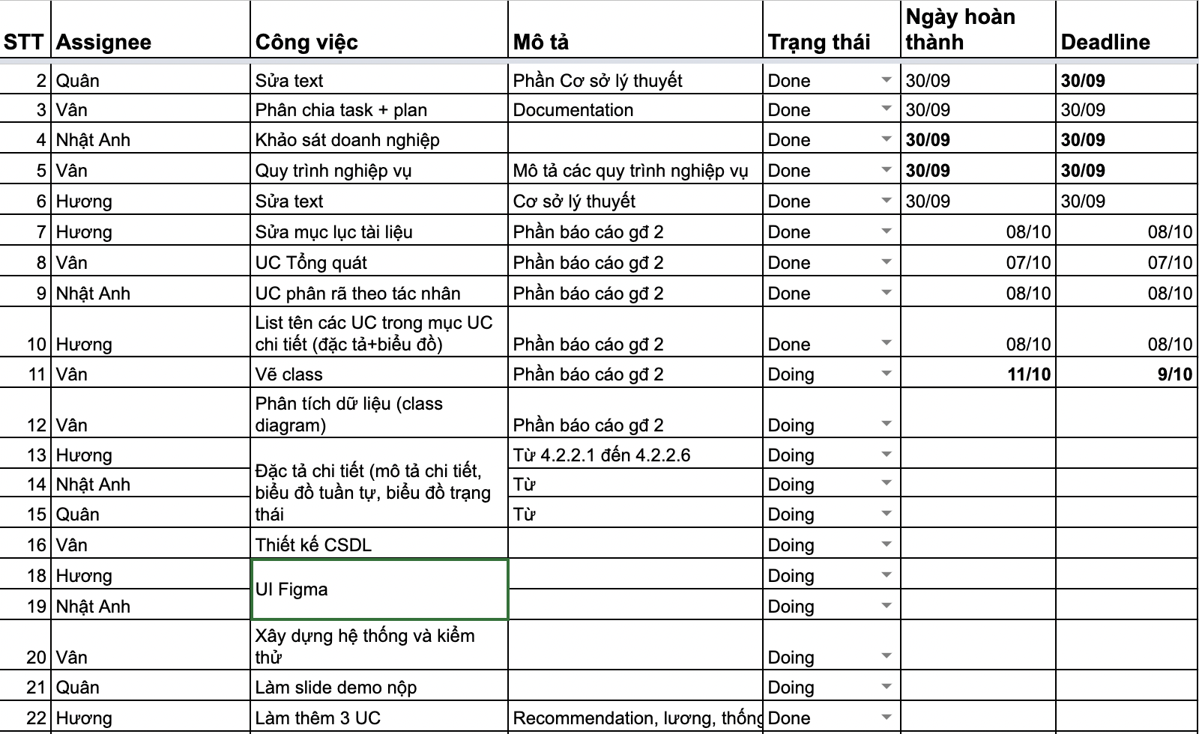

# CHƯƠNG I: TỔNG QUAN

## 1.1. Đặt vấn đề

Với sự phát triển của công nghệ thông tin, đi cùng là việc kinh doanh online ngày càng trở nên phổ biến đối với mọi người, mọi lứa tuổi. Mọi người có thể đặt mua tất cả mọi thứ dưới hình thức online mà không cần phải đến trực tiếp cửa hàng thông qua các trang mạng xã hội hay qua các trang web,....

Ngành công nghệ thông tin ở Việt Nam đã có những chuyển biến tích cực hơn khi triển khai ứng dụng công nghệ thông tin trong đời sống, xã hội người dân và doanh nghiệp. Việt Nam trở thành nước có lượng người sử dụng mạng internet thuộc top cao nhất thế giới. Các hoạt động cá nhân đến tập thể đều sử dụng mạng internet trên các nền tảng kết nối khác nhau. Doanh nghiệp ứng dụng hệ thống phần mềm quản lý, điều hành hiệu quả.Nắm bắt xu hướng, ngày càng có nhiều các trang thương mại điện tử ra đời như Shopee, Tiki, Lazada,...Đặc biệt trong bối cảnh đại dịch có nhiều diễn biến bất ngờ, thương mại điện tử cũng có những thay đổi vô cùng nhanh chóng.

Với việc áp dụng xu hướng thương mại điện tử này, doanh nghiệp có thể giúp khách hàng có thể xác định sản phẩm chính xác mà họ muốn mua một cách nhanh chóng hơn. Chẳng hạn, doanh nghiệp sử dụng các phần mềm, công cụ hỗ trợ như Chatbot để cá nhân hóa trải nghiệm người dùng tốt hơn. Chatbot sẽ như một người trợ lý ảo giúp khách hàng tìm kiếm mặt hàng mong muốn nhanh chóng. Đồng thời, nó cũng giúp nhân viên tư vấn tiết kiệm thời gian cho những câu hỏi cơ bản. Thay vào đó, nhân viên sẽ có thời gian chăm sóc chuyên sâu để khách hàng có trải nghiệm tuyệt vời hơn, rút ngắn thời gian quyết định mua hàng.

Vì thế theo chúng em, các công ty đã, đang và có ý định xây dựng website riêng cho mình thì dù ít, dù nhiều cũng đã quan tâm đến vai trò của công nghệ thông tin và các khách hàng tiềm năng trên mạng, nên có kế hoạch và cắt đặt người quản trị để website của công ty mình luôn mới mẻ, thu hút khách hàng đến với website, đến với công ty.

## 1.2. Mục tiêu

* Mục tiêu của việc xây dựng trang web này nhằm giúp cho khách hàng có thể mua hàng trực tiếp từ xa thông qua mạng internet phổ biến, đáp ứng nhu cầu của khách hàng. Dù ở đâu thì khách hàng vẫn có thể dễ dàng tham khảo thông tin sản phẩm mình tìm, so sánh giá cả các mặt hàng và lựa chọn cho mình loại sản phẩm phù hợp nhu cầu của mình, giúp công việc mua sắm một cách nhanh chóng, tiện lợi, tiết kiệm thời gian, đáp ứng được nhu cầu thực tế.
* Hệ thống bán quần áo trực tuyến là hệ thống giới thiệu hình ảnh, quần áo với những thông số chi tiết về sản phẩm (size, màu sắc, chất liệu…) của doanh nghiệp, đưa các loại sản phẩm đến với người dùng, tạo quảng bá tốt hơn trên mạng Internet rộng lớn.

## 1.3. Phạm vi đề tài

### 1.3.1. Đối tượng nghiên cứu

* Người dùng các trang thương mại điện tử,...có nhu cầu mua sắm.
* Chủ doanh nghiệp, các đơn vị kinh doanh.

### 1.3.2. Phạm vi nghiên cứu của đề tài

* Phương pháp nghiên cứu lý thuyết: xây dựng và phân tích thiết kế hệ thống thông tin dựa trên các lý thuyết, cách thức hoạt động của các mô hình, quản trị hệ thống và cơ sở dữ liệu.
* Phương pháp nghiên cứu thực nghiệm: xây dựng hệ thống từ việc khảo sát thực tế từ doanh nghiệp, thu thập yêu cầu, phân tích và thiết kế hệ thống, cài đặt và kiểm thử.

# CHƯƠNG 2: CƠ SỞ LÝ THUYẾT

## 2.1. Các khái niệm về hệ thống:

* ***Hệ thống***: Hệ thống là tập hợp các phần tử tương tác được tổ chức nhằm thực hiện một mục đích xác định.
* ***Hệ thống nghiệp vụ***: là một loại hệ thống bao gồm các hoạt động kinh doanh, dịch vụ chẳng hạn như sản xuất, phân phối, lưu thông các sản phẩm, các hoạt động giáo dục, y tế. Nghiệp vụ là hoạt động của con người nhằm mang lại lợi ích hoặc lợi nhuận. Đặc điểm của các hệ thống nghiệp vụ vì có sự tham gia của con người nên hệ thống có hai đặc điểm chính là cơ chế điều khiển và thông tin. Cơ chế điều khiển là sự quản lý trong nghiệp vụ và điều khiển cho hệ thống hướng đúng mục đích, đạt kết quả với chất lượng cao. Thông tin trong hệ thống nhằm phục vụ nhu cầu giao tiếp, trao đổi giữa con người.
* Một hệ thống nghiệp vụ có thể phân làm ba hệ thống con:
* ***Hệ thống quyết định***:Hệ thống quyết định có liên quan đến các tác vụ quản lý, có thể tìm ở đây các quyết định chiến lược, quyết định chiến thuật, dài hoặc trung hạn (tăng phần thị trường, thay đổi lượng xe tiêu thụ), ngắn hạn (mục tiêu: thay đổi cách thức quản lý dự trữ, nghiên cứu một "chiến dịch" thăm dò thị hiếu khách hàng nhằm hướng họ vào sản phẩm mới của xí nghiệp)

+ ***Hệ thống tác nghiệp:***

* Hệ tác nghiệp có liên quan với tất cả các hoạt động sản xuất, tìm kiếm khách hàng mới, v.v... một cách tổng quát là các hoạt động nhằm thực hiện các công việc có tính cách cạnh tranh để đạt được mục tiêu đã xác định bởi hệ quyết định.
* Những phần tử cấu thành ở đây là nhân lực (thực hiện các công việc), phương tiện (máy, thiết bị, dây chuyền công nghệ, v.v...), các thành phần này tác động tương hỗ với nhau để đáp ứng mục tiêu: ví dụ như sản xuất ra một lượng xe dự định trước***.***

+ ***Hệ thống thông tin:***hệ thống có vai trò quan trọng trong việc liên hệ hai hệ thống quyết định và tác nghiệp, bảo đảm chúng vận hành làm cho tổ chức đạt các mục tiêu đặt ra.

## 2.2. Đặc điểm của hệ thống thông tin:

* Hội nhập: phải có sự tích hợp thực sự giữa cấu trúc của một công ty và hệ thống thông tin.Điều này giúp việc điều phối các phòng, ban và các loại đơn vị tổ chức khác trở nên dễ dàng hơn.Ngoài ra, quá trình tích hợp tạo điều kiện thuận lợi cho việc ra quyết định.
* Liên quan: mọi hệ thống phải hình thành thông tin cần thiết và phù hợp cho công ty. Hơn nữa, nó phải đáng tin cậy và phải được tạo ra đúng thời gian.Như vậy, thông tin này sẽ có chi phí gần với mức chi phí do tổ chức ước tính, đáp ứng nhu cầu hoạt động quản lý của công ty.
* Điều khiển: hệ thống thông tin có thể bao gồm các công cụ kiểm soát nội bộ, mục đích của nó là đảm bảo rằng thông tin được tạo ra là đáng tin cậy và hoạt động theo cách bảo vệ dữ liệu mà chúng kiểm soát.
* Nguyên tắc: phục vụ để đảm bảo rằng các mục tiêu của tổ chức sẽ được đáp ứng một cách hiệu quả, khách quan và trực tiếp.
* Xử lý giao dịch: giao dịch có thể được định nghĩa là các hoạt động diễn ra trong một tổ chức.
* Giữ các tập tin: hệ thống thông tin và cập nhật các tệp của một tổ chức.Tệp lưu trữ dữ liệu lịch sử về các thực thể khác nhau của công ty.
* Tạo báo cáo: báo cáo là sản phẩm quan trọng của một hệ thống thông tin.Nhiều báo cáo được tạo ra một cách thường xuyên.
* Các thành phần cơ bản của HTTT:
* Nguồn nhân lực(Con người): nhân viên hệ thống bao gồm các nhà quản lý phát triển, nhà phân tích hệ thống, lập trình viên và vận hành, với ccas kỹ năng chuyên môn. Người dùng cuối là những người sử dụng hệ thống thông tin hoặc thông tin được tạo ra.
* Phần cứng: được tạo thành từ nhiều hệ thống máy tính, chẳng hạn như máy tính mini, máy vi tính và máy tính lớn, cùng với các thiết bị ngoại vi của chúng. Các thiết bị này là màn hình, máy in và bàn phím, chings hoạt động cùng nhau để nhận dữ liệu, xử lý và hiển thị thông tin
* Phần mềm: chúng là một tập hợp các chương trình máy tính cho phép phần cứng xử lý dữ liệu để biến nó thành thông tin. Phần mềm được chia thành:
* Phần mềm hệ thống
* Phần mềm ứng dụng
* Các thủ tục hoặc hoạt động: là các danh sách và phương pháp phải tuân theo để vận hành và duy trì hệ thống thông tin, để xử lý dữ liệu và do đó tạo ra thông tin mong muốn. Được biên soạn trong sách hướng dẫn và các tài liệu tương tự.
* Cơ sở dữ liệu: là tập hợp các tệp hoặc bảng được liên kết có tổ chức, chứa dữ liệu liên quan.Bộ tệp này được sử dụng bởi phần mềm ứng dụng. Cơ sở dữ liệu được quản lý bằng phần mềm hệ thống,Được gọi là hệ quản trị cơ sở dữ liệu.
* Mạng liên lạc: là các hệ thống kết nối cho phép các hệ thống máy tính khác nhau được kết nối với nhau và phân phối tài nguyên. Viễn thông là phương tiện truyền thông tin ở khoảng cách xa.
* Chức năng chính của HTTT là xử lý thông tin của hệ thống nghiệp vụ. Quá trình xử lý thông tin như một mô hình hộp đen bao gồm: Bộ xử lý, thông tin đầu vào, thông tin đầu ra và thông tin phản hồi cần thiết của hệ thống. Bộ xử lý biến đổi dữ liệu đầu vào và cho ra thông tin đầu ra.

## 2.3. Các bước xây dựng phát triển hệ thống thông tin:

* Giai đoạn 1: Khảo sát dự án
* Bước 1:
* Khảo sát sơ bộ: tìm hiểu các yếu tố cơ bản(tổ chức, văn hóa, đặc trưng,..) tạo tiền đề phát triển HTTT phù hợp với dự án và doanh nghiệp.
* Khảo sát chi tiết: thu thập thông tin chi tiết của hệ thống(chức năng xử lý, thông tin được phép nhập và xuất khỏi hệ thống, ràng buộc, giao diện cơ bản, nghiệp vụ) phục vụ cho việc phân tích và thiết kế.
* Bước 2: Đặt ra các vấn đề trọng tâm cần phải giải quyết, như:
* Thông tin đưa vào hệ thống phải như thế nào? Dữ liệu hiển thị và xuất ra khác nhau ở những điểm nào? Ràng buộc giữa các đối tượng trong hệ thống cần xây được dựng ra sao? Chức năng và quy trình xử lý của hệ thống phải đảm bảo những yêu cầu nào? Cần sử dụng những giải pháp nào? Tính khả thi của từng giải pháp ra sao?
* Từ những thông tin thu thập được và vấn đề đã đặt ra trong giai đoạn khảo sát, nhà quản trị và các chuyên gia sẽ chọn lọc những yếu tố cần thiết để cấu thành hệ thống thông tin riêng cho doanh nghiệp.

## Giai đoạn 2: Phân tích hệ thống

* Mục tiêu của giai đoạn là xác định các thông tin và chức năng xử lý của hệ thống, cụ thể như sau:
* Xác định *yêu cầu của HTTT* gồm: các chức năng chính -phụ; nghiệp vụ cần phải xử lý đảm bảo tính chính xác, tuân thủ đúng các văn bản luật và quy định hiện hành; đảm bảo tốc độ xử lý và khả năng nâng cấp trong tương lai.
* Phân tích và đặc tả *mô hình phân cấp chức năng tổng thể* thông qua sơ đồ BFD (Business Flow Diagram), từ mô hình BFD sẽ tiếp tục được xây dựng thành mô hình luồng dữ liệu DFD (Data Flow Diagram) thông qua quá trình phân rã chức năng theo các mức 0, 1, 2 ở từng ô xử lý.
* Phân tích bảng *dữ liệu.*Cần đưa vào hệ thống những bảng dữ liệu (data table) gồm các trường dữ liệu (data field) nào? Xác định khóa chính (primary key), khóa ngoại (foreign key) cũng như mối quan hệ giữa các bảng dữ liệu (relationship) và ràng buộc (constraint) dữ liệu cần thiết.
* Ở giai đoạn này, các chuyên gia sẽ đặc tả sơ bộ các bảng dữ liệu trên giấy để có cái nhìn khách quan. Qua đó, xác định các giải pháp tốt nhất cho hệ thống đảm bảo đúng các yêu cầu đã khảo sát trước khi thực hiện trên các phần mềm chuyên dụng.

## Giai đoạn 3: Thiết kế

* Thông qua thông tin được thu thập từ quá trình khảo sát và phân tích, các chuyên gia sẽ chuyển hóa vào phần mềm, công cụ chuyên dụng để đặc tả thiết kế hệ thống chi tiết. Giai đoạn này được chia làm hai bước sau:
* *Bước 1: Thiết kế tổng thể*
* Trên cơ sở các bảng dữ liệu đã phân tích và đặc tả trên giấy sẽ được thiết kế dưới dạng mô hình mức ý niệm bằng phần mềm chuyên dụng như Sybase PowerDesigner, CA ERwin Data Modeler. Bằng mô hình mức ý niệm sẽ cho các chuyên gia có cái nhìn tổng quát nhất về mối quan hệ giữa các đối tượng trước khi chuyển đổi thành mô hình mức vật lý.
* *Bước 2: Thiết kế chi tiết*
* Thiết kế cơ sở dữ liệu (Database): Với mô hình mức vật lý hoàn chỉnh ở giai đoạn thiết kế đại thể sẽ được kết sinh mã thành file sql.
* Thiết kế truy vấn, thủ tục, hàm: thu thập, xử lý thông tin nhập và đưa ra thông tin chuẩn xác theo đúng nghiệp vụ.
* Thiết kế giao diện chương trình đảm bảo phù hợp với môi trường, văn hóa và yêu cầu của doanh nghiệp thực hiện dự án.
* Thiết kế chức năng chương trình đảm bảo tính logic trong quá trình nhập liệu và xử lý cho người dùng.
* Thiết kế báo cáo.Dựa trên các yêu cầu của mỗi doanh nghiệp và quy định hiện hành sẽ thiết kế các mẫu báo cáo phù hợp hoặc cho phép doanh nghiệp tư tạo mẫu báo cáo ngay trên hệ thống.

## Giai đoạn 4: Thực hiện

* Đây là giai đoạn nhằm xây dựng hệ thống theo các thiết kế đã xác định. Giai đoạn này bao gồm các công việc sau:
* Lựa chọn hệ quản trị cơ sở dữ liệu (SQL Server, Oracle, MySQL, …) và cài đặt cơ sở dữ liệu cho hệ thống.
* Lựa chọn công cụ lập trình để xây dựng các modules chương trình của hệ thống (Microsoft Visual Studio, PHP Designer,...).
* Lựa chọn công cụ để xây dựng giao diện hệ thống (DevExpress, Dotnetbar,...).
* Viết tài liệu hướng dẫn sử dụng, tài liệu kỹ thuật hoặc clip hướng dẫn.

## Giai đoạn 5: Kiểm thử

* Trước hết phải lựa chọn công cụ kiểm thử.
* Kiểm chứng các modules chức năng của hệ thống thông tin, chuyển các thiết kế thành các chương trình (phần mềm).
* Thử nghiệm hệ thống thông tin.
* Cuối cùng là khắc phục các lỗi (nếu có).
* Viết test case theo yêu cầu.
* Kết quả cuối cùng là một hệ thống thông tin đạt yêu cầu đặt ra.

## Giai đoạn 6: Triển khai và bảo trì (không phát triển ở bài này)

* Lắp đặt phần cứng để làm cơ sở cho hệ thống.
* Cài đặt phần mềm.
* Chuyển đổi hoạt động của hệ thống cũ sang hệ thống mới, gồm có: chuyển đổi dữ liệu; bố trí, sắp xếp người làm việc trong hệ thống; tổ chức hệ thống quản lý và bảo trì

# CHƯƠNG 3: CÔNG CỤ PHÁT TRIỂN

## 3.1. Môi trường phát triển và triển khai

### 3.1.1. Môi trường phát triển website:

* Công cụ để xây dựng website: Mã nguồn mở WordPress
* Công cụ dùng để phân tích thiết kế : StarUML
* Xampp Server
* Cơ sở dữ liệu : MySQL
* Ngôn ngữ : PHP

### 3.1.2. Môi trường triển khai website:

* Hệ điều hành Windows 7 trở lên
* Để chạy được website yêu cầu máy phải cài ít nhất 1 trình duyệt

## 3.2. Giới thiệu công nghệ

### 3.2.1. Xampp Server

1. Tổng quan về Xampp Server:

* Là phần mềm web server thuộc bản quyền của GNU General Public Licence, XAMPP do Apache Friends phân phối và phát triển. Đây là chương trình tạo máy chủ Web (Web Server) được tích hợp sẵn Apache, PHP, MySQL, FTP Server, Mail Server và các công cụ như phpMyAdmin.
* Web Server (máy phục vụ Web) là máy tính cài đặt phần mềm phục vụ Web. Đôi khi người ta cũng gọi chính phần mềm đó là Web Server.

1. Các thành phần chính của Xampp Server:

* ***Apache***: Apache là website software sử dụng mã nguồn mở hoàn toàn miễn phí, được sử dụng bởi 46% trên tổng số các website trên toàn cầu. Phần mềm web này được thiết lập và cập nhật bởi Apache Software Foundation.
* ***MySQL:*** MySQL là hệ thống quản lý cơ sở dữ liệu liên kết có ưu điểm nhanh chóng, dễ dùng cho các lập trình viên. MySQL được ứng dụng khá nhiều cho các website nhanh chóng TMĐT hiện nay. Hệ thống có những ưu điểm sau: MySQL là mã nguồn mở và hoàn toàn miễn phí. Hiệu suất hoạt động của MySQL rất mạnh, kể cả khi khối lượng dữ liệu khổng lồ. Hệ thống này sử dụng ngôn ngữ dữ liệu MySQL để cấu trúc hóa website của bạn. MySQL tương thích với hầu hết các hệ điều hành cùng các ngôn ngữ lập trình như PHP, C++, Java… MySQL có hệ thống thông tin khổng lồ, chứa đến 50 triệu hàng dữ liệu trong 1 board. Dữ liệu tối thiểu của MySQL này là 4GB, còn tối đa là 8TB. MySQL cho phép điều chỉnh tùy ý để các lập trình viên có thể thực hiện thao tác thay đổi cho website của mình.
* ***PHP:*** PHP là một ngôn ngữ lập trình kịch bản được ứng dụng trong các loại website và ứng dụng website. Các script được viết bằng ngôn ngữ lập trình PHP sẽ được các server có cài đặt PHP hiểu được và tiêu hóa chúng. Cụ thể các script này sẽ được lưu dưới dạng tệp đuôi “.php”, sau đó các server sẽ diễn giải chúng và đưa lên website tùy theo template web mà lập trình viên lựa chọn. Ngôn ngữ lập trình PHP có thể được nhúng trong HTML, được ứng dụng trong quản lý các loại nội dung website, quản lý các dữ liệu thống kê liên quan đến website như số phiên, thời gian phiên… PHP được sử dụng nhiều trong các loại Database phổ biến như MySQL, PostgreSQL, Oracle, Sybase, Informix, và Microsoft SQL Server.
* ***Perl:*** PERL – Practical Extraction and Report Language là một trong những ngôn ngữ lập trình hiện đại hoạt động song song với PHP trong Xampp, có khả năng lọc bỏ dữ liệu thừa và cung cấp dữ liệu quan trọng trong việc thiết lập website. Tuy không nổi bằng PHP nhưng Perl cũng có những ưu điểm riêng khiến nhiều lập trình viên trên toàn thế giới ấn tượng và ứng dụng cho website của mình.

### 3.2.2. Wordpress

Tổng quan về Wordpress:

* WordPress là hệ thống mã nguồn mở (Open Source Software) dùng để xuất bản Blog hoặc Website viết bằng ngôn ngữ lập trình PHP và cơ sở dữ liệu MySQL.
* WordPress được viết bởi Matt Mullenweg và Mike Little, ra mắt vào ngày 27/05/2003. Từ đó đến nay, WordPress là mã nguồn mở hỗ trợ tối đa cho các blog cá nhân. Nó còn được dùng để thiết lập website và được sử dụng rộng rãi trên thế giới.
* Đến năm 2015, WordPress được phát triển thành hệ quản trị nội dung (CMS – Content Management System). WordPress hỗ trợ người dùng thiết lập nhiều thể loại website khác nhau như với mọi quy mô. Hiện nay, có khoảng 25% trong số 100 website lớn nhất thế giới được thiết lập dựa trên WordPress như TechCrunch, Mashable, CNN, BBC America, Variety, Sony Music, MTV News, Bata, Quartz…

### 3.2.3. UML

1. Tổng quan về UML:

* Ngôn ngữ mô hình hóa thống nhất (tiếng Anh: Unified Modeling Language, viết tắt thành UML) là một ngôn ngữ mô hình gồm các ký hiệu đồ họa mà các phương pháp hướng đối tượng sử dụng để thiết kế các hệ thống thông tin một cách nhanh chóng.
* Cách xây dựng các mô hình trong UML phù hợp mô tả các hệ thống thông tin cả về cấu trúc cũng như hoạt động.
* Cách tiếp cận theo mô hình của UML giúp ích rất nhiều cho những người thiết kế và thực hiện hệ thống thông tin cũng như những người sử dụng nó; tạo nên một cái nhìn bao quát và đầy đủ về hệ thống thông tin dự định xây dựng.
* Cách nhìn bao quát này giúp nắm bắt trọn vẹn các yêu cầu của người dùng; phục vụ từ giai đoạn phân tích đến việc thiết kế, thẩm định và kiểm tra sản phẩm ứng dụng công nghệ thông tin. Các mô hình hướng đối tượng được lập cũng là cơ sở cho việc ứng dụng các chương trình tự động sinh mã trong các ngôn ngữ lập trình hướng đối tượng, chẳng hạn như ngôn ngữ C++, Java,... Phương pháp mô hình này rất hữu dụng trong lập trình hướng đối tượng. Các mô hình được sử dụng bao gồm Mô hình đối tượng (mô hình tĩnh) và Mô hình động.

1. Các loại sơ đồ UML:

* UML sử dụng một hệ thống ký hiệu thống nhất biểu diễn các Phần tử mô hình (model elements). Tập hợp các phần tử mô hình tạo thành các Sơ đồ UML (UML diagrams). Có các loại sơ đồ UML chủ yếu sau:
* Sơ đồ lớp (Class Diagram)
* Sơ đồ đối tượng (Object Diagram)
* Sơ đồ tình huống sử dụng (Use Cases Diagram)
* Sơ đồ trình tự (Sequence Diagram)
* Sơ đồ cộng tác (Collaboration Diagram hay là Composite Structure Diagram)
* Sơ đồ trạng thái (State Machine Diagram)
* Sơ đồ thành phần (Component Diagram)
* Sơ đồ hoạt động (Activity Diagram)
* Sơ đồ triển khai (Deployment Diagram)
* Sơ đồ gói (Package Diagram)
* Sơ đồ liên lạc (Communication Diagram)
* Sơ đồ tương tác (Interaction Overview Diagram - UML 2.0) Sơ đồ phối hợp thời gian (Timing Diagram - UML 2.0)

## 3.3 . Hệ quản trị CSDL : MySQL

### 3.3.1. Tổng quan về MySQL:

* MySQL là hệ quản trị cơ sở dữ liệu mã nguồn mở phổ biến nhất thế giới và được các nhà phát triển rất ưa chuộng trong quá trình phát triển ứng dụng. Vì MySQL là cơ sở dữ liệu tốc độ cao, ổn định và dễ sử dụng, có tính khả chuyển, hoạt động trên nhiều hệ điều hành cung cấp một hệ thống lớn các hàm tiện ích rất mạnh. Với tốc độ và tính bảo mật cao, MySQL rất thích hợp cho các ứng dụng có truy cập CSDL trên internet.
* MySQL miễn phí hoàn toàn cho nên bạn có thể tải về MySQL từ trang chủ. Nó có nhiều phiên bản cho các hệ điều hành khác nhau: phiên bản Win32 cho các hệ điều hành dòng Windows, Linux, Mac OS X, Unix, FreeBSD, NetBSD, Novell NetWare, SGI Irix, Solaris, SunOS, ... MySQL là một trong những ví dụ rất cơ bản về Hệ Quản trị Cơ sở dữ liệu quan hệ sử dụng Ngôn ngữ truy vấn có cấu trúc (SQL). MySQL được sử dụng cho việc bổ trợ PHP, Perl, và nhiều ngôn ngữ khác, nó làm nơi lưu trữ những thông tin trên các trang web viết bằng PHP hay Perl, …

#### 

### 3.3.2 . Ngôn ngữ PHP

* PHP là cụm từ viết tắt của cụm từ Personal Home Page được phát triển từ năm 1994 bởi Rasmus Lerdorf.
* Lúc đầu chỉ là một bộ đặc tả Perl, được sử dụng để lưu dấu vết người dùng trên các trang web. Sau đó, Rasmus Lerdorf đã phát triển PHP như một máy đặc tả (Scripting Engine). Vào giữa năm 1997, PHP đã không còn là dự án cá nhân Rasmus Lerdorf nữa mà đã phát triển nhanh chóng với sự yêu thích của nhiều người và trở thành một công nghệ web quan trọng. Zeev Suraski và Andi Gutmans đã hoàn thiện việc phân tích cú pháp cho PHP.
* Đến tháng 6 -1998, PHP3 ra đời (với phần mở rộng là *.php3). Sau đó, yêu cầu viết lại bộ đặc tả cho PHP đã được đặt ra dẫn đến sự ra đời của PHP4 (với phần mở rộng là *.php). PHP bây giờ được gọi là PHP Hypertext Preprocessor. Cùng với sự thành công vang dội ấy, cộng đồng PHP rộng lớn đã nhanh chóng giúp các nhà phát triển nhận ra những yếu kém của PHP4 đặc biệt với khả năng hỗ trợ lập trình hướng đối tượng (OOP), xử lý XML, không hỗ trợ giao thức máy khách mới của MySQL 4.1 và 5.0, hỗ trợ dịch vụ web yếu. Những điểm này chính là mục đích để Zeev và Andi viết Zend Engine 2.0, lõi của PHP 5.0. PHP 5 bản chính thức đã ra mắt ngày 13 tháng 7 năm 2004. Hiện nay phiên bản tiếp theo của PHP đang được phát triển và kỳ vọng sẽ lấp đầy những khuyết điểm của PHP ở phiên bản hiện tại.

# CHƯƠNG 4: CÔNG VIỆC

## 4.1. Khảo sát doanh nghiệp thực tế

### 4.1.1. Hồ sơ khảo sát hệ thống thực tế

#### 4.1.1.1. Mục đích khảo sát hệ thống thực tế

* Tiếp cận với nghiệp vụ chuyên môn, môi trường của hệ thống
* Tìm hiểu vai trò, chức năng, nhiệm vụ và cách thức hoạt động của hệ thống
* Đưa ra được những vấn đề của hệ thống cần phải được nghiên cứu thay đổi

#### 4.1.1.2. Nội dung chính khảo sát hệ thống thực tế

* Tìm hiểu được các nội dung của hệ thống:
* Các mục tiêu hoạt động của đơn vị, các công việc, cách thức hoạt động để đạt những mục tiêu đó
* Các nguồn dữ liệu (định nghĩa, cấu trúc, dung lượng, kích thước,...) bên trong và bên ngoài đơn vị. Có thể bao gồm: Các hồ sơ, sổ sách; Biểu mẫu, báo cáo, quy tắc, quy định; Các quy tắc, quy định ràng buộc lên dữ liệu; Các sự kiện tác động lên dữ liệu,...
* Tìm hiểu khi nào, như thế nào, và bởi ai các dữ liệu đó được tạo ra, di chuyển, biến đổi và được lưu trữ. Ứng với mỗi xử lý thực hiện tìm hiểu:
* Phương pháp: cách thức thực hiện
* Tần suất: số lần thực hiện trong một đơn vị thời gian
* Khối lượng: độ lớn thông tin thực hiện
* Độ phức tạp
* Độ chính xác: độ chính xác của kết quả thực hiện
* Thứ tự và các phụ thuộc khác giữa các hoạt động truy xuất dữ liệu khác nhau
* Các chính sách, hướng dẫn mô tả hoạt động quản lý, thị trường và môi trường hệ thống
* Các phương tiện, tài nguyên có thể sử dụng
* Trình độ chuyên môn
* Môi trường hệ thống (kinh tế, xã hội, cơ quan chủ quản)
* Các đánh giá, phàn nàn về hệ thống hiện tại; các đề xuất giải quyết

#### 4.1.1.3. Tổng quan về hệ thống doanh nghiệp thực tế

* **Belle** với tên đầy đủ là Công ty Cổ phần Thời trang Belle, hoạt động trong lĩnh vực thời trang các thương hiệu nổi tiếng như: Zara, Mango, H&M, Elise,... phục vụ cho các thị trường trong nước và mục tiêu phát triển vươn xa ra thị trường nước ngoài.
* Thành lập từ năm 2015 đến nay, **Belle** đã có hơn 20 Showroom trên toàn quốc, hiện diện tại những thành phố lớn nhất Việt Nam như Hà Nội, Hải Phòng, Đà Nẵng, TP.Hồ Chí Minh,...
* **Belle** không chỉ là hãng thời trang dành riêng cho những người đẹp từ các cuộc thi nổi tiếng mà nó còn phù hợp với nhiều đối tượng khác nhau: doanh nhân, nhân viên văn phòng, công chức,... Và dù được thiết kế theo phong cách nào, thời trang **Belle** luôn mang đến cho khách hàng những trải nghiệm tuyệt vời và khó quên nhất.

#### 4.1.1.4. Các sản phẩm dịch vụ

* Các dòng sản phẩm nổi tiếng như: thời trang công sở, dạo phố, dự tiệc, dòng basic, dòng giới hạn limited và phụ kiện thời trang kèm theo
* Hãng thời trang **Belle** không chỉ mang đến trang phục dành cho chị em phụ nữ mà Belle còn phát triển mạnh về thời trang cho trẻ em với “**Belle Kids**” mang phong cách dễ thương nhưng không kém phần hiện đại

#### 4.1.1.5. Quy trình quản lý làm việc của hệ thống công ty doanh nghiệp

* Hoạt động cơ bản của công ty:
* Nhập hàng từ nhà cung cấp, phân phối về các cửa hàng cơ sở, cửa hàng nhỏ, bán cho khách hàng.
* Nhận tiền thanh toán từ khách hàng (cả qua thẻ và thanh toán tiền mặt).
* Thanh toán tiền hàng cho nhà cung cấp (theo từng đơn hàng).

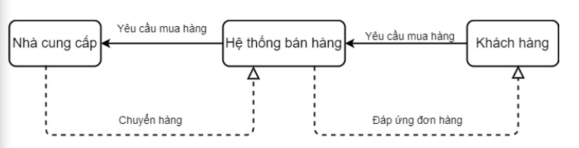

#### 4.1.1.6. Biểu đồ phân cấp của doanh nghiệp khảo sát

#### 4.1.1.7. Bộ phận chính của công ty

* Bộ phận kinh doanh: Giới thiệu các sản phẩm và dịch vụ của công ty đến với khách hàng và thuyết phục khách hàng sử dụng sản phẩm, dịch vụ đó. Nghiên cứu và phát triển thị trường, tìm kiếm khách hàng tiềm năng và chăm sóc nguồn hàng cũ.
* Bộ phận thiết kế, sản xuất: thực hiện sản phẩm từ thiết kế, sản xuất các bước, kiểm soát chất lượng đảm bảo tiêu chuẩn trước khi đưa ra thị trường. Ngoài việc sản xuất trực tiếp, bộ phận này còn phụ trách bảo hành sản phẩm. Bên cạnh đó, còn cung cấp cho bộ phận kinh doanh những thông tin và chức năng cần thiết của sản phẩm phục vụ việc kết nối với khách hàng.
* Bộ phận kế toán: Quản lý sổ sách thể hiện rõ ràng và minh bạch các khoản tiền nong, chi tiêu hàng tháng và cân đối doanh thu và lời lãi của công ty. Nhân sự trong bộ phận kế toán có thể chia thành nhiều vị trí như kế toán tổng hợp, kế toán công nợ, kế toán bán hàng, kế toán thuế,...
* Bộ phận hành chính văn phòng: Xây dựng kế hoạch tuyển dụng, tổ chức nhân sự trong công ty. Đảm bảo chất lượng và sử dụng hợp lý nhân sự, phòng ban. Là công việc quan trọng giúp công ty hoạt động hiệu quả gia tăng doanh số.
* Bộ phận Marketing: Kết nối công ty với khách hàng, xây dựng hình ảnh thương hiệu, giới thiệu sản phẩm đến người dùng.
* Bộ phận kỹ thuật:bộ phận có nhiệm vụ thiết lập, vận hành và quản trị toàn hệ thống kỹ thuật của một doanh nghiệp

### 4.1.2. Các quy trình trong doanh nghiệp thực tế

#### 4.1.2.1. Quy trình quản lý hàng hóa (trong kho nội bộ) Khi phòng kế hoạch có nhu cầu thêm mới, thay đổi hoặc xóa bỏ mã hàng, đầu tiên sẽ gửi yêu cầu cụ thể tới bộ phận hoặc người phụ trách kho.

* Bộ phận quản lý kho sẽ căn cứ vào thông tin yêu cầu, kiểm tra sự tồn tại của mặt hàng và đối chiếu.
* Thực hiện cập nhật:
* Với yêu cầu cấp mã mới: Áp dụng cho những sản phẩm mới vừa nhập, chưa tồn tại mã hàng trong kho trước đó.
* Với yêu cầu thay đổi hoặc xóa mã hàng: Xem xét yêu cầu, đánh giá sự cần thiết. Nếu hợp lý thì sẽ tiến hành xóa hoặc cập nhật mã hàng mới theo tiêu chuẩn, còn không sẽ thông báo từ chối yêu cầu của phòng kế hoạch.

#### 4.1.2.2. Quy trình nhập hàng từ nhà cung cấp

* Khi có yêu cầu mua hàng từ kho, nhân viên giao dịch sẽ lập đơn hàng mua và gửi đến nhà cung cấp. Có ghi rõ thông tin nhà cung cấp, thông tin đầy đủ mặt hàng cần nhập.
* Nhà cung cấp theo đơn hàng đặt mua, chuyển hàng đến cho công ty. Nhân viên kho hàng sẽ tiếp nhận hàng đó. Khi tiếp nhận hàng, nhân viên sẽ kiểm tra đầy đủ thông tin, số lượng, chất lượng mặt hàng, nếu hàng không đảm bảo yêu cầu sẽ trả lại cho nhà cung cấp.

#### 4.1.2.3. Quy trình xuất hàng từ kho

* Bộ phận quản lý kho sẽ tiếp nhận yêu cầu và lập phiếu yêu cầu xuất kho để gửi tới kế toán.
* Từ yêu cầu số lượng nhập của cửa hàng, thủ kho sẽ kiểm tra lại lượng hàng còn tồn trong kho, nếu thiếu thì đề xuất nhập thêm hàng với bên cung cấp, nếu đủ thì tiến hàng xuất kho luôn.

#### 4.1.2.4. Quy trình quản lý kho

* Quản lý tại cửa hàng mỗi tháng phải thống kê số lượng hàng còn lại trong kho của cửa hàng theo từng loại mặt hàng để kiểm soát hàng tồn kho.
* Quản lý cửa hàng phải lên kế hoạch lập ra danh sách sản phẩm bao gồm mã hàng, tên hàng, số lượng, màu sắc, kích thước… gửi yêu cầu lên bộ phận quản lý khi cần bổ sung hàng về kho, tránh tình trạng thiếu hụt hàng hóa khi cần.

#### 4.1.2.5. Quy trình bán hàng tại cửa hàng

* Khi khách hàng đến cửa hàng, nhân viên sẽ mời khách hàng vào xem hàng và giới thiệu các loại mặt hàng có trong cửa hàng. Nhân viên sẽ tư vấn cho khách hàng về các mẫu mã sản phẩm, màu sắc, kích thước, giá cả ….
* Nếu khách hàng có nhu cầu xem hoặc thử hàng mà không có sẵn trong quầy trưng bày, nhân viên sẽ vào kho hàng của cửa hàng để kiểm tra xem có hay không. Nếu có hàng thì nhân viên sẽ mang hàng ra cho khách thử. Trong lúc nhân viên vào kho kiểm tra và lấy mặt hàng mà khách hàng mong muốn, khách hàng được nhân viên chăm sóc ở ngoài giới thiệu các mẫu best-seller hiện tại của cửa hàng. Nếu không có mặt hàng khách hàng cần, nhân viên bán hàng sẽ đưa ra những sản phẩm tương tự cho khách hàng tham khảo.
* Khi khách muốn mua hàng, nhân viên sẽ lấy hàng từ trong kho tại cửa hàng ra, nếu trong kho không có sẵn, nhân viên phải thông báo cho bộ phận quản lý kho, yêu cầu xuất hàng từ kho tổng hoặc lấy từ chi nhánh khác gửi về và lập phiếu xuất hàng tới cửa hàng đáp ứng nhu cầu khách hàng.
* Khi thanh toán cho khách hàng, khách hàng có thể dùng tiền mặt hoặc thanh toán quẹt thẻ, nhân viên bán hàng phải lập hóa đơn bán hàng cho khách và trừ số lượng hàng đã bán vào trong kho cửa hàng. Hóa đơn phải đầy đủ thông tin khách hàng bao gồm họ tên, số điện thoại, thông tin mặt hàng bao gồm mã hàng, tên mặt hàng, số lượng, màu sắc, kích thước, tổng hóa đơn, ngày lập hóa đơn, người lập hóa đơn…
* Lưu lại thông tin của khách hàng để phục vụ cho việc chăm sóc khách hàng sau này (hậu mãi).

#### 4.1.2.6. Quy trình vận chuyển đơn hàng

* Khi khách hàng đặt hàng online qua fanpage, số điện thoại, email…, nhân viên giao dịch bán hàng sẽ tiếp nhận đơn đặt hàng của khách hàng. Sau đó, nhân viên giao dịch sẽ thông báo tới bộ phận quản lý kho hàng, kiểm tra xem mặt hàng còn hay không. Bộ phận quản lý kho sẽ kiểm tra, nếu còn hàng thì thông báo cho nhân viên giao dịch. Nếu hết hàng thì nhân viên giao dịch sẽ báo lại cho khách.
* Sau khi xác nhận đơn đặt hàng, nhân viên của kho sẽ lấy hàng và đóng gói theo thông tin đơn đặt hàng đã nhận từ bộ phận giao dịch.
* Nhân viên của kho điền đầy đủ thông tin theo yêu cầu của bên đơn vị vận chuyển mà công ty đã liên kết. Sau khi tiếp nhận và xác định thông tin, đơn vị vận chuyển sẽ cho nhân viên tới để lấy hàng và thông báo chi phí vận chuyển.
* Dựa vào địa chỉ đơn hàng, nhân viên vận chuyển sẽ giao hàng tới địa chỉ khách hàng cần nhận hàng. Nhân viên vận chuyển và người nhận sẽ ký xác nhận đảm bảo hàng đã được giao đến đúng người và địa chỉ.
* Trong trường hợp khách hàng không nhận hàng, nhân viên vận chuyển sẽ đem hàng trả lại kho và nhân viên kho phải hoàn lại tiền hàng.

#### 4.1.2.7. Quy trình bảo hành và chăm sóc khách hàng

* Tư vấn và hỗ trợ khách hàng nếu họ gặp vấn đề gì hoặc có thắc mắc về sản phẩm.

#### 4.1.2.8. Quy trình thống kê nội bộ doanh số

* Vào cuối tháng, người chủ quản lý cửa hàng sẽ tiến hành thống kê và lập bảng báo cáo cho công ty dựa trên các phiếu thu, chi. Bộ phận kế toán của công ty sẽ tổng hợp lại, từ đó giúp cho hoạt động kinh doanh được quản lý chặt chẽ, công ty dễ dàng nắm bắt được tình hình bán hàng của cửa hàng.

#### 4.1.2.9 Thuật toán hỗ trợ xử lý dữ liệu

* Dựa vào quy trình đã khảo sát doanh nghiệp, những quy trình có thể vận dụng thuật toán, tự động được là: thống kê hàng tháng, thanh toán tiền lương nhân viên, …

## **4.2. Phân tích hệ thống/ Thiết kế logic**

### 4.2.1. Phân tích hệ thống về ca sử dụng (Use case)

* Xác định các tác nhân của bài toán

| **Tác nhân** | **Use case** |
| --- | --- |
| Admin | * Đăng nhập/ Đăng xuất * Quản lý danh mục * Quản lý sản phẩm * Quản lý khách hàng * Quản lý tài khoản khách hàng * Quản lý đơn vị vận chuyển * Quản lý đánh giá * Quản lý nhân viên * Quản lý nhà cung cấp * Quản lý kho * Quản lý đơn hàng * Quản lý tài khoản khách hàng * Quản lý khuyến mãi * Thanh toán lương (tự động) * Thống kê hàng tháng (tự động) |
| Nhân viên bán hàng | * Đăng nhập/ Đăng xuất * Quản lý đơn hàng * Cập nhật trạng thái đơn hàng * Hỗ trợ trực tuyến * Quản lý tài khoản |
| Nhân viên kho | * Đăng nhập/ Đăng xuất * Quản lý kho * Xuất hàng * Nhập kho * Xem tồn kho * Yêu cầu nhập hàng * Cập nhật trạng thái đơn hàng (khi xuất hàng) * Cập nhật trạng thái đơn |
| Khách hàng | * Đăng ký * Đăng nhập * Xem sản phẩm * Tìm kiếm sản phẩm * Gợi ý sản phẩm (Recommendation Engine) |
| Khách hàng thành viên | * Đăng nhập/ Đăng xuất * Chat trực tuyến (hỗ trợ trực tuyến) * Xem sản phẩm * Tìm kiếm sản phẩm * Thêm vào giỏ hàng * Quản lý đơn hàng * Xem thông tin đơn hàng * Đánh giá sản phẩm * Yêu cầu hủy đơn hàng * Xem giỏ hàng * Quản lý giỏ hàng * Mua hàng * Cập nhật giỏ hàng * Thanh toán * Chọn phương thức thanh toán * Thanh toán online * Thanh toán trực tiếp * Quản lý tài khoản |
| Ngân hàng | * Thanh toán online |

#### 4.2.1.1. UC tổng quát

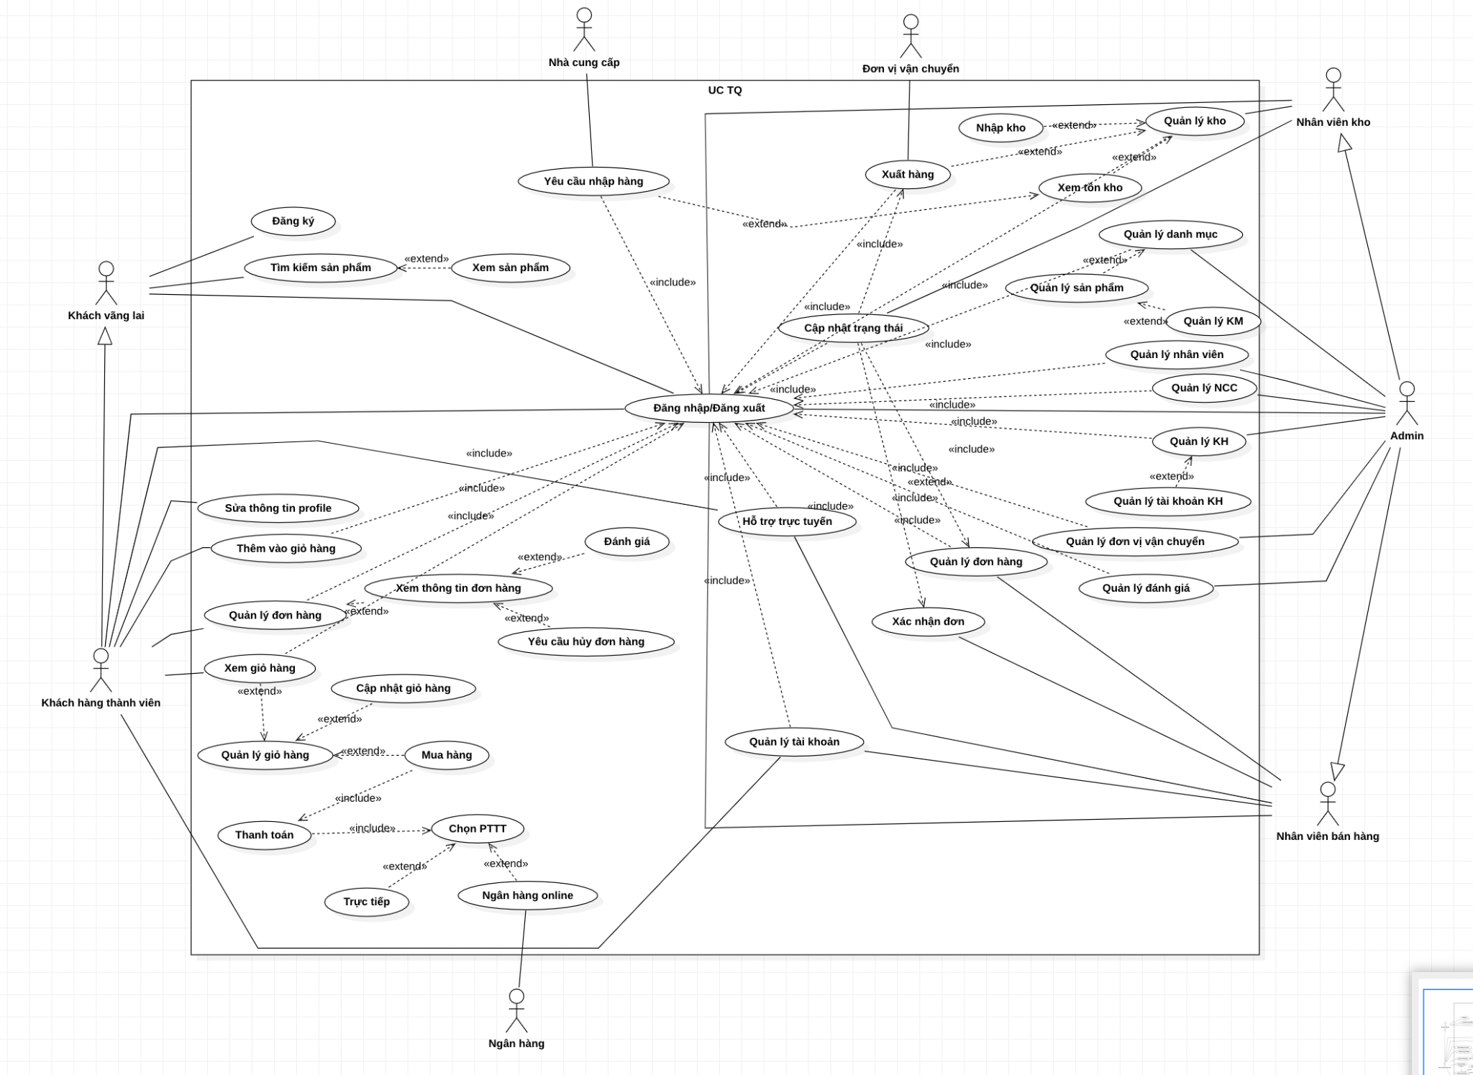

#### 4.2.1.2. Phân rã UC (theo tác nhân xác định)

* Khách vãng lai

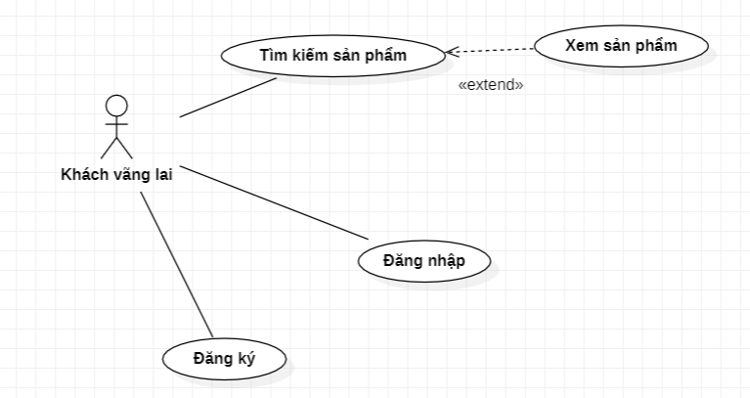

* Khách hàng thành viên

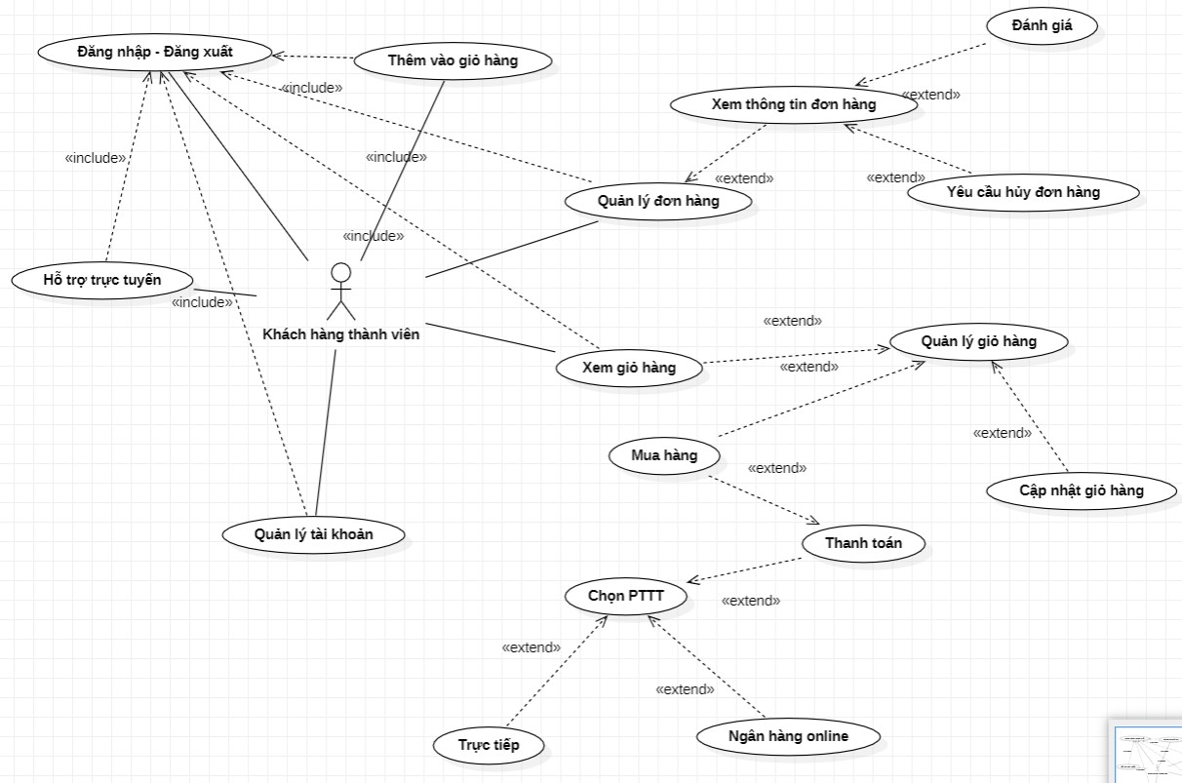

* Ngân hàng

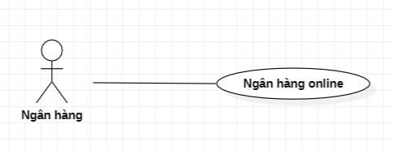

* Admin

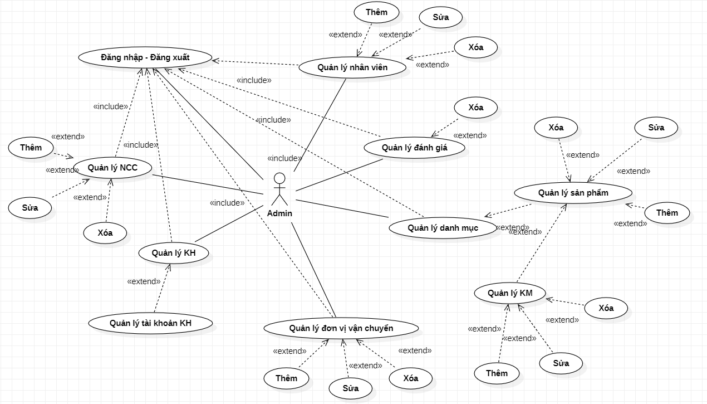

* Nhân viên bán hàng

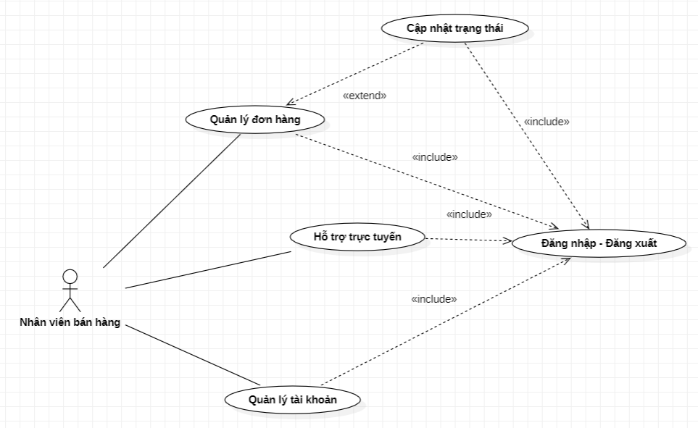

* Nhân viên kho

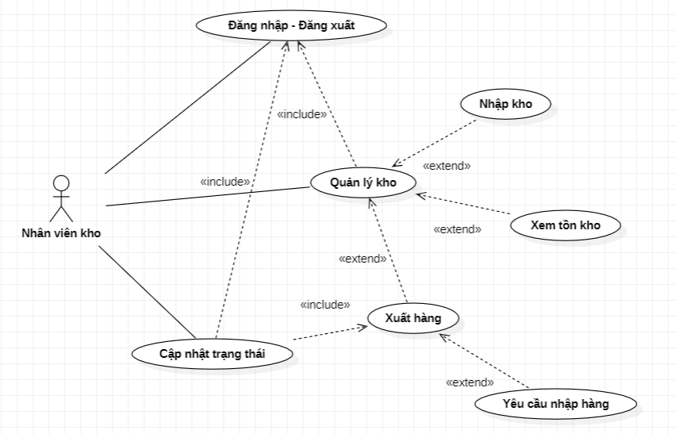

* Đơn vị vận chuyển

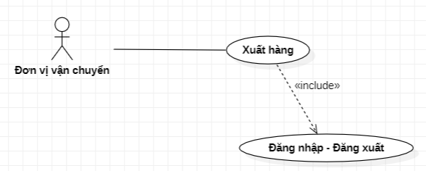

* Nhà cung cấp

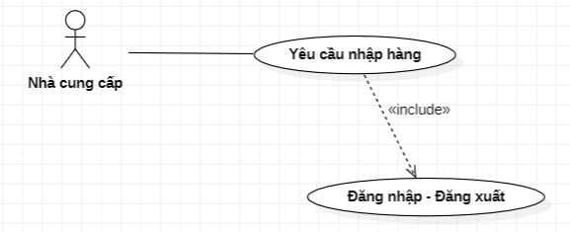

### **4.2.2. Đặc tả chi tiết UC (bản đặc tả, biểu đồ hoạt động, biểu đồ trình tự _ với từng UC)**

#### 4.2.2.1. Đăng ký

| **Use case** | **Đăng ký** | |
| --- | --- | --- |
| Mục tiêu | Khách vãng lai tạo tài khoản để trở thành khách hàng. | |
| Actor | Khách vãng lai | |
| Điều kiện tiên quyết | - Truy cập được vào hệ thống. | |
| **Luồng sự kiện chính** | **Bước** | **Hành động của tác nhân** |
| 1 | Khách hàng nhấn chọn đăng ký. |
| 2 | Hệ thống hiển thị form nhập thông tin đăng ký tài khoản. |
| 3 | Khách vãng lai nhập thông tin. |
| 4 | Khách vãng lai nhấn tạo tài khoản. |
| 5 | Hệ thống kiểm tra thông tin đăng ký. |
| 6 | Hệ thống chuyển Khách hàng vãng lai đến giao diện trang chủ giao diện chính |
| 7 | Use case kết thúc |
| **Chi tiết** | **Bước** | **Hành động phân nhánh** |
| 5a | Thông tin đăng ký hợp lệ:  5a.1. Hệ thống gửi mã kích hoạt và form nhập mã kích hoạt.  5a.2. Khách vãng lai nhập mã kích hoạt.  5a.3. Hệ thống xác nhận mã xác kích hoạt. |
| 5a.3 | 1. Mã sai  * Quay lại bước 5a.1 trong luồng sự kiện.  1. Mã đúng  * Chuyển sang bước 6 trong luồng sự kiện chính. |
| 5b | Thông tin đăng ký không hợp lệ: Khách vãng lai được chuyển đến form nhập thông tin đăng ký tài khoản. |
| **Luồng sự kiện rẽ nhánh** |  | **Hành động phân nhánh** |
|  | 1. Đăng ký thất bại 2. Hệ thống sẽ chuyển người dùng về form nhập thông tin đăng ký tài khoản. 3. Hệ thống thực hiện thông báo lỗi " Đăng ký không thành công”. 4. Quay lại bước 2 của luồng sự kiện chính 5. Người dùng thoát khỏi khi nhập thông tin đăng ký. 6. Người dùng nhấn thoát khỏi form nhập thông tin đăng ký tài khoản. 7. Hệ thống chuyển người dùng về lại trang chủ của giao diện khách. |

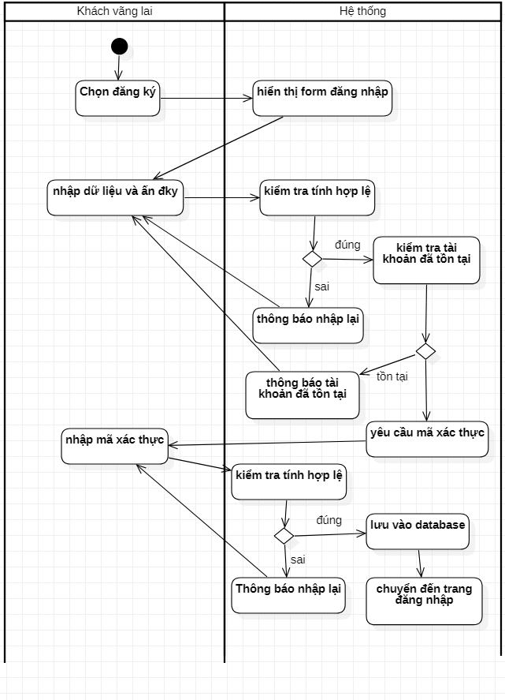

**Biểu đồ trình tự “Đăng ký”**

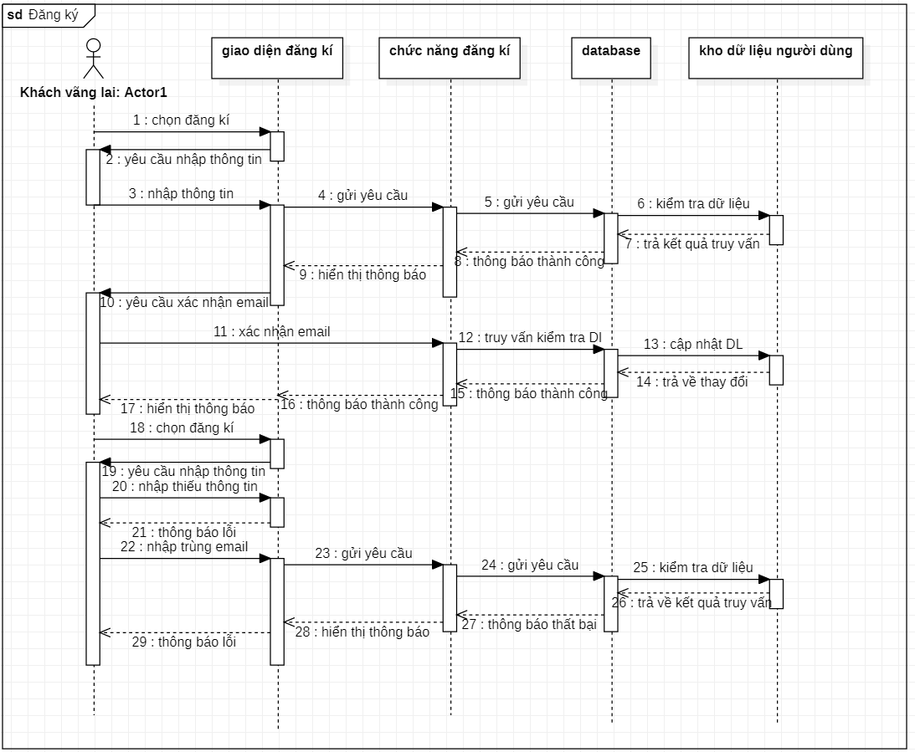

**Biểu đồ trình tự”Đăng ký”**

#### 4.2.2.2. Đăng nhập

| **Use case** | **Đăng nhập** | |
| --- | --- | --- |
| Mục tiêu | Chức năng giúp người dùng đăng nhập tài khoản để sử dụng hệ thống | |
| Điều kiện bắt đầu | Truy cập được vào hệ thống và người dùng đã có tài khoản | |
| Actor | Người dùng (Admin, Nhân viên bán hàng, Nhân viên kho, Khách hàng thành viên) | |
| **Luồng sự kiện chính** | **Bước** | **Hành động của tác nhân** |
|  | 1 | Người dùng truy cập vào trang website của hệ thống và chọn đăng nhập. |
|  | 2 | Hệ thống hiển thị form đăng nhập gồm tên tài khoản, mật khẩu. |
|  | 3 | Người dùng nhập tên và mật khẩu tài khoản của mình và ấn đăng nhập |
|  | 4 | Hệ thống kiểm tra tính hợp lệ của dữ liệu nhập vào. |
|  | 5 | Người dùng đăng nhập vào hệ thống thành công. |
|  | 6 | Hệ thống tạo phiên đăng nhập và chuyển đến trang chủ tài khoản. |
|  | 7 | Use case kết thúc |
| **Luồng sự kiện rẽ nhánh** | **Bước** | **Hành động phân nhánh** |
|  | 2.1 | Người dùng nhập sai tên hoặc mật khẩu ở dòng 2, hệ thống thông báo lỗi đăng nhập không thành công, yêu cầu nhập lại. |
|  | 2.2 | Người dùng nhập sai mật khẩu quá 3 lần, hệ thống yêu cầu nhập mã xác nhận gửi đến số điện thoại của tài khoản.Người dùng nhập mã xác thực, hệ thống kiểm tra đúng thì đăng nhập thành công |

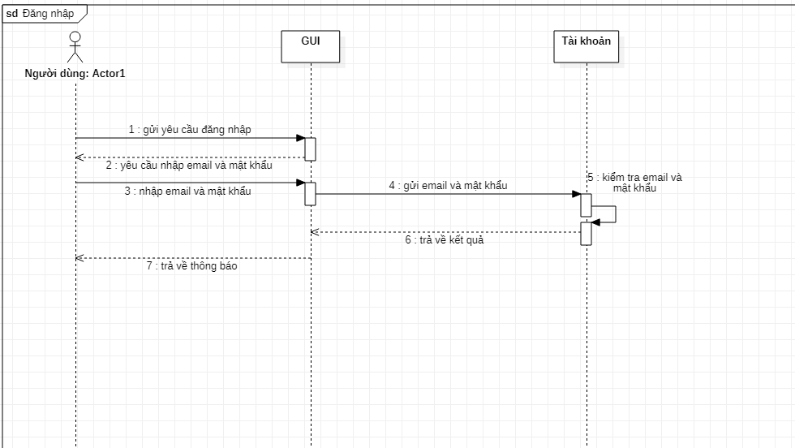

**Biểu đồ trình tự ”Đăng nhập”**

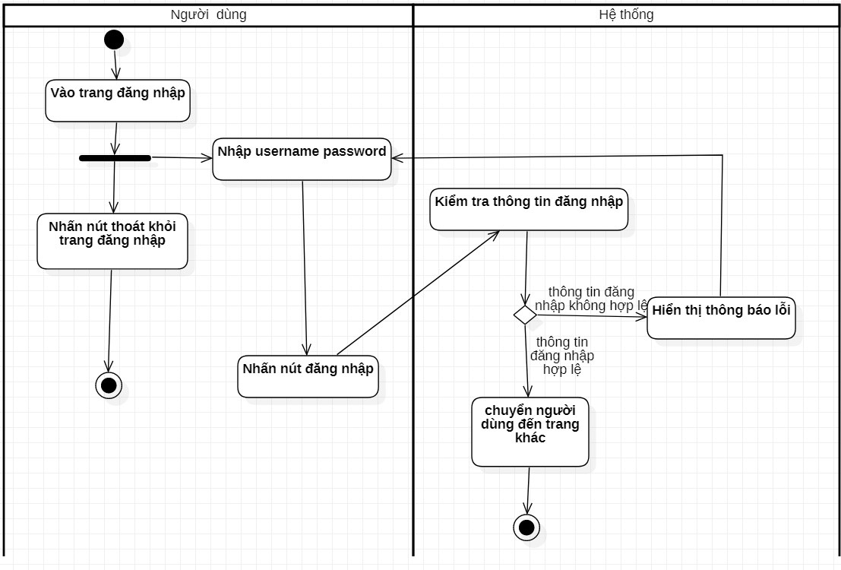

**Biểu đồ hoạt động Đăng nhập**

#### 

#### 4.2.2.3. Quản lý sản phẩm

1. UC “Thêm sản phẩm”

| **Use case** | **Thêm sản phẩm** | |
| --- | --- | --- |
| Mục tiêu | Chức năng giúp người quản trị thêm các sản phẩm mới vào hệ thống | |
| Điều kiện bắt đầu | Truy cập được vào hệ thống và đã đăng nhập vào tài khoản admin | |
| Actor | Admin | |
| **Luồng sự kiện chính** | **Bước** | **Hành động của tác nhân** |
|  | 1 | Người quản trị truy cập vào mục “Quản lý sản phẩm”. |
|  | 2 | Hệ thống hiển thị form thêm sản phẩm với các trường nhập dữ liệu. |
|  | 3 | Người quản trị nhập dữ liệu đầy đủ vào các trường dữ liệu |
|  | 4 | Hệ thống kiểm tra tính hợp lệ của dữ liệu nhập vào |
|  | 5 | Người quản trị xác nhận thêm sản phẩm |
|  | 6 | Hệ thống lưu thông tin sản phẩm |
|  | 7 | Hệ thống trở lại form quản lý sản phẩm |
|  | 8 | Use case kết thúc |
| **Luồng sự kiện rẽ nhánh** | **Bước** | **Hành động phân nhánh** |
|  | 2.1 | Người quản trị điền không đầy đủ, sai kiểu dữ liệu hoặc nhập trùng mã sản phẩm đã tồn tại, hệ thống yêu cầu nhập lại thông tin sản phẩm. |

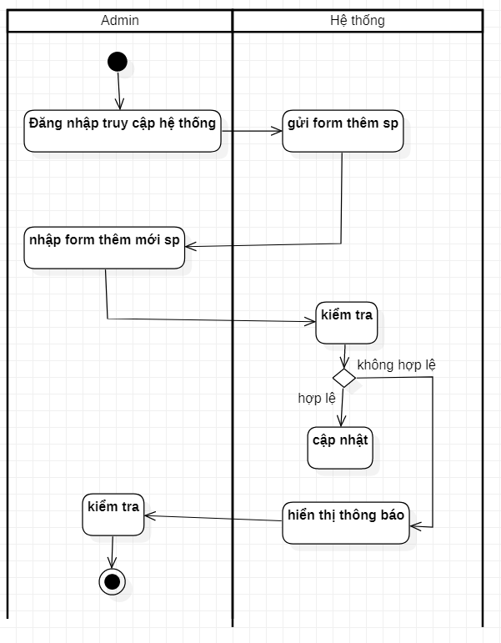

**Biểu đồ hoạt động “Thêm sản phẩm”**

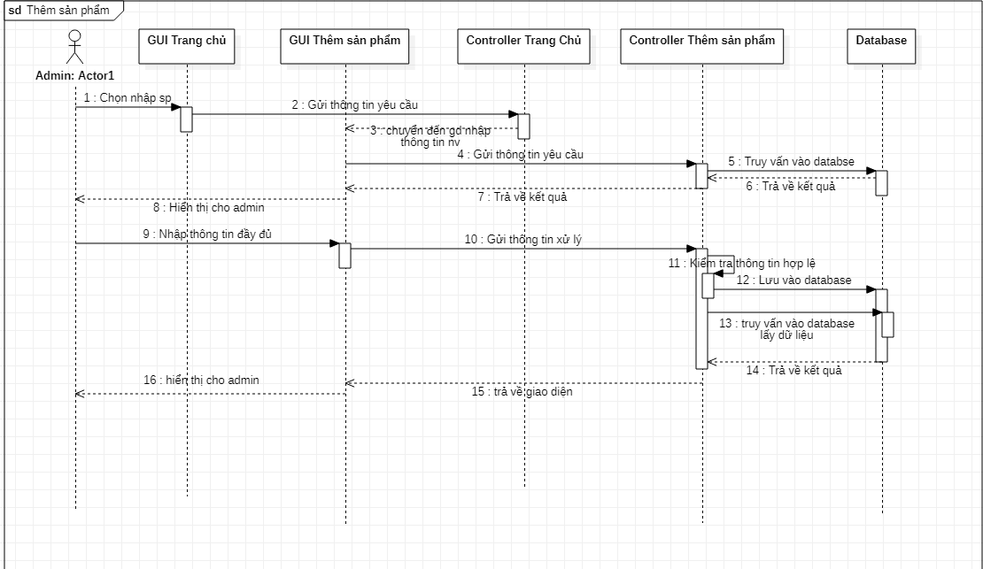

**Biểu đồ trình tự “Thêm sản phẩm”**

1. UC “Sửa thông tin sản phẩm

| **Use case** | **Sửa thông tin sản phẩm** | |
| --- | --- | --- |
| Mục tiêu | Chức năng giúp người quản trị sửa thông tin các trường cho phép của các sản phẩm có trong hệ thống | |
| Điều kiện bắt đầu | Truy cập được vào hệ thống và đã đăng nhập vào tài khoản admin | |
| Actor | Admin | |
| **Luồng sự kiện chính** | **Bước** | **Hành động của tác nhân** |
|  | 1 | Người quản trị truy cập vào mục “Quản lý sản phẩm”. |
|  | 2 | Hệ thống hiển thị form sửa thông tin sản phẩm với các trường nhập dữ liệu. |
|  | 3 | Người quản trị chọn sản phẩm cần sửa thông tin rồi nhập dữ liệu |
|  | 4 | Hệ thống kiểm tra tính hợp lệ của dữ liệu nhập vào |
|  | 5 | Người quản trị xác nhận cập nhật các thông tin sản phẩm |
|  | 6 | Hệ thống lưu thông tin sản phẩm vào cơ sở dữ liệu |
|  | 7 | Hệ thống trở lại form quản lý sản phẩm |
|  | 8 | Use case kết thúc |
| **Luồng sự kiện rẽ nhánh** | **Bước** | **Hành động phân nhánh** |
|  | 3.1 | Người quản trị điền không đầy đủ, sai kiểu dữ liệu hệ thống yêu cầu nhập lại thông tin sản phẩm. |

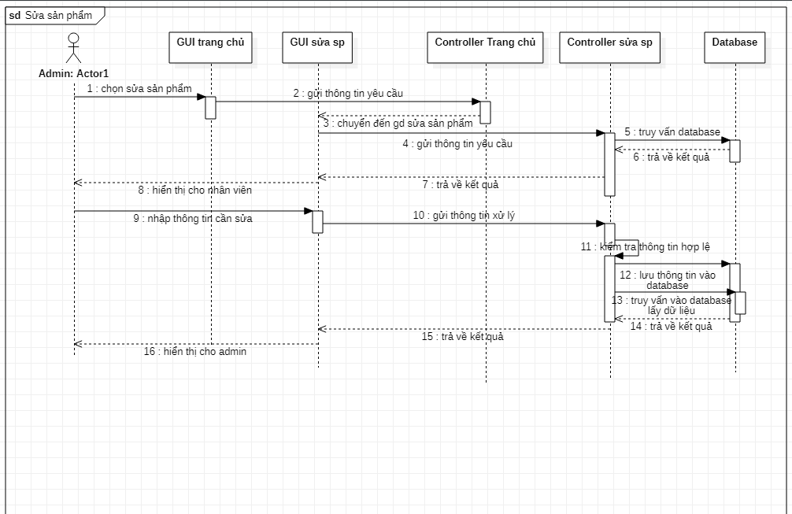

**Biểu đồ trình tự “Sửa thông tin sản phẩm”**

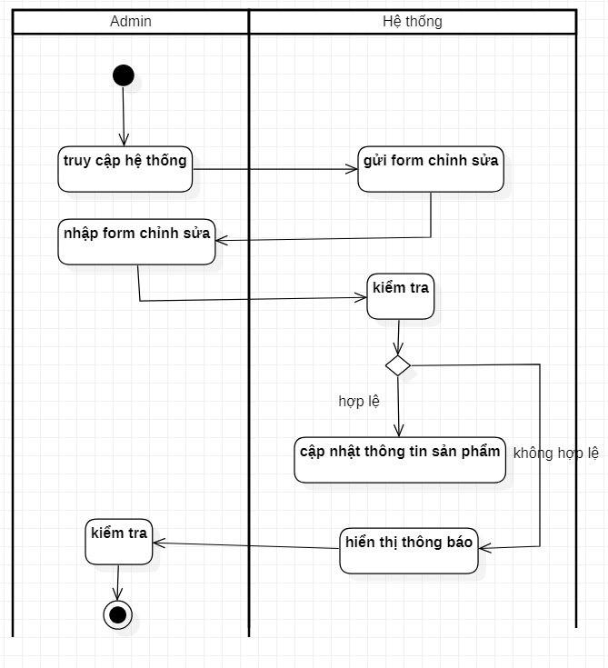

**Biểu đồ hoạt động”Sửa thông tin sản phẩm”**

1. UC “Xóa sản phẩm”

| **Use case** | **Xóa sản phẩm** | |
| --- | --- | --- |
| Mục tiêu | Chức năng giúp người quản trị xóa các sản phẩm khỏi website và trang quản trị(thông tin sản phẩm vẫn lưu ở CSDL). | |
| Điều kiện bắt đầu | Truy cập được vào hệ thống và đã đăng nhập vào tài khoản admin | |
| Actor | Admin | |
| **Luồng sự kiện chính** | **Bước** | **Hành động của tác nhân** |
|  | 1 | Người quản trị truy cập vào mục “Quản lý sản phẩm”. |
|  | 2 | Người quản trị chọn sản phẩm cần xóa. |
|  | 3 | Hệ thống hiển thị form xác nhận có xóa sản phẩm hay không. |
|  | 4 | Người quản trị xác nhận xóa sản phẩm |
|  | 5 | Hệ thống xóa sản phẩm |
|  | 6 | Hệ thống trở lại form quản lý sản phẩm |
|  | 7 | Use case kết thúc |
| **Luồng sự kiện rẽ nhánh** | **Bước** | **Hành động phân nhánh** |
|  | 4.1 | Người quản trị chọn”Không”  4a1: Hủy thao tác xóa  4a2: Quay lại bước 2 |

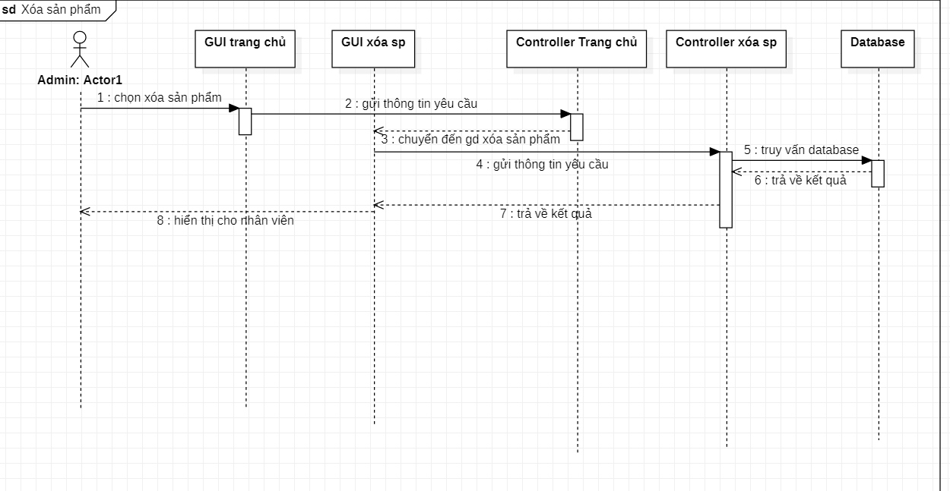

**Biểu đồ trình tự “Xóa sản phẩm”**

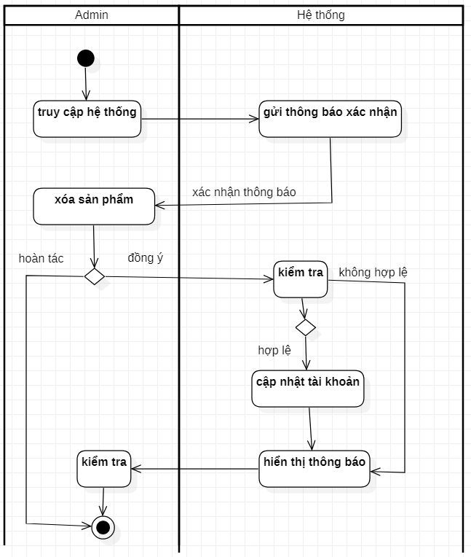

**Biểu đồ hoạt động”Xóa sản phẩm”**

1. Tìm kiếm sản phẩm

| **Use case** | **Tìm kiếm sản phẩm** | |
| --- | --- | --- |
| Mục tiêu | Chức năng giúp người dùng tìm kiếm sản phẩm mong muốn | |
| Điều kiện bắt đầu | Truy cập được vào hệ thống và đã đăng nhập vào tài khoản | |
| Actor | Người dùng(Admin, Khách thành viên, Khách vãng lai, Nhân viên) | |
| **Luồng sự kiện chính** | **Bước** | **Hành động của tác nhân** |
|  | 1 | Người dùng nhập mã sản phẩm hoặc tên sản phẩm cần tìm vào ô tìm kiếm. |
|  | 2 | Người dùng click vào nút tìm kiếm. |
|  | 2 | Hệ thống hiển thị danh sách sản phẩm theo DL đầu vào. |
|  | 3 | Người dùng chọn sản phẩm cần xem thông tin chi tiết. |
|  | 4 | Use case kết thúc |
| **Luồng sự kiện rẽ nhánh** | **Bước** | **Hành động phân nhánh** |
|  | 2.1 | Dữ liệu nhập vào không tồn tại trong CSDL, hệ thống thông báo không có sản phẩm cần tìm. |

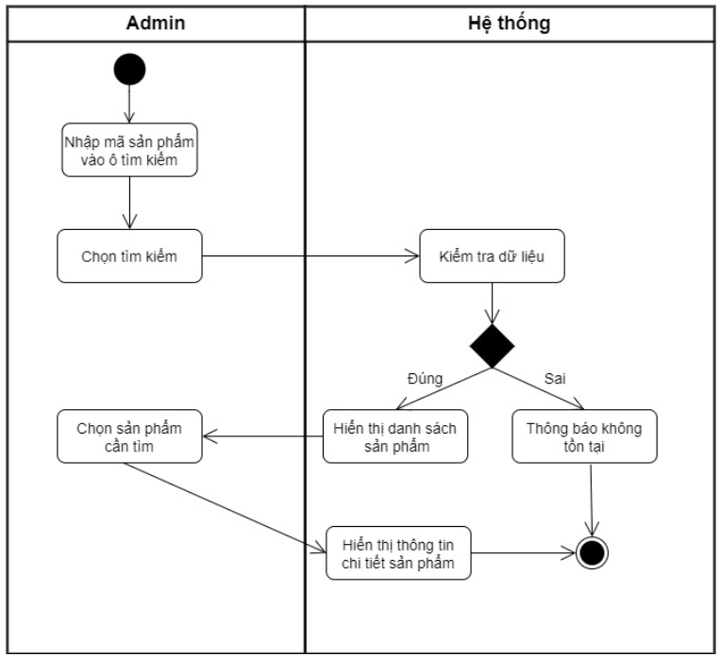

**Biểu đồ hoạt động “Tìm kiếm sản phẩm”**

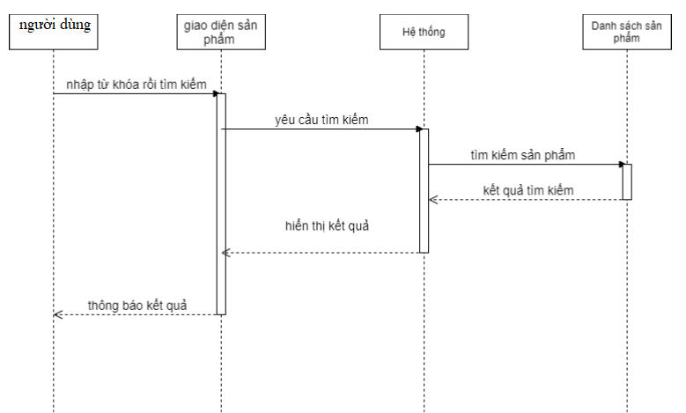

**Biểu đồ tuần tự “Tìm kiếm sản phẩm”**

#### 4.2.2.4. Quản lý nhân viên

1. UC “Thêm nhân viên”

| **Use case** | **Thêm nhân viên** | |
| --- | --- | --- |
| Mục tiêu | Chức năng giúp người quản trị thêm các nhân viên mới vào hệ thống | |
| Điều kiện bắt đầu | Truy cập được vào hệ thống và đã đăng nhập vào tài khoản admin | |
| Actor | Admin | |
| **Luồng sự kiện chính** | **Bước** | **Hành động của tác nhân** |
|  | 1 | Người quản trị truy cập vào mục “Quản lý nhân viên”. |
|  | 2 | Hệ thống hiển thị form thêm nhân viên với các trường nhập dữ liệu. |
|  | 3 | Người quản trị nhập dữ liệu đầy đủ vào các trường dữ liệu |
|  | 4 | Hệ thống kiểm tra tính hợp lệ của dữ liệu nhập vào |
|  | 5 | Người quản trị xác nhận thêm nhân viên |
|  | 6 | Hệ thống lưu thông tin nhân viên |
|  | 7 | Hệ thống trở lại form quản lý nhân viên |
|  | 8 | Use case kết thúc |
| **Luồng sự kiện rẽ nhánh** | **Bước** | **Hành động phân nhánh** |
|  | 2.1 | Người quản trị điền không đầy đủ, sai kiểu dữ liệu hoặc nhập trùng thông tin nhân viên đã tồn tại, hệ thống yêu cầu nhập lại thông tin nhân viên. |

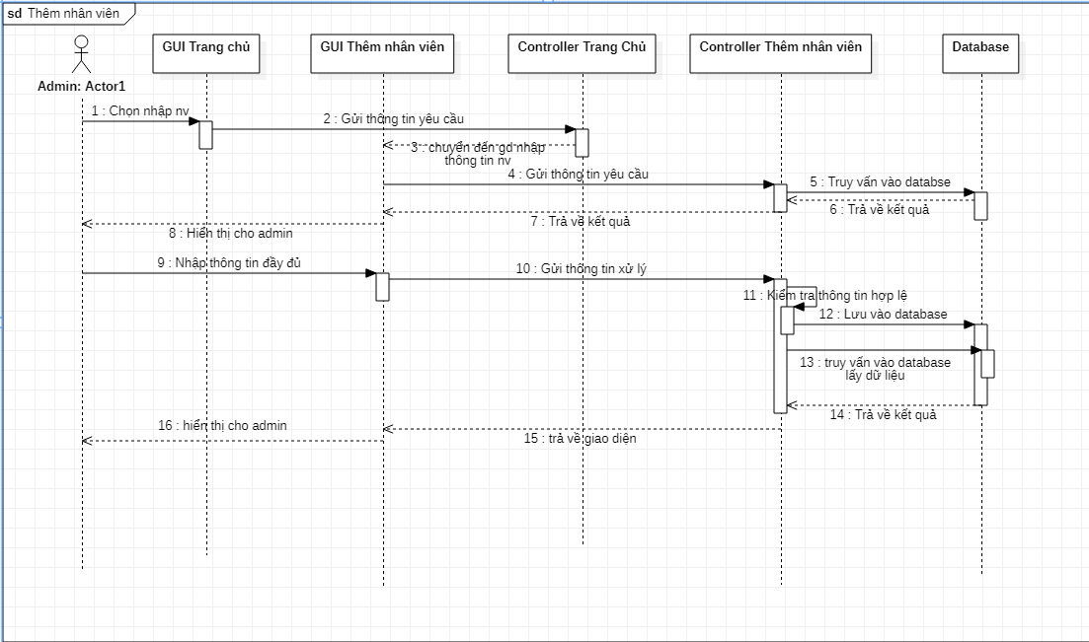

**Biểu đồ trình tự ”Thêm nhân viên”**

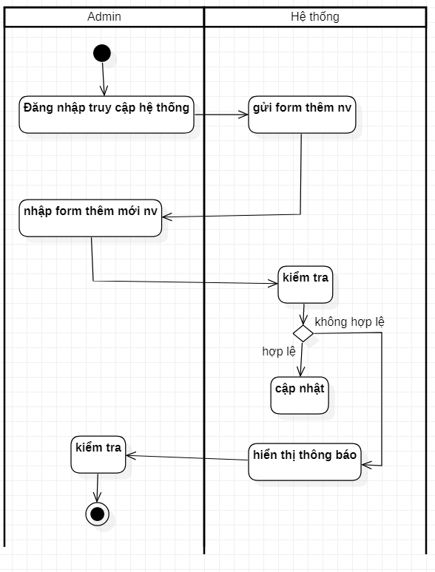

**Biểu đồ hoạt động”Thêm nhân viên”**

1. UC “Sửa thông tin nhân viên”

| **Use case** | **Sửa thông tin nhân viên** | |
| --- | --- | --- |
| Mục tiêu | Chức năng giúp người quản trị sửa thông tin các trường cho phép của các nhân viên có trong hệ thống | |
| Điều kiện bắt đầu | Truy cập được vào hệ thống và đã đăng nhập vào tài khoản admin | |
| Actor | Admin | |
| **Luồng sự kiện chính** | **Bước** | **Hành động của tác nhân** |
|  | 1 | Người quản trị truy cập vào mục “Quản lý nhân viên”. |
|  | 2 | Hệ thống hiển thị form sửa thông tin nhân viên với các trường nhập dữ liệu. |
|  | 3 | Người quản trị chọn nhân viên cần sửa thông tin rồi nhập dữ liệu |
|  | 4 | Hệ thống kiểm tra tính hợp lệ của dữ liệu nhập vào |
|  | 5 | Người quản trị xác nhận cập nhật các thông tin nhân viên |
|  | 6 | Hệ thống lưu thông tin nhân viên vào cơ sở dữ liệu |
|  | 7 | Hệ thống trở lại form quản lý nhân viên |
|  | 8 | Use case kết thúc |
| **Luồng sự kiện rẽ nhánh** | **Bước** | **Hành động phân nhánh** |
|  | 3.1 | Người quản trị điền không đầy đủ, sai kiểu dữ liệu hệ thống yêu cầu nhập lại thông tin nhân viên |

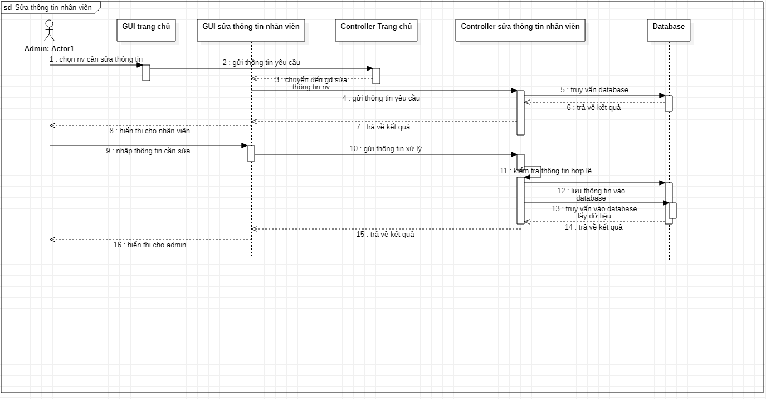

**Biểu đồ trình tự “Sửa thông tin nhân viên”**



1. UC “Xóa nhân viên”

| **Use case** | **Xóa nhân viên** | |
| --- | --- | --- |
| Mục tiêu | Chức năng giúp người quản trị xóa các nhân viên khỏi trang quản trị(thông tin nhân viên vẫn lưu ở CSDL). | |
| Điều kiện bắt đầu | Truy cập được vào hệ thống và đã đăng nhập vào tài khoản admin | |
| Actor | Admin | |
| **Luồng sự kiện chính** | **Bước** | **Hành động của tác nhân** |
|  | 1 | Người quản trị truy cập vào mục “Quản lý nhân viên”. |
|  | 2 | Người quản trị chọn nhân viên cần xóa. |
|  | 3 | Hệ thống hiển thị form xác nhận có xóa nhân viên hay không. |
|  | 4 | Người quản trị xác nhận xóa nhân viên |
|  | 5 | Hệ thống xóa nhân viên khỏi trang quản trị |
|  | 6 | Hệ thống trở lại form quản lý nhân viên |
|  | 7 | Use case kết thúc |
| **Luồng sự kiện rẽ nhánh** | **Bước** | **Hành động phân nhánh** |
|  | 4.1 | Người quản trị chọn”Không”  4a1: Hủy thao tác xóa  4a2: Quay lại bước 2 |

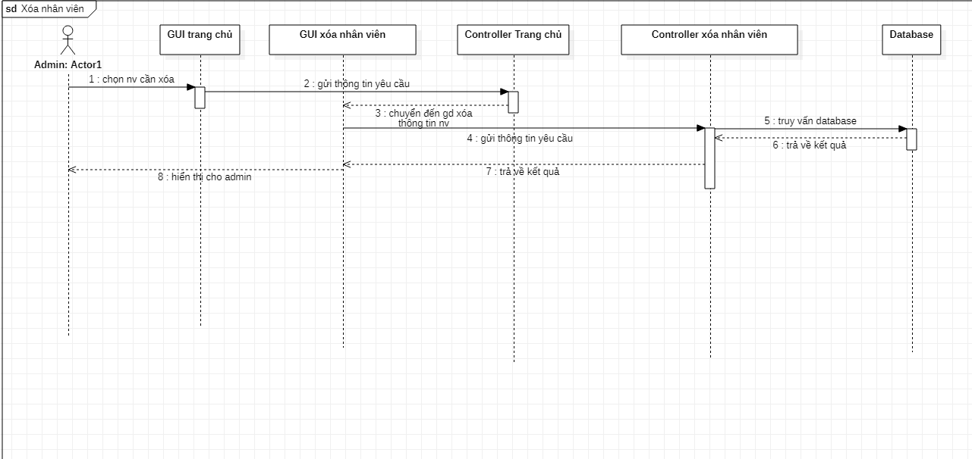

**Biểu đồ trình tự “Xóa nhân viên”**

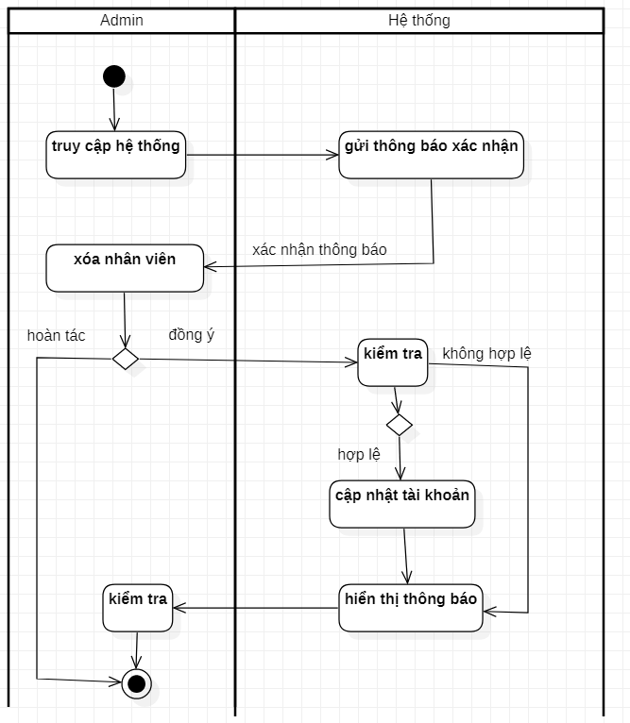

**Biểu đồ hoạt động”Xóa nhân viên”**

#### 4.2.2.5. Quản lý khách hàng

1. UC “Xem thông tin khách hàng”

| **Use case** | **Xem thông tin khách hàng** | |
| --- | --- | --- |
| Mục tiêu | Chức năng giúp người quản trị xem được thông tin khách vãng lai đã đăng ký thành viên thành khách hàng thành viên của doanh nghiệp. | |
| Điều kiện bắt đầu | Truy cập được vào hệ thống và đã đăng nhập vào tài khoản admin | |
| Actor | Admin | |
| **Luồng sự kiện chính** | **Bước** | **Hành động của tác nhân** |
|  | 1 | Người quản trị truy cập vào mục “Quản lý khách hàng”. |
|  | 2 | Hệ thống hiển thị form danh sách khách hàng. |
|  | 3 | Người quản trị chọn một khách hàng có trong danh sách. |
|  | 4 | Hệ thống kiểm tra thông tin hiển thị thông tin khách hàng. |
|  | 5 | Use case kết thúc |
| **Luồng sự kiện rẽ nhánh** | **Bước** | **Hành động phân nhánh** |
|  |  |  |

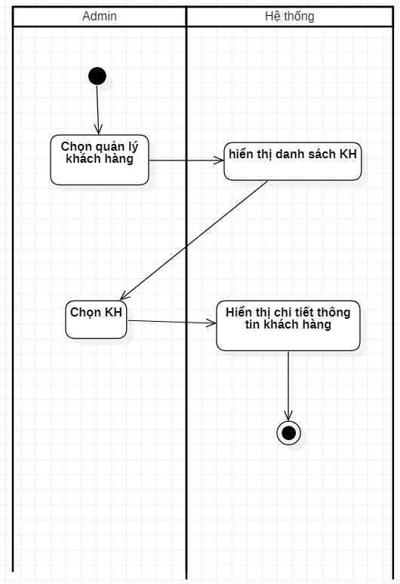

**Biểu đồ hoạt động “Xem thông tin KH”**

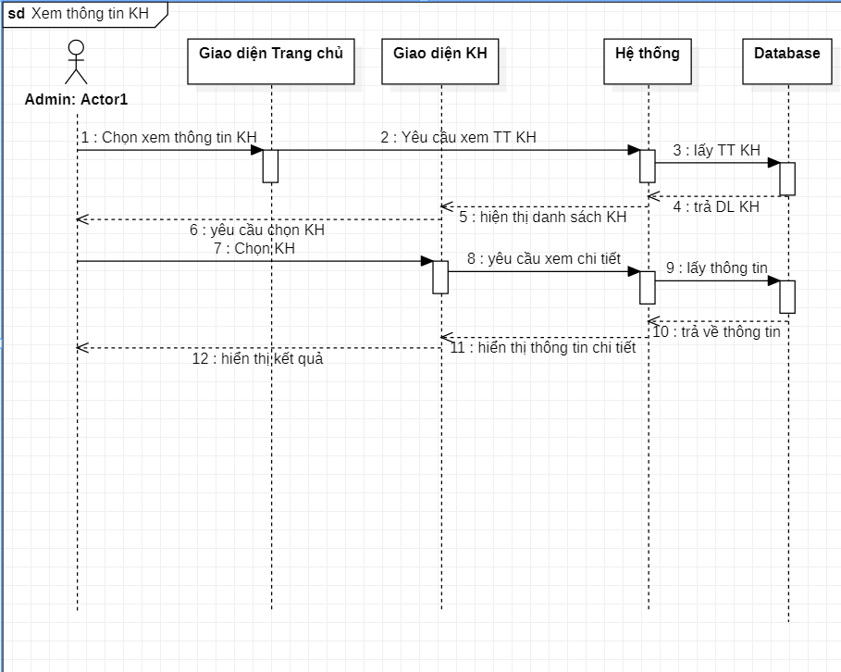

**Biểu đồ tuần tự “Xem thông tin KH”**

1. UC “Tìm kiếm thông tin khách hàng”

| **Use case** | **Tìm kiếm thông tin khách hàng** | |
| --- | --- | --- |
| Mục tiêu | Chức năng giúp người quản trị tìm kiếm thông tin khách hàng | |
| Điều kiện bắt đầu | Truy cập được vào hệ thống và đã đăng nhập vào tài khoản admin | |
| Actor | Admin | |
| **Luồng sự kiện chính** | **Bước** | **Hành động của tác nhân** |
|  | 1 | Người quản trị truy cập vào mục “Quản lý khách hàng”. |
|  | 2 | Người quản trị nhập tên, mã khách hàng hoặc tài khoản khách hàng vào ô tìm kiếm |
|  | 3 | Người quản trị click vào nút tìm kiếm |
|  | 4 | Hệ thống hiển thị danh sách KH theo dữ liệu đầu vào |
|  | 5 | Người quản trị chọn khách hàng muốn xem chi tiết thông tin khách hàng |
|  | 6 | Hệ thống hiển thị chi tiết thông tin KH |
|  | 7 | UC kết thúc |
| **Luồng sự kiện rẽ nhánh** | **Bước** | **Hành động phân nhánh** |
|  | 2.1 | Dữ liệu nhập vào không tồn tại trong CSDL, hệ thống thông báo không có KH cần tìm |

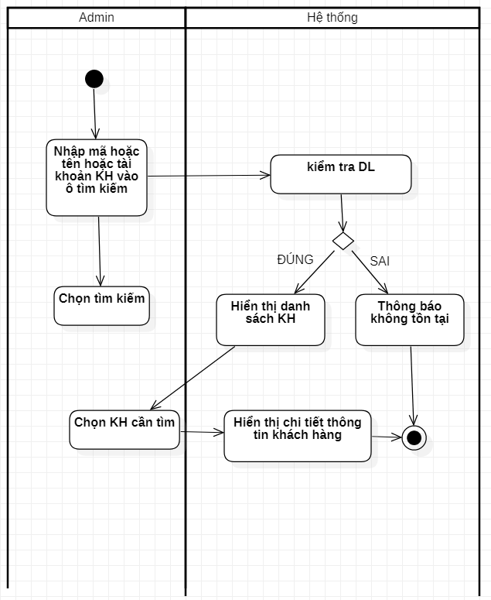

**Biểu đồ hoạt động ”Tìm kiếm thông tin KH”**

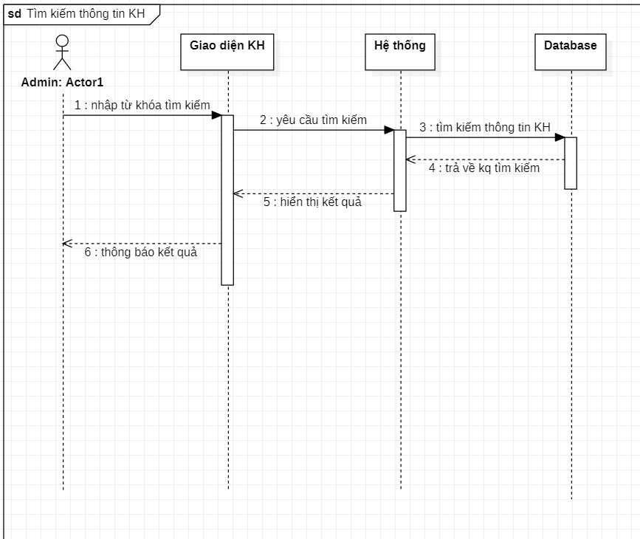

**Biểu đồ tuần tự “Tìm kiếm thông tin khách hàng”**

1. UC “ Thống kê số lượng khách hàng”

| **Use case** | **Thống kê số lượng khách hàng** | |
| --- | --- | --- |
| Mục tiêu | Chức năng giúp người quản trị thống kê được số lượng khách hàng đã đăng ký thành viên | |
| Điều kiện bắt đầu | Truy cập được vào hệ thống và đã đăng nhập vào tài khoản admin | |
| Actor | Admin | |
| **Luồng sự kiện chính** | **Bước** | **Hành động của tác nhân** |
|  | 1 | Người quản trị truy cập vào mục “Thống kê khách hàng”. |
|  | 2 | Hệ thống hiển thị form thống kê |
|  | 3 | Người quản trị chọn ngày, tháng, năm để thống kê |
|  | 4 | Hệ thống hiển thị danh sách KH đã đăng ký |
|  | 5 | Người quản trị chọn xuất file excel |
|  | 6 | Hệ thống xuất file theo yêu cầu |
|  | 7 | UC kết thúc |
| **Luồng sự kiện rẽ nhánh** | **Bước** | **Hành động phân nhánh** |
|  |  |  |

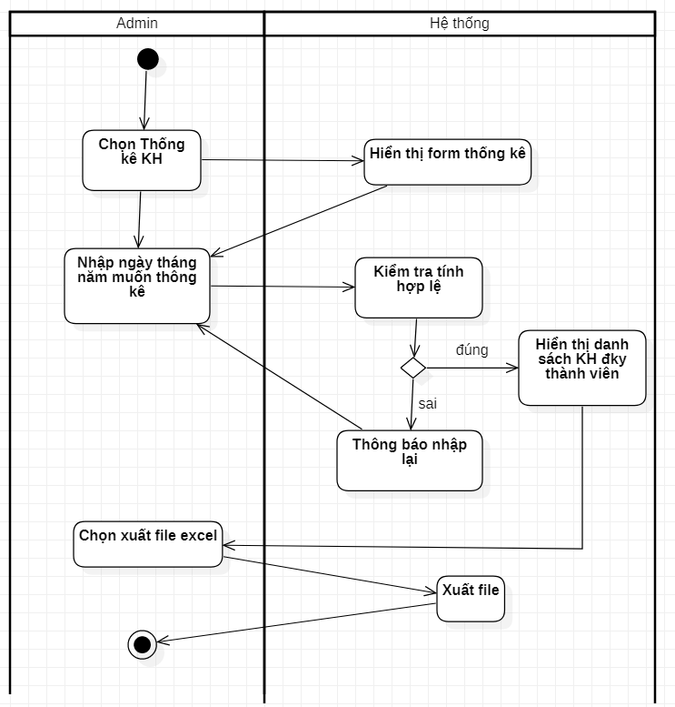

#### 4.2.2.6. Quản lý nhà cung cấp

1. UC “ Thêm nhà cung cấp”

| **Use case** | **Thêm nhà cung cấp** | |
| --- | --- | --- |
| Mục tiêu | Chức năng giúp người quản trị thêm các nhà cung cấp mà doanh nghiệp muốn hợp tác trong thời gian tới. | |
| Điều kiện bắt đầu | Truy cập được vào hệ thống và đã đăng nhập vào tài khoản admin | |
| Actor | Admin | |
| **Luồng sự kiện chính** | **Bước** | **Hành động của tác nhân** |
|  | 1 | Người quản trị truy cập vào mục “Quản lý nhà cung cấp”. |
|  | 2 | Hệ thống hiển thị form thêm nhà cung cấp |
|  | 3 | Người quản trị nhập các thông tin của nhà cung cấp vào form |
|  | 4 | Hệ thống kiểm tra thông tin hợp lệ của dữ liệu nhập vào |
|  | 5 | Người quản trị xác nhận đã thêm thông tin nhà cung cấp |
|  | 6 | Hệ thống lưu thông tin đã thêm |
|  | 7 | Use case kết thúc |
| **Luồng sự kiện rẽ nhánh** | **Bước** | **Hành động phân nhánh** |
|  | 2.1 | Người quản trị điền thiếu thông tin hoặc sai thông tin về nhà cung cấp, hệ thống thông báo nhập lại. |

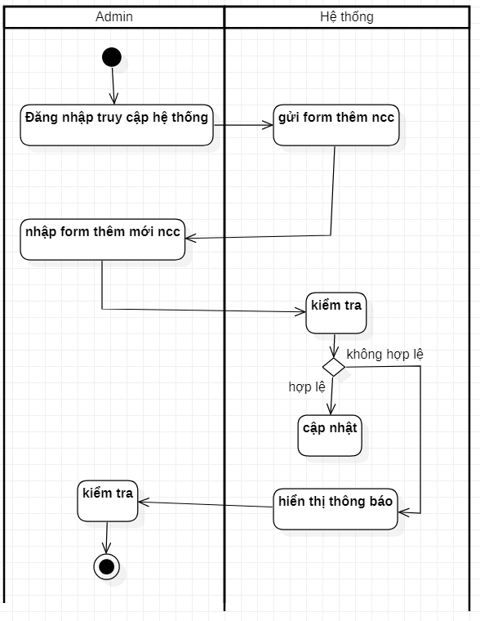

**Biểu đồ hoạt động”Thêm nhà cung cấp”**

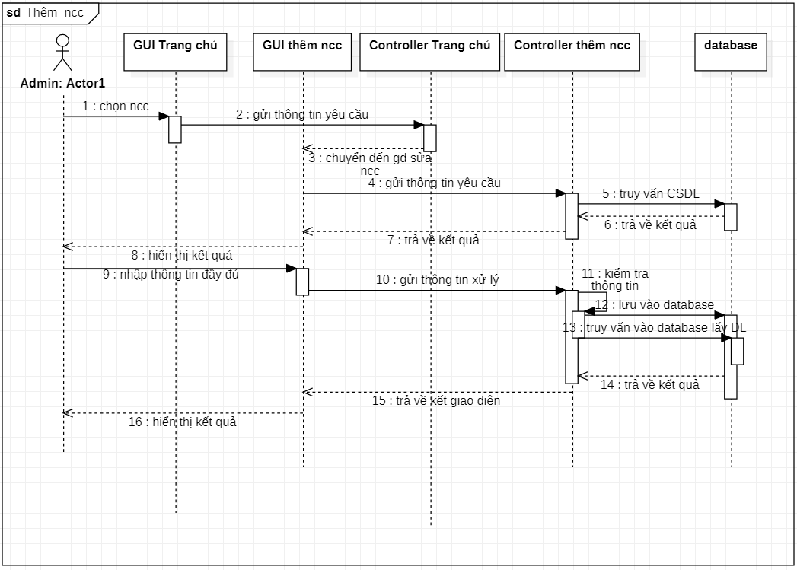

1. UC “Sửa thông tin nhà cung cấp”

| **Use case** | **Sửa thông tin nhà cung cấp** | |
| --- | --- | --- |
| Mục tiêu | Chức năng giúp người quản trị sửa các thông tin chưa phù hợp của các nhà cung cấp | |
| Điều kiện bắt đầu | Truy cập được vào hệ thống và đã đăng nhập vào tài khoản admin | |
| Actor | Admin | |
| **Luồng sự kiện chính** | **Bước** | **Hành động của tác nhân** |
|  | 1 | Người quản trị truy cập vào mục “Quản lý nhà cung cấp”. |
|  | 2 | Người quản trị chọn nhà cung cấp cần sửa thông tin. |
|  | 3 | Hệ thống hiển thị form sửa thông tin nhà cung cấp. |
|  | 4 | Người quản trị sửa các thông tin liên quan đến nhà cung cấp |
|  | 5 | Hệ thống kiểm tra tính hợp lệ của dữ liệu nhập vào |
|  | 6 | Người quản trị xác nhận cập nhật các thông tin đã thay đổi |
|  | 7 | Hệ thống lưu thay đổi vào cơ sở dữ liệu |
|  | 8 | UC kết thúc |
| **Luồng sự kiện rẽ nhánh** | **Bước** | **Hành động phân nhánh** |
|  | 4.1 | Người quản trị điền thiếu thông tin hoặc sai thông tin cần sửa đổi của nhà cung cấp, hệ thống yêu cầu nhập lại. |

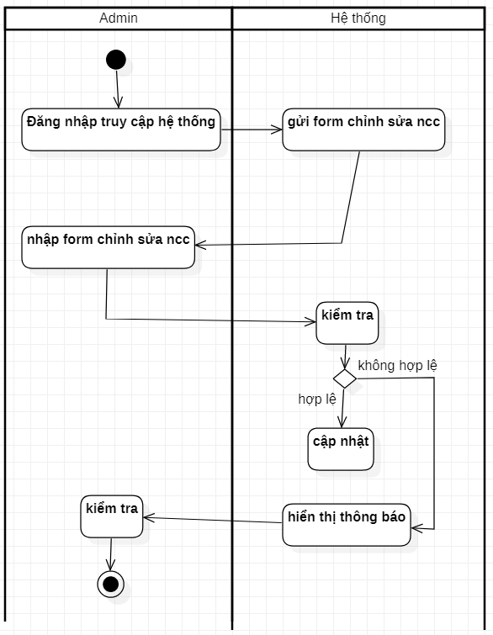

**Biểu đồ hoạt động”Sửa thông tin nhà cung cấp”**

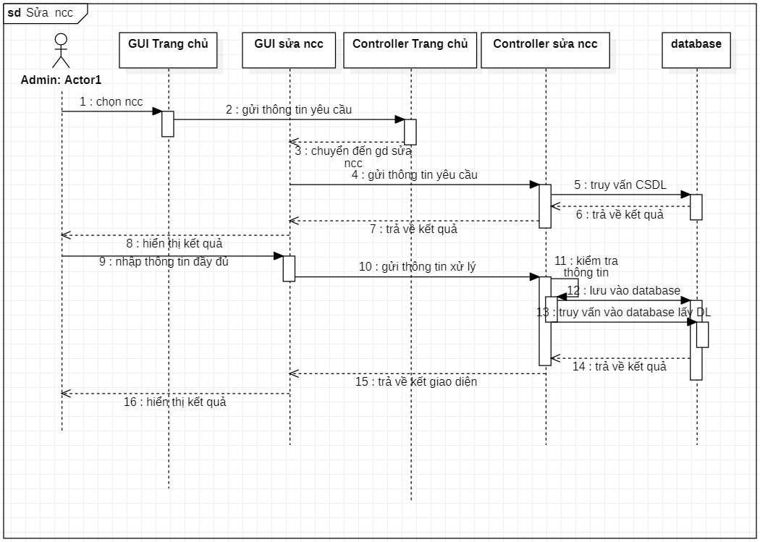

**Biểu đồ trình tự” Sửa thông tin nhà cung cấp”**

1. UC “Xóa nhà cung cấp”

| **Use case** | **Xóa nhà cung cấp** | |
| --- | --- | --- |
| Mục tiêu | Chức năng giúp người quản trị xóa cung cấp khỏi trang quản trị(thông tin nhà cung cấp vẫn lưu ở CSDL). | |
| Điều kiện bắt đầu | Truy cập được vào hệ thống và đã đăng nhập vào tài khoản admin | |
| Actor | Admin | |
| **Luồng sự kiện chính** | **Bước** | **Hành động của tác nhân** |
|  | 1 | Người quản trị truy cập vào mục “Quản lý nhà cung cấp”. |
|  | 2 | Người quản trị chọn nhà cung cấp cần xóa. |
|  | 3 | Hệ thống hiển thị form xác nhận có xóa nhà cung cấp hay không. |
|  | 4 | Người quản trị xác nhận xóa nhà cung cấp |
|  | 5 | Hệ thống xóa nhà cung cấp khỏi trang quản trị |
|  | 6 | Hệ thống trở lại form quản lý nhà cung cấp |
|  | 7 | Use case kết thúc |
| **Luồng sự kiện rẽ nhánh** | **Bước** | **Hành động phân nhánh** |
|  | 4.1 | Người quản trị chọn”Không”  4a1: Hủy thao tác xóa  4a2: Quay lại bước 2 |

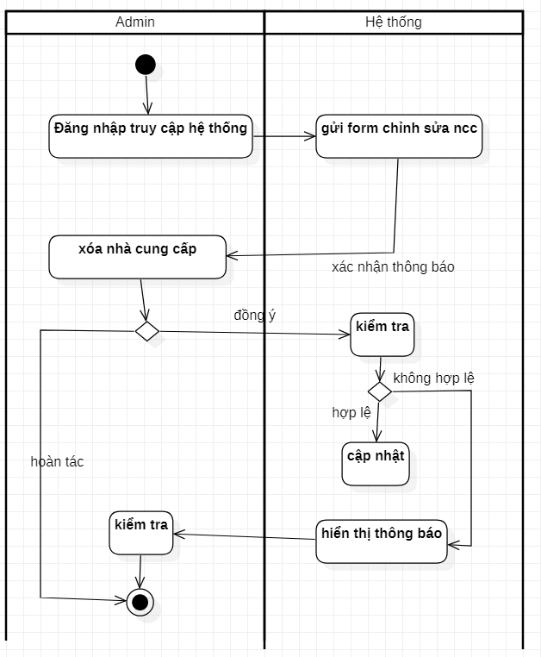

**Biểu đồ hoạt động “Xóa nhà cung cấp”**

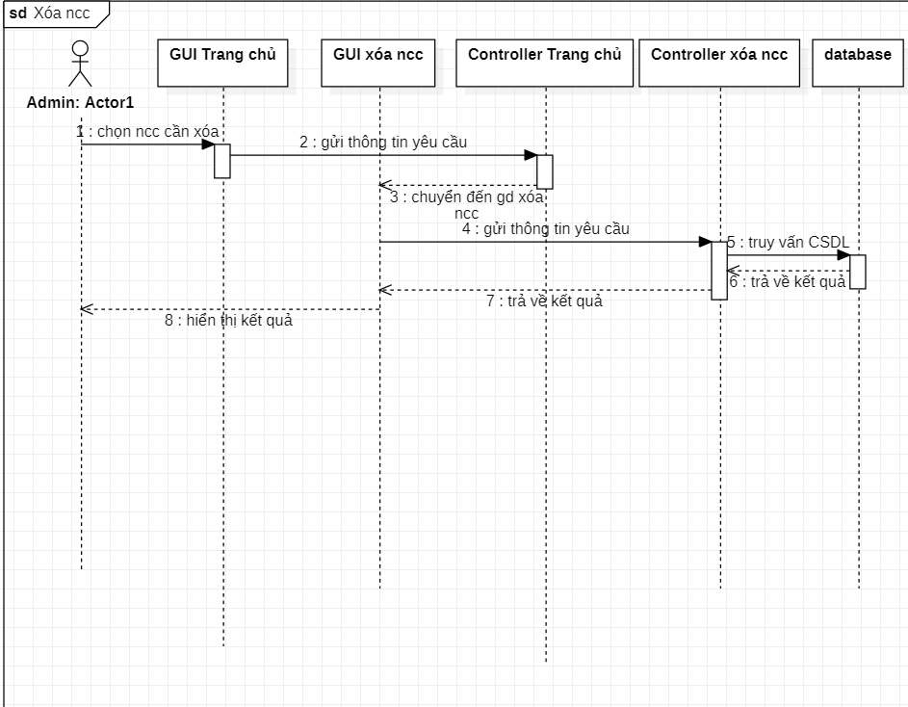

**Biểu đồ trình tự “Xóa nhà cung cấp”**

#### 4.2.2.7. Quản lý khuyến mãi

1. Thêm khuyến mại

| **Use case** | **Thêm khuyến mãi** | |
| --- | --- | --- |
| Mục tiêu | Chức năng sẽ giúp người quản trị thêm cái ưu đãi, khuyến mãi lớn cho tất cả hoặc từng sản phẩm trong hệ thống | |
| Điều kiện bắt đầu | Đã đăng nhập vào tài khoản admin và truy cập vào mục “Quản lý khuyến mãi” | |
| Actor | Admin | |
| **Luồng sự kiện chính** | **Bước** | **Hành động** |
| 1 | Người quản trị chọn thêm khuyến mãi |
| 2 | Hệ thống hiển thị form thêm khuyến mãi với các trường nhập dữ liệu. |
| 3 | Người quản trị nhập dữ liệu đầy đủ vào các trường dữ liệu và chọn mục, sản phẩm áp dụng. |
| 4 | Hệ thống kiểm tra tính hợp lệ của dữ liệu nhập vào. |
| 5 | Người quản trị xác nhận thêm khuyến mãi. |
| 6 | Hệ thống lưu thông tin vào cơ sở dữ liệu. |
|  | 7 | Hệ thống trở lại form quản lý khuyến mãi |
| **Luồng sự kiện rẽ nhánh** | **Bước** | **Hành động phân nhánh** |
| 3.1 | Người quản trị điền không đầy đủ, sai kiểu dữ liệu hoặc chưa chọn sản phẩm áp dụng, hệ thống yêu cầu nhập lại thông tin khuyến mãi. |

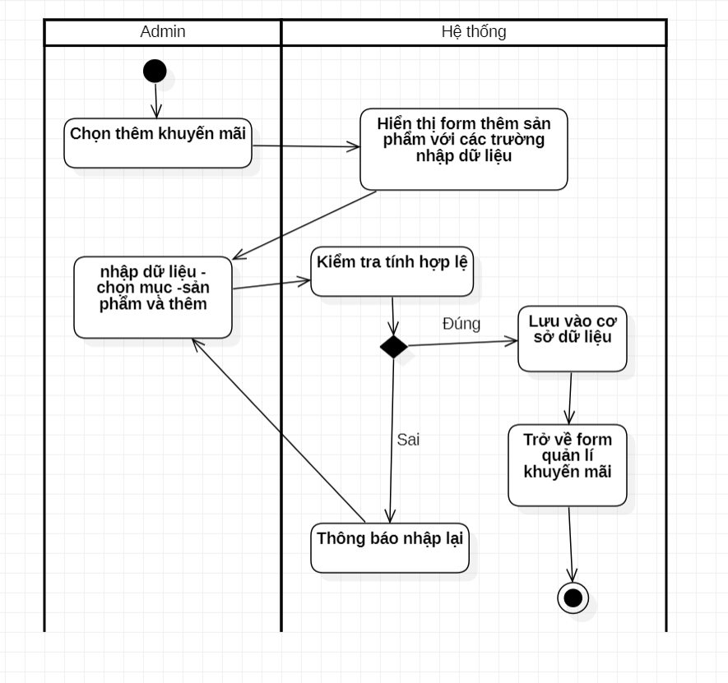

*Biểu đồ hoạt động Thêm khuyến mãi*

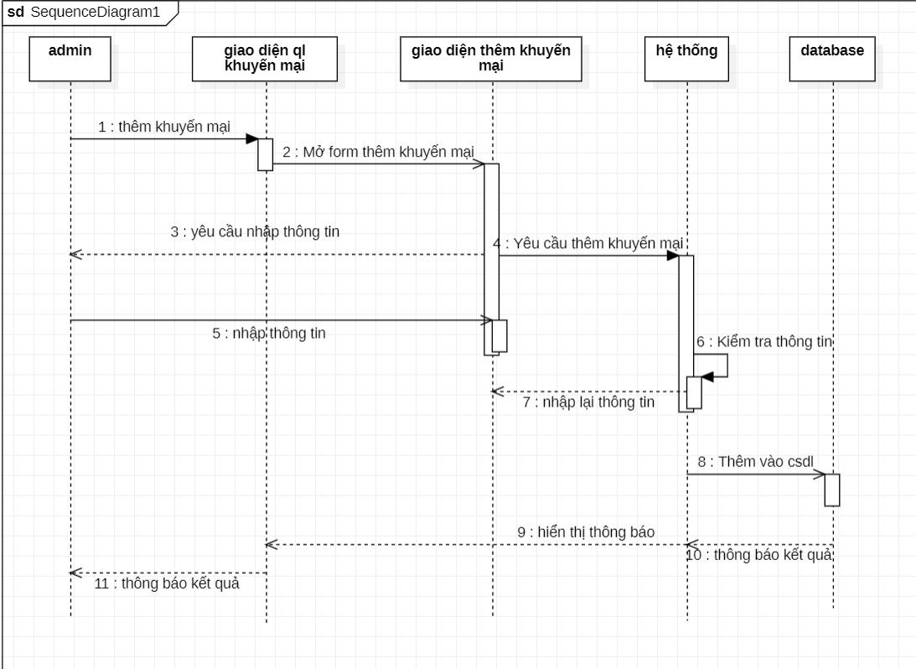

*Biểu đồ trình tự thêm khuyến mãi*

1. Sửa khuyến mại

| **Use case** | **Sửa khuyến mãi** | |
| --- | --- | --- |
| Mục tiêu | Chức năng giúp người quản trị sửa các khuyến mãi hiện có trong hệ thống | |
| Điều kiện bắt đầu | Đã đăng nhập vào tài khoản admin và truy cập vào mục “Quản lý khuyến mãi” | |
| Actor | Admin | |
| **Luồng sự kiện chính** | **Bước** | **Hành động** |
| 1 | Người quản trị chọn loại khuyến mãi muốn sửa. |
| 2 | Hệ thống hiển thị form với các trường dữ liệu tương ứng của khuyến mãi đó |
| 3 | Người quản trị nhập dữ liệu vào các trường cần sửa. |
| 4 | Hệ thống kiểm tra tính hợp lệ của dữ liệu nhập vào. |
| 5 | Người quản trị xác nhận cập nhật khuyến mãi. |
| 6 | Hệ thống lưu thông tin vào cơ sở dữ liệu. |
|  | 7 | Hệ thống trở lại form quản lý khuyến mãi. |
| **Luồng sự kiện rẽ nhánh** | **Bước** | **Hành động phân nhánh** |
| 3.1 | Người quản trị điền không đầy đủ hoặc sai kiểu dữ liệu ở, hệ thống yêu cầu nhập lại khuyến mãi. |

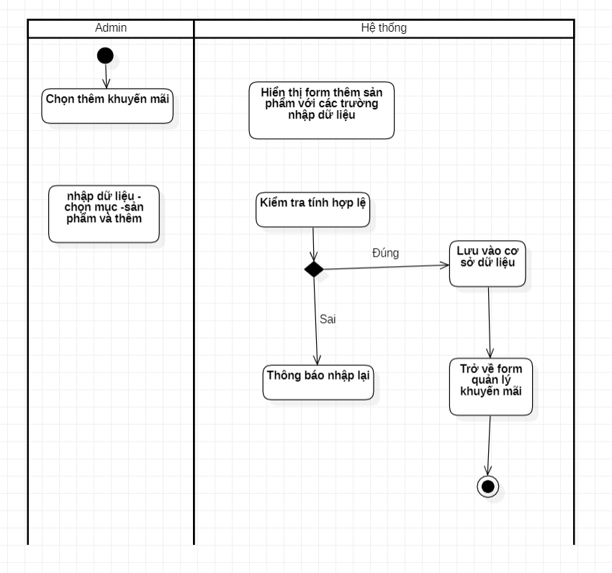

*Biểu đồ hoạt động sửa khuyến mãi*

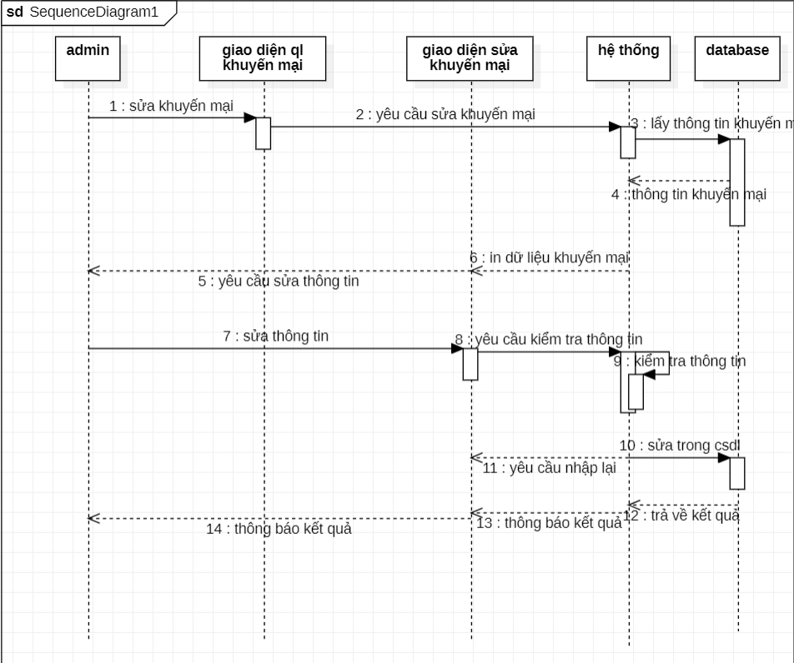

*Biểu đồ tuần tự sửa khuyến mại*

1. Xóa khuyến mãi

| **Use case** | **Xóa khuyến mãi** | |
| --- | --- | --- |
| Mục tiêu | Chức năng giúp người quản trị xóa các khuyến mãi khi không áp dụng nữa khỏi hệ thống | |
| Điều kiện bắt đầu | Đã đăng nhập vào tài khoản admin và truy cập vào mục “Quản lý khuyến mãi” | |
| Actor | Admin | |
| **Luồng sự kiện chính** | **Bước** | **Hành động** |
| 1 | Người quản trị chọn loại khuyến mãi muốn xóa. |
| 2 | Hệ thống hiển thị form có xóa khuyến mãi hay không |
| 3 | Người quản trị xác nhận xóa khuyến mãi |
| 4 | Hệ thống lưu thông tin vào cơ sở dữ liệu |
| 5 | Hệ thống trở lại form quản lý khuyến mãi |
| **Luồng sự kiện rẽ nhánh** | **Bước** | **Hành động phân nhánh** |
|  |  |

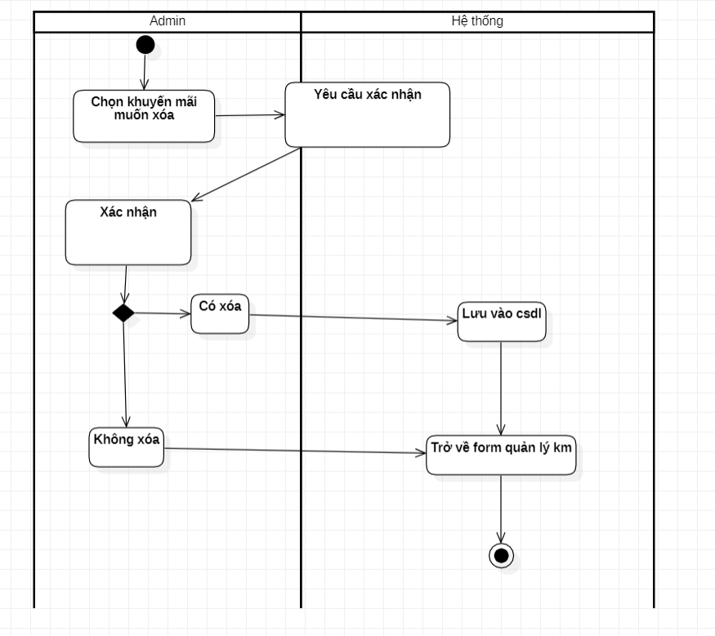

*Biểu đồ hoạt động Xóa khuyến mại*

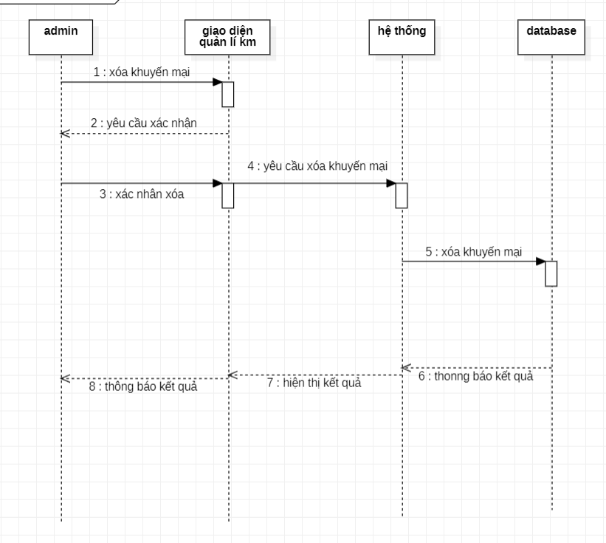

*Biểu đồ quần tự Xóa khuyến mãi*

#### 4.2.2.8. Quản lý danh mục

##### 

1. Xem danh mục

| **Use case** | **Xem danh mục** | |
| --- | --- | --- |
| Mục tiêu | Chức năng giúp người quản trị xem danh sách các danh mục sản phẩm hiện có | |
| Điều kiện bắt đầu | Đã đăng nhập vào tài khoản admin | |
| Actor | Admin | |
| **Luồng sự kiện chính** | **Bước** | **Hành động** |
| 1 | Người quản trị truy cập vào mục “Quản lý danh mục”.. |
| 2 | Hệ thống hiển thị danh sách danh mục sản phẩm hiện có .tương ứng của khuyến mãi đó |
| 3 | Người quản trị chọn một danh mục sản phẩm trong danh sách. |
| 4 | Hệ thống hiển thị danh sách các sản phẩm thuộc loại danh mục sản phẩm đó. |
| **Luồng sự kiện rẽ nhánh** | **Bước** | **Hành động phân nhánh** |
|  |  |

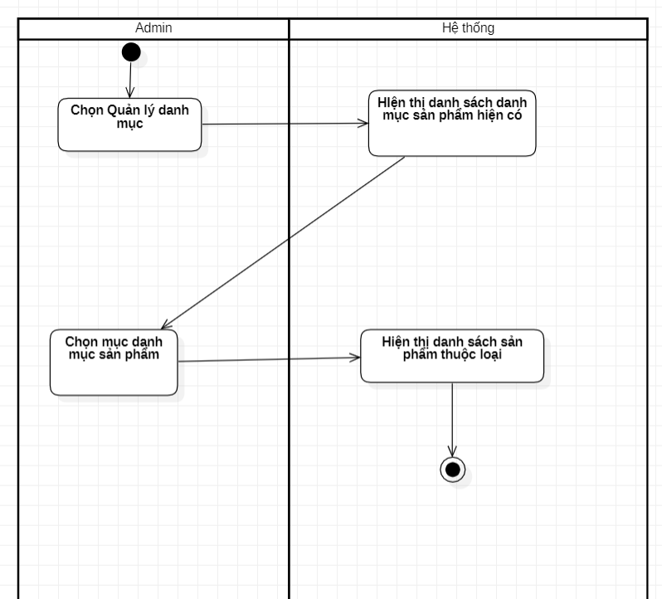

*Biểu đồ hoạt động Xem danh mục*

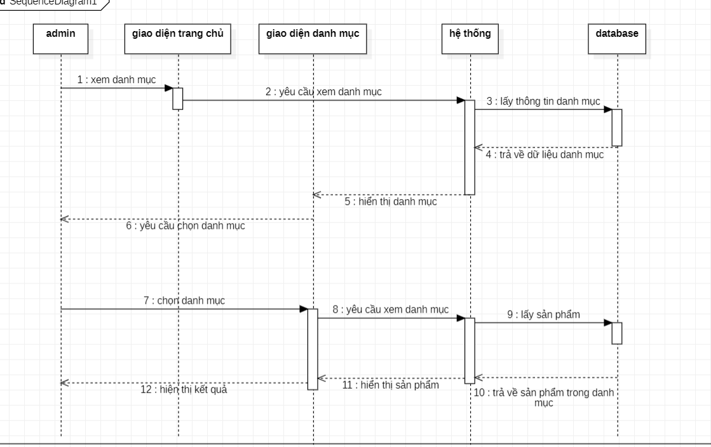

*Biểu đồ trình tự Xem danh mục*

1. Thêm danh mục

| **Use case** | **Thêm danh mục** | |
| --- | --- | --- |
| Mục tiêu | Chức năng giúp người quản trị thêm các danh mục sản phẩm mới vào hệ thống. | |
| Điều kiện bắt đầu | Đã đăng nhập vào tài khoản admin và truy cập vào mục “Quản lý sản phẩm” | |
| Actor | Admin | |
| **Luồng sự kiện chính** | **Bước** | **Hành động** |
| 1 | Người quản trị chọn thêm danh mục. |
| 2 | Hệ thống hiển thị form chọn danh mục cha và nhập tên danh mục mới. |
| 3 | Người quản trị nhập dữ liệu đầy đủ. |
| 4 | Hệ thống kiểm tra tính hợp lệ của dữ liệu nhập vào. |
|  | 5 | Người quản trị xác nhận thêm danh mục. |
|  | 6 | Hệ thống lưu thông tin vào cơ sở dữ liệu. |
|  | 7 | Hệ thống trở lại form quản lý danh mục. |
| **Luồng sự kiện rẽ nhánh** | **Bước** | **Hành động phân nhánh** |
| 3.1 | Người quản trị điền không đầy đủ, hoặc nhập trùng tên danh mục đã tồn tại, hệ thống yêu cầu nhập lại tên danh mục. |

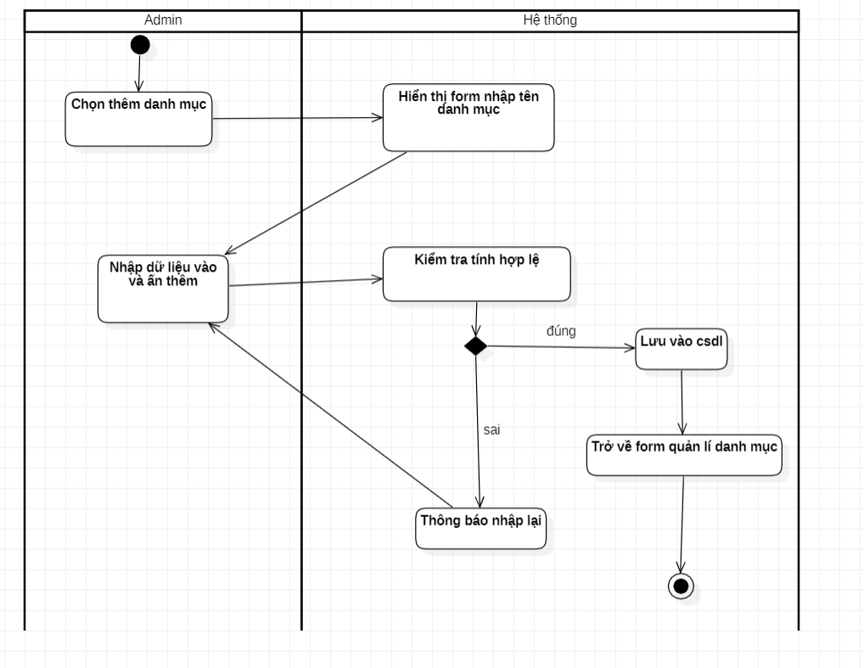

Biểu đồ hoạt động Thêm danh mục

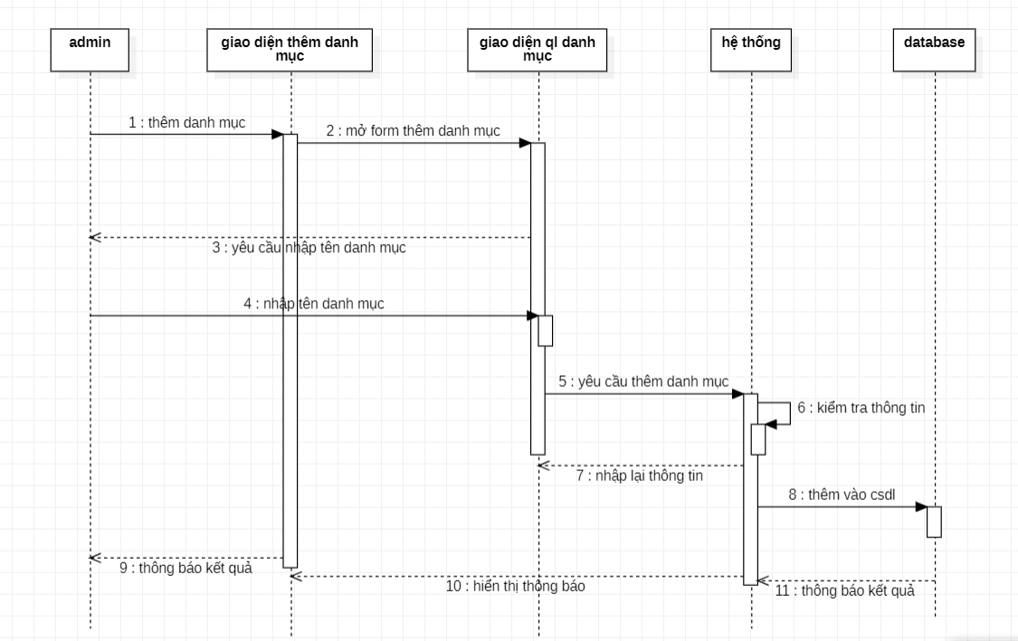

Biểu đồ trình tự Thêm danh mục

1. Sửa danh mục

| **Use case** | **Sửa danh mục** | |
| --- | --- | --- |
| Mục tiêu | Chức năng giúp người quản trị sửa tên danh mục hiện có trong hệ thống | |
| Điều kiện bắt đầu | Đã đăng nhập vào tài khoản admin và truy cập vào mục “Quản lý danh mục” | |
| Actor | Admin | |
| **Luồng sự kiện chính** | **Bước** | **Hành động** |
| 1 | Người quản trị chọn danh mục muốn sửa tên |
| 2 | Hệ thống hiển thị form thông tin danh mục |
| 3 | Người quản trị nhập tên danh mục muốn sửa |
| 4 | Hệ thống kiểm tra tính hợp lệ của dữ liệu nhập vào |
|  | 5 | Người quản trị xác nhận cập nhật danh mục |
|  | 6 | Hệ thống lưu thông tin vào cơ sở dữ liệu. |
|  | 7 | Hệ thống trở lại form quản lý danh mục. |
| **Luồng sự kiện rẽ nhánh** | **Bước** | **Hành động phân nhánh** |
| 3.1 | Người quản trị nhập trùng tên danh mục, hệ thống yêu cầu nhập lại tên danh mục đó. |

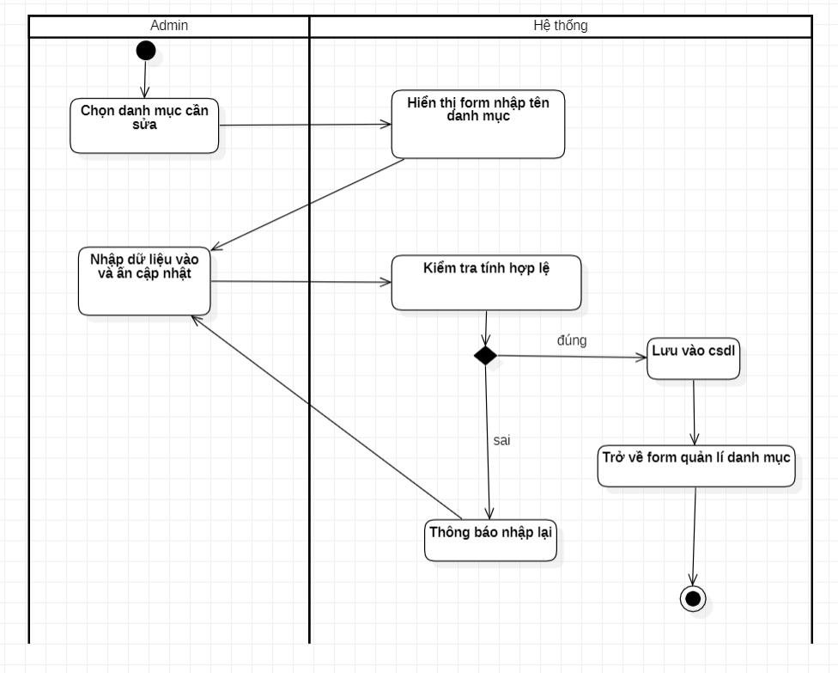

Biểu đồ hoạt động Sửa danh mục

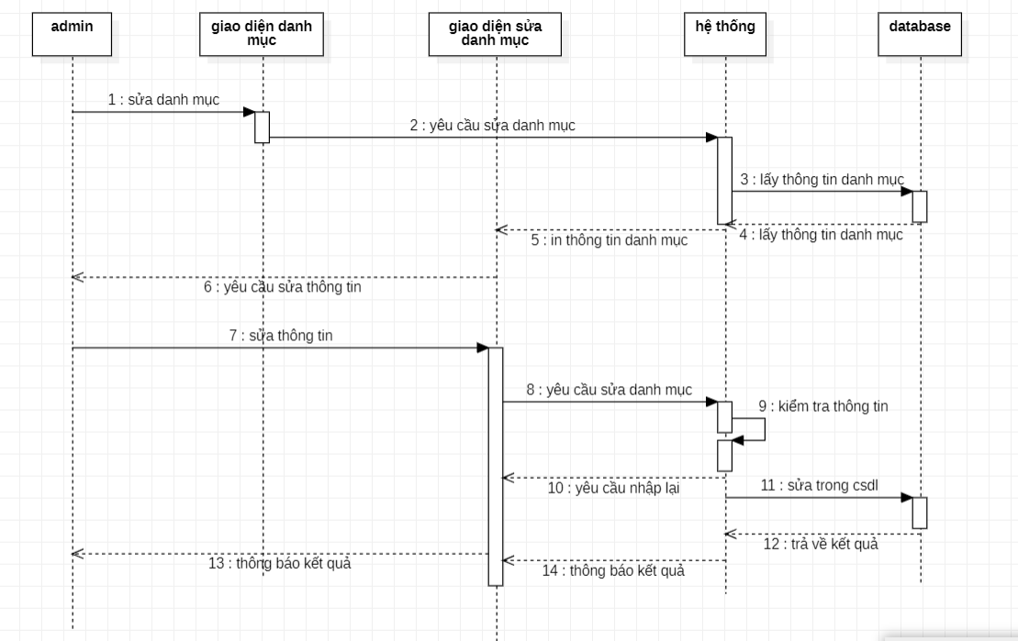

Biểu đồ tuần tự Sửa danh mục

1. Ẩn danh mục

| **Tên Use case:** | **Ẩn danh mục** | | |
| --- | --- | --- | --- |
| **Actor:** | Admin | | |
| **Mô tả:** | Chức năng giúp người quản trị ẩn danh mục sản phẩm khỏi hệ thống (vẫn lưu dữ liệu trong trang quản trị và csdl) | | |
| Điều kiện bắt đầu: | Đã đăng nhập vào tài khoản admin và truy cập vào mục “Quản lý danh mục” | | |
| **Luồng sự kiện chính:** | Dòng | Tác nhân | Hệ thống phản hồi |
| 1 | Người quản trị chọn danh mục sản phẩm muốn ẩn khỏi trang web bán hàng. | Hệ thống hiển thị form xác nhận có muốn ẩn danh mục hay không. |
| 2. | Người quản trị xác nhận ẩn danh mục | Hệ thống ẩn danh mục sản phẩm và các sản phẩm con của danh mục khỏi website. |
| 3. |  | Hệ thống trở lại form quản lý danh mục. |
| **Luồng sự kiện rẽ nhánh** |  | | |

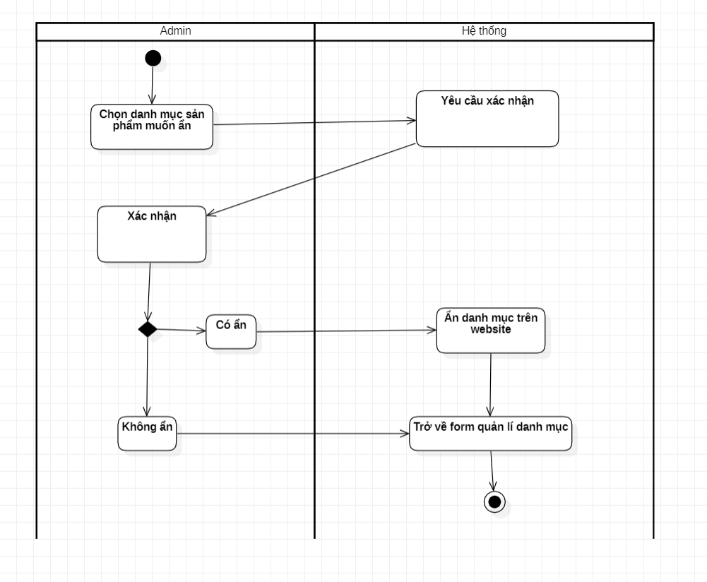

Biểu đồ hoạt động Ẩn danh mục

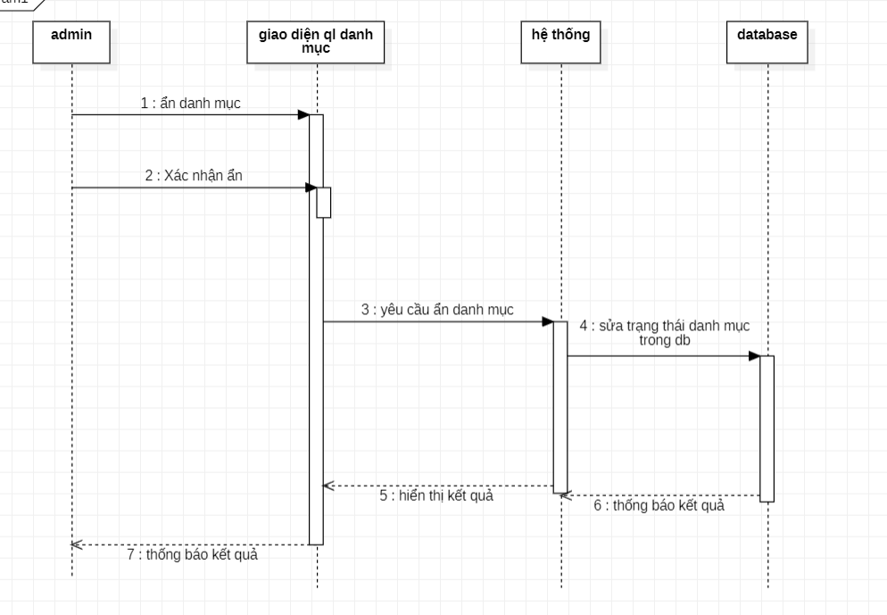

Biểu đồ trình tự Ẩn danh mục

#### 4.2.2.9. Quản lý kho

1. Xem tồn kho

| **Tên Use case:** | **Xem tồn kho** | | |
| --- | --- | --- | --- |
| **Actor:** | Nhân viên kho | | |
| **Mô tả:** | Chức năng giúp nhân viên kho xem được những sản phẩm còn lại trong kho để theo dõi số lượng sản phẩm. | | |
| **Điều kiện bắt đầu** | Đã đăng nhập vào tài khoản nhân viên kho và truy cập vào mục “Quản lý kho” | | |
| **Luồng sự kiện chính:** | **Dòng** | **Tác nhân** | **Hệ thống phản hồi** |
| **1** | Nhân viên chọn loại kho tổng hoặc kho của chi nhánh. | Hệ thống hiển thị danh sách các sản phẩm có trong kho của đơn vị đó. |
| **2** | Nhân viên chọn tìm kiếm tên sản phẩm trong kho đó. | Hệ thống trả về số lượng hàng còn lại trong kho. |
| **Luồng sự kiện rẽ nhánh:** | 2.1. Sản phẩm nhập không tồn tại, hệ thống thông báo không tồn tại sản phẩm. | | |

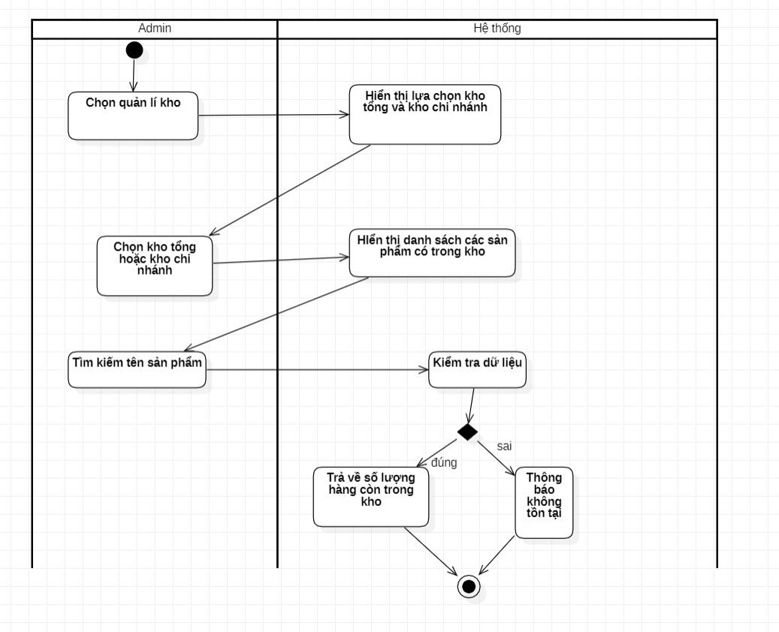

Biểu đồ hoạt động Xem tồn kho

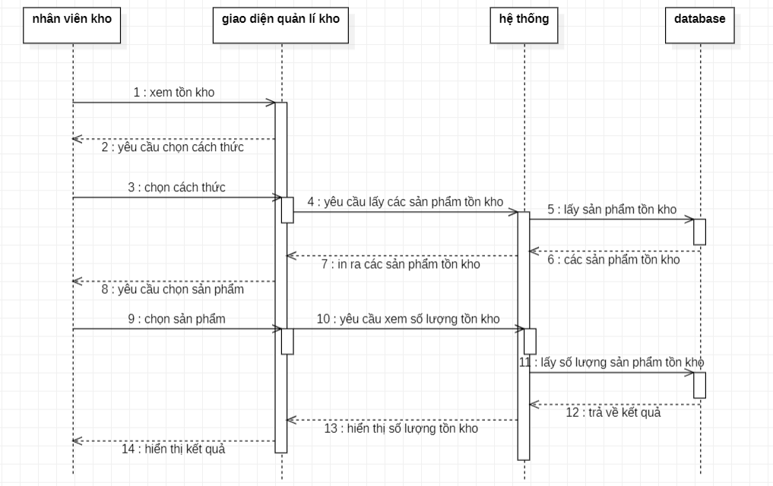

Biểu đồ trình tự Xem tồn kho

1. Yêu cầu nhập hàng

| **Tên Use case:** | Yêu cầu nhập hàng, nhà cung cấp | | |
| --- | --- | --- | --- |
| **Actor:** | Nhân viên kho | | |
| **Mô tả:** | Chức năng giúp nhân viên kho tạo phiếu yêu cầu nhập hàng cho nhà cung cấp khi hết hàng. | | |
| **Điều kiện bắt đầu** | Đã đăng nhập vào tài khoản nhân viên kho và truy cập vào mục “Quản lý kho” | | |
| **Luồng sự kiện chính:** | **Dòng** | **Tác nhân** | **Hệ thống phản hồi** |
| **1** | Nhân viên kho chọn yêu cầu nhập hàng. | Hệ thống hiển thị form yêu cầu nhập hàng với các trường nhập dữ liệu. |
| **2** | Nhân viên kho nhập dữ liệu đầy đủ thông tin vào các trường dữ liệu. | Hệ thống kiểm tra tính hợp lệ của dữ liệu nhập vào. |
| **3** | Nhân viên kho gửi yêu cầu nhập hàng. | Hệ thống tạo phiếu yêu cầu nhập hàng với thời gian, tên người tạo phiếu tự động. |
| **Luồng sự kiện rẽ nhánh:** | 2.1. Nhân viên kho điền không đầy đủ hoặc sai kiểu dữ liệu ở dòng 2, hệ thống yêu cầu nhập lại thông tin. | | |

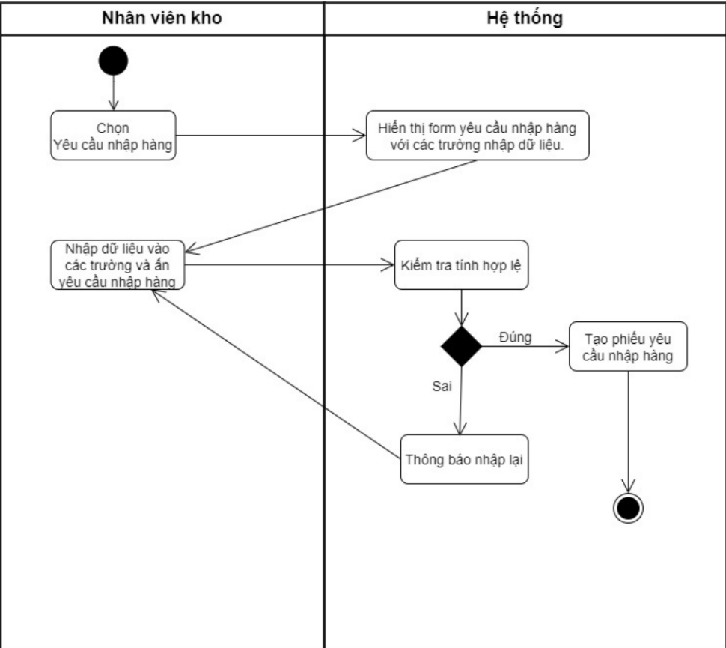

*Biểu đồ hoạt động Yêu cầu nhập hàng*

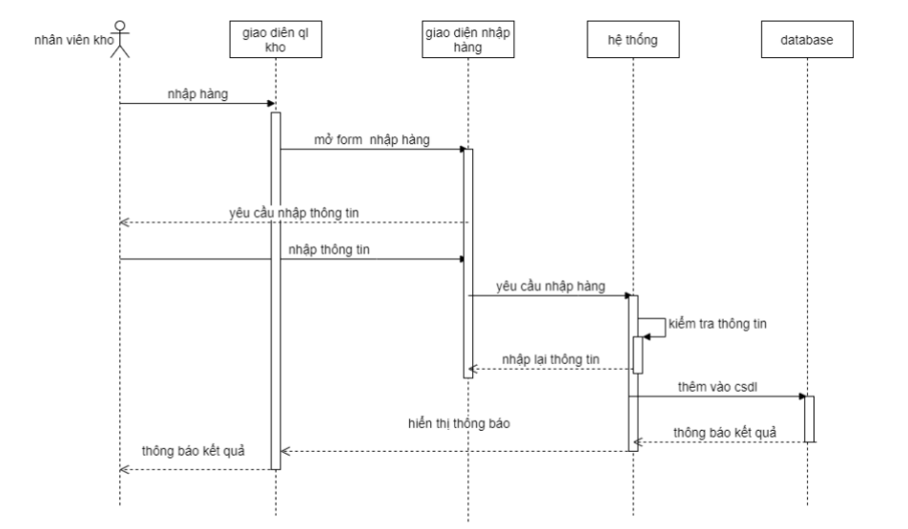

*Biểu đồ tuần tự Yêu cầu nhập hàng*

1. Yêu cầu xuất hàng

| **Tên Use case:** | **Xuất hàng** | | |
| --- | --- | --- | --- |
| **Actor:** | Nhân viên kho, đơn vị vận chuyển | | |
| **Mô tả:** | Chức năng giúp nhân viên kho xuất hàng theo đơn hàng đã đặt của khách hàng và tạo phiếu xuất kho sau đó giao cho bên vận chuyển để chuyển hàng tới khách hàng. | | |
| **Điều kiện bắt đầu** | Đã đăng nhập vào tài khoản nhân viên kho và truy cập vào mục “Quản lý kho”.  Sản phẩm còn trong hệ thống. | | |
| **Luồng sự kiện chính:** | **Dòng** | **Tác nhân** | **Hệ thống phản hồi** |
| **1** | Nhân viên chọn xuất kho. | Hệ thống hiển thị form xuất với các trường nhập dữ liệu. |
| **2** | Nhân viên kho chọn đơn hàng tương ứng cho phiếu xuất. | Hệ thống hiển các thông tin cơ bản của đơn hàng |
| **3** | Nhân viên kho nhập dữ liệu đầy đủ thông tin vào các trường dữ liệu. | Hệ thống kiểm tra tính hợp lệ của dữ liệu nhập vào. |
| **4** | Nhân viên kiểm tra lại và ấn xuất hàng. | Hệ thống tạo phiếu xuất hàng với thời gian, tên người tạo tự động. Đồng thời trừ số lượng sản phẩm được xuất trong kho. |
| **Luồng sự kiện rẽ nhánh:** | 2.1. Nhân viên kho điền không đầy đủ hoặc sai kiểu dữ liệu ở dòng 2, hệ thống yêu cầu nhập lại thông tin. | | |

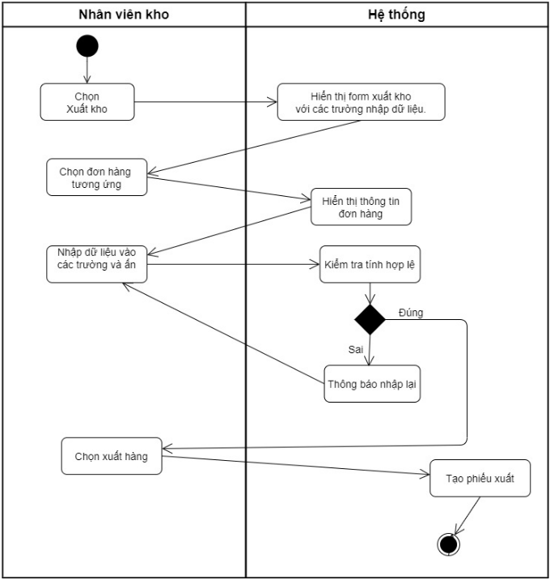

Biểu đồ hoạt động Xuất kho

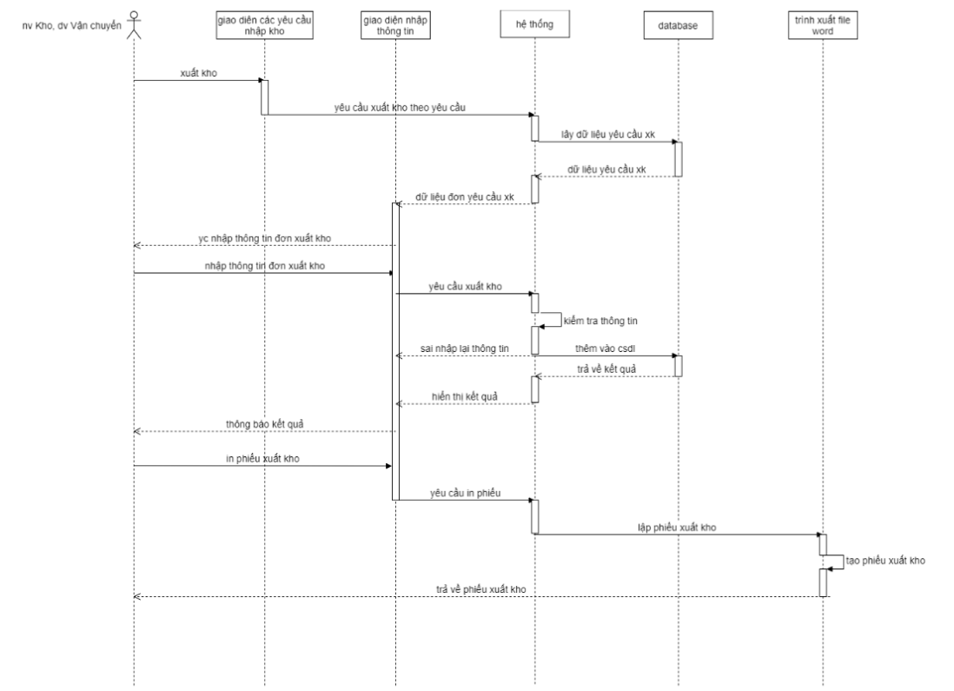

Biểu đồ trình tự Xuất kho

1. Nhập kho

| **Tên Use case:** | **Nhập kho** | | |
| --- | --- | --- | --- |
| **Actor**: | Nhân viên kho | | |
| **Mô tả:** | Chức năng giúp nhân viên kho nhập thêm sản phẩm mới hoặc tăng thêm số lượng sản phẩm nhập về. | | |
| **Điều kiện bắt đầu** | Đã đăng nhập vào tài khoản nhân viên kho và truy cập vào mục “Quản lý kho”. | | |
| **Luồng sự kiện chính:** | **Dòng** | **Tác nhân** | **Hệ thống phản hồi** |
| **1** | Nhân viên chọn nhập kho. | Hệ thống hiển thị form nhập kho với các trường nhập dữ liệu. |
| **2** | Nhân viên kho nhập dữ liệu đầy đủ thông tin vào các trường dữ liệu. (Mã sản phẩm, tên sản phẩm, màu sắc, kích thước, số lượng) | Hệ thống kiểm tra tính hợp lệ của dữ liệu nhập vào. |
| **3** | Nhân viên kiểm tra lại và ấn nhập kho. | Hệ thống tạo phiếu nhập kho với thời gian, tên người tạo tự động. Đồng thời thêm sản phẩm mới vào cơ sở dữ liệu. |
| **Luồng sự kiện rẽ nhánh:** | 2.1. Nhân viên kho nhập mã sản phẩm đã có, hệ thống cập nhật số lượng sản phẩm trong cơ sở dữ liệu. | | |

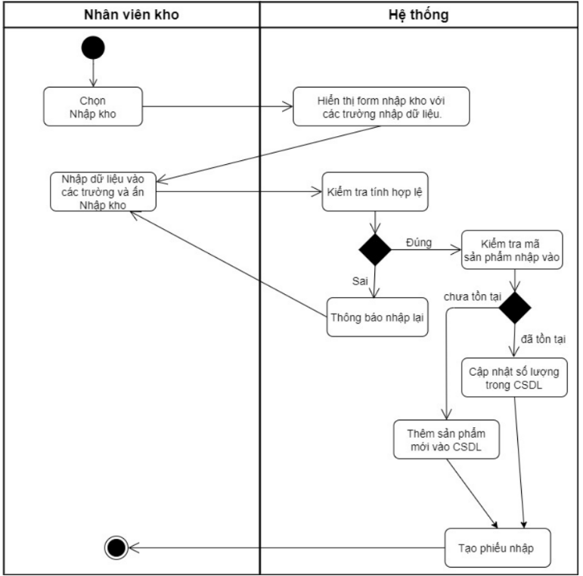

Biểu đồ hoạt động Nhập kho

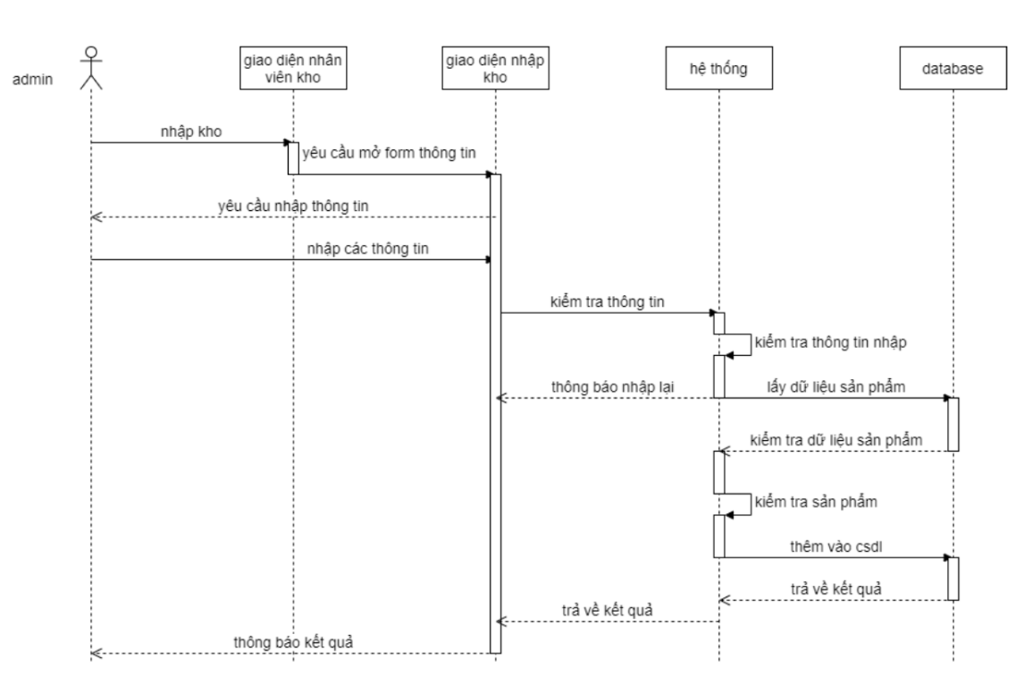

Biểu đồ tuần tự Nhập kho

#### 4.2.2.10.Quản lý đơn vị vận chuyển

1. Xem thông tin nhà vận chuyển

| **Tên Use case:** | **Xem thông tin vận chuyển** | | |
| --- | --- | --- | --- |
| **Actor:** | Admin | | |
| **Mô tả:** | Chức năng giúp người quản trị xem danh sách nhà vận chuyển hiện đang hợp tác với doanh nghiệp. | | |
| **Điều kiện bắt đầu** | Đã đăng nhập vào tài khoản admin | | |
| **Luồng sự kiện chính:** | **Dòng** | **Tác nhân** | **Hệ thống phản hồi** |
| **1** | Người quản trị truy cập vào mục “Quản lý nhà vận chuyển”. | Hệ thống hiển thị danh sách nhà vận chuyển hiện có. |
| **2** | Người quản trị chọn một nhà vận chuyển trong danh sách. | Hệ thống hiển thị thông tin chi tiết của nhà vận chuyển đã chọn. |
| **Luồng sự kiện rẽ nhánh:** |  | | |

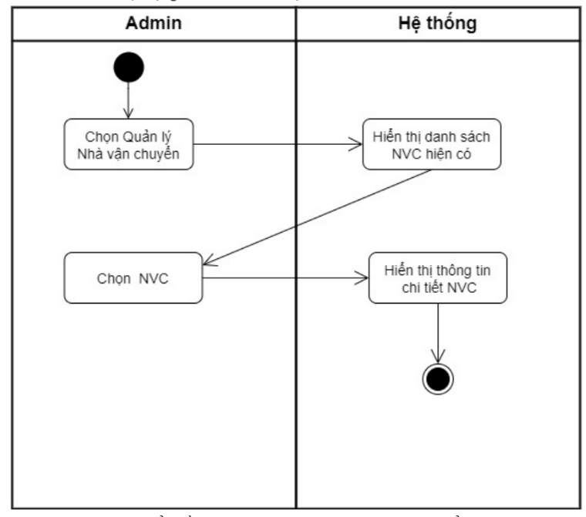

Biểu đồ hoạt động Xem thông tin nhà vận chuyển

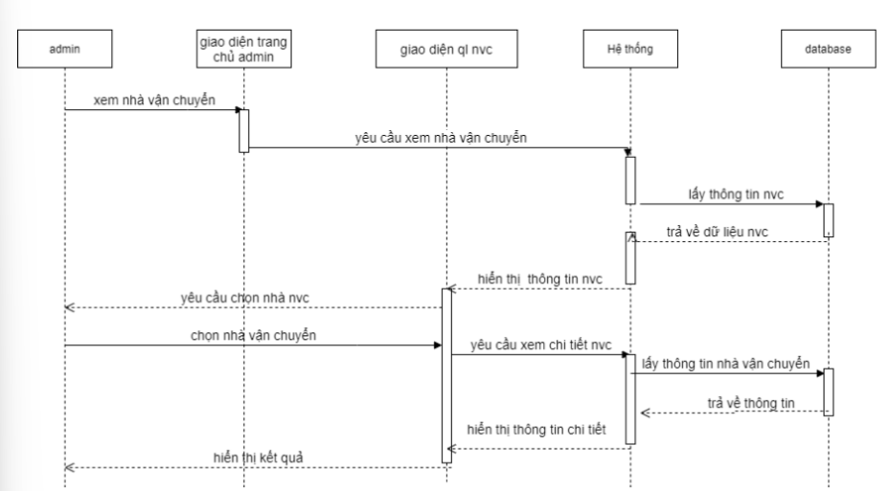

Biểu đồ trình tự Xem thông tin nhà vận chuyển

1. Thêm nhà vận chuyển

| **Tên Use case:** | **Thêm nhà vận chuyển** | | |
| --- | --- | --- | --- |
| **Actor**: | Admin | | |
| **Mô tả:** | Chức năng giúp người quản trị thêm thông tin nhà vận chuyển vào hệ thống | | |
| **Điều kiện bắt đầu:** | Đã đăng nhập vào tài khoản admin và truy cập vào mục “Quản lý nhà vận chuyển” | | |
| **Luồng sự kiện chính:** | **Dòng** | **Tác nhân** | **Hệ thống phản hồi** |
| **1** | Người quản trị chọn thêm nhà vận chuyển. | Hệ thống hiển thị form thêm nhà vận chuyển với các trường nhập dữ liệu. |
| **2** | Người quản trị nhập dữ liệu đầy đủ vào các trường dữ liệu. | Hệ thống kiểm tra tính hợp lệ của dữ liệu nhập vào. |
| **3** | Người quản trị xác nhận thêm nhà vận chuyển. | Hệ thống lưu thông tin vào cơ sở dữ liệu. |
| **4** |  | Hệ thống trở lại form quản lý nhà vận chuyển. |
| **Luồng sự kiện rẽ nhánh** | 2.1. Người quản trị điền không đầy đủ, sai kiểu dữ liệu hoặc nhập trùng mã nhà vận chuyển đã tồn tại ở dòng 2, hệ thống yêu cầu nhập lại thông tin nhà vận chuyển. | | |

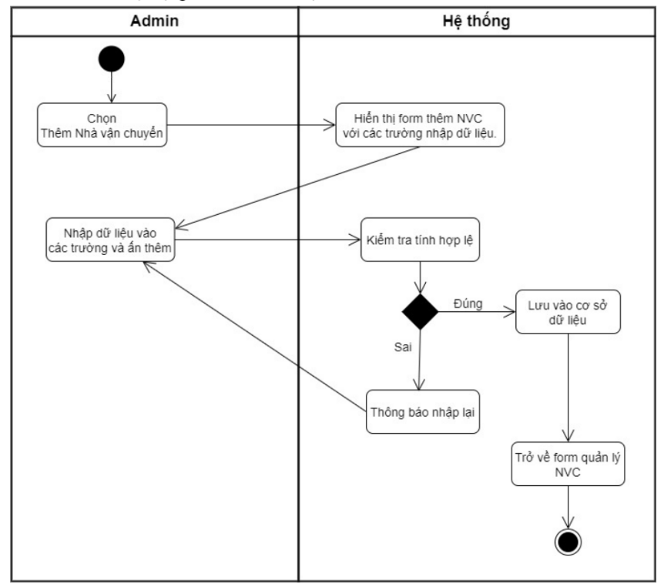

Biểu đồ hoạt động Thêm nhà vận chuyển

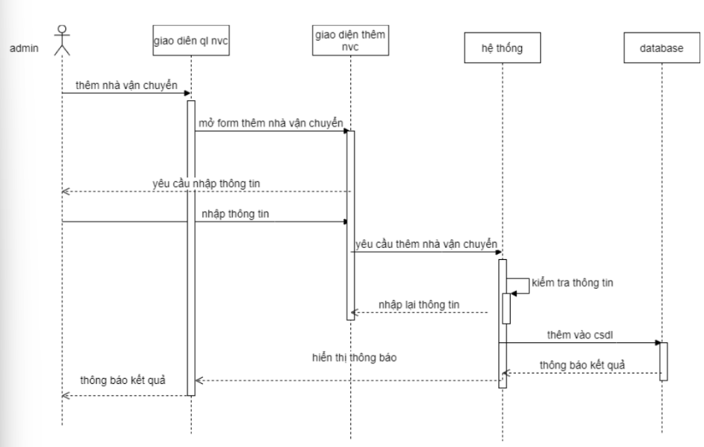

*Biểu đồ trình tự Thêm nhà vận chuyển*

1. Sủa nhà vận chuyển

| **Tên Use case:** | **Sửa nhà vận chuyển** | | |
| --- | --- | --- | --- |
| **Actor:** | Admin | | |
| **Mô tả:** | Chức năng giúp người quản trị cập nhật các trường cho phép thông tin nhà vận chuyển hiện có trong hệ thống khi có sự thay đổi thông tin. | | |
| **Điều kiện bắt đầu:** | Đã đăng nhập vào tài khoản admin và truy cập vào mục “Quản lý nhà vận chuyển” | | |
| **Luồng sự kiện chính:** | **Dòng** | **Tác nhân** | **Hệ thống phản hồi** |
| **1** | Người quản trị chọn nhà vận chuyển muốn sửa thông tin. | Hệ thống hiển thị form với các trường dữ liệu tương ứng của nhà vận chuyển. |
| **2** | Người quản trị nhập dữ liệu vào các trường cần sửa. | Hệ thống kiểm tra tính hợp lệ của dữ liệu nhập vào. |
| **3.** | Người quản trị xác nhận cập nhật thông tin nhà vận chuyển. | Hệ thống lưu thông tin vào cơ sở dữ liệu. |
| **4.** |  | Hệ thống trở lại form quản lý nhà vận chuyển. |
| **Luồng sự kiện rẽ nhánh** | 2.1. Người quản trị điền không đầy đủ hoặc sai kiểu dữ liệu ở dòng 2, hệ thống yêu cầu nhập lại thông tin nhà vận chuyển. | | |

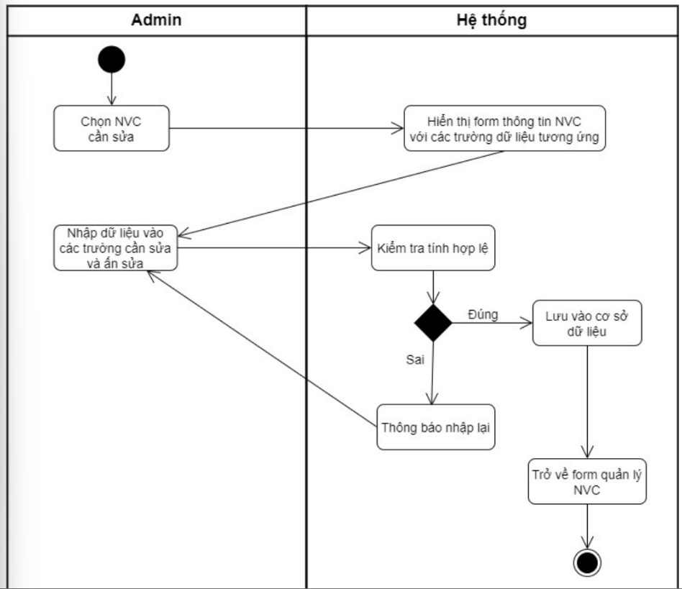

*Biểu đồ hoạt động Sửa nhà vận chuyển*

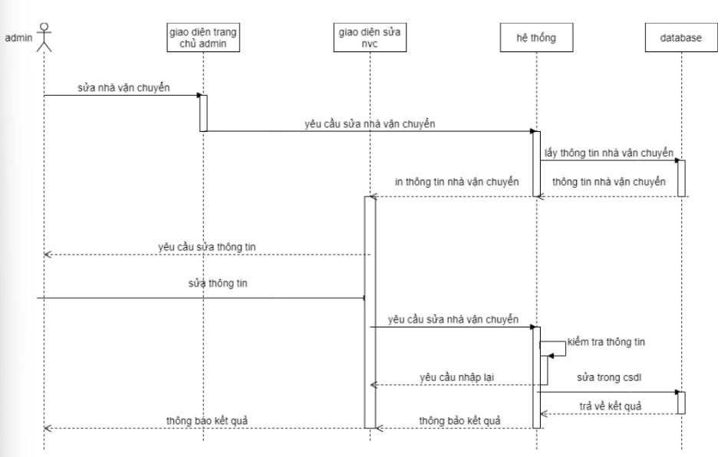

*Biểu đồ trình tự Sửa nhà vận chuyển*

Hủy nhà vận chuyển

| Tên Use case: | Hủy nhà vận chuyển | | |
| --- | --- | --- | --- |
| Actor: | Admin | | |
| Mô tả: | Chức năng giúp người quản trị ẩn tên và thông tin nhà vận chuyển khỏi hệ thống khi không còn hợp tác nữa (thông tin vẫn lưu trong cơ sở dữ liệu, dữ liệu về các đơn hàng trước đó của nhà vận chuyển không bị ảnh hưởng) | | |
| Điều kiện bắt đầu: | Đã đăng nhập vào tài khoản admin và truy cập vào mục “Quản lý nhà vận chuyển” | | |
| Luồng sự kiện chính: | Dòng | Tác nhân | Hệ thống phản hồi |
| 1 | Người quản trị chọn nhà vận chuyển muốn ẩn khỏi hệ thống | Hệ thống hiển thị form thông tin nhà vận chuyển với các trường dữ liệu tương ứng. |
| 2 | Người quản trị chọn nút hủy. | Hệ thống hiển thị form xác nhận có muốn hủy nhà vận chuyển. |
| 3. | Người quản trị xác nhận hủy nhà vận chuyển. | Hệ thống trở lại form quản lý nhà vận chuyển và nhà vận chuyển đó bị ẩn khỏi hệ thống. |
| Luồng sự kiện rẽ nhánh |  | | |

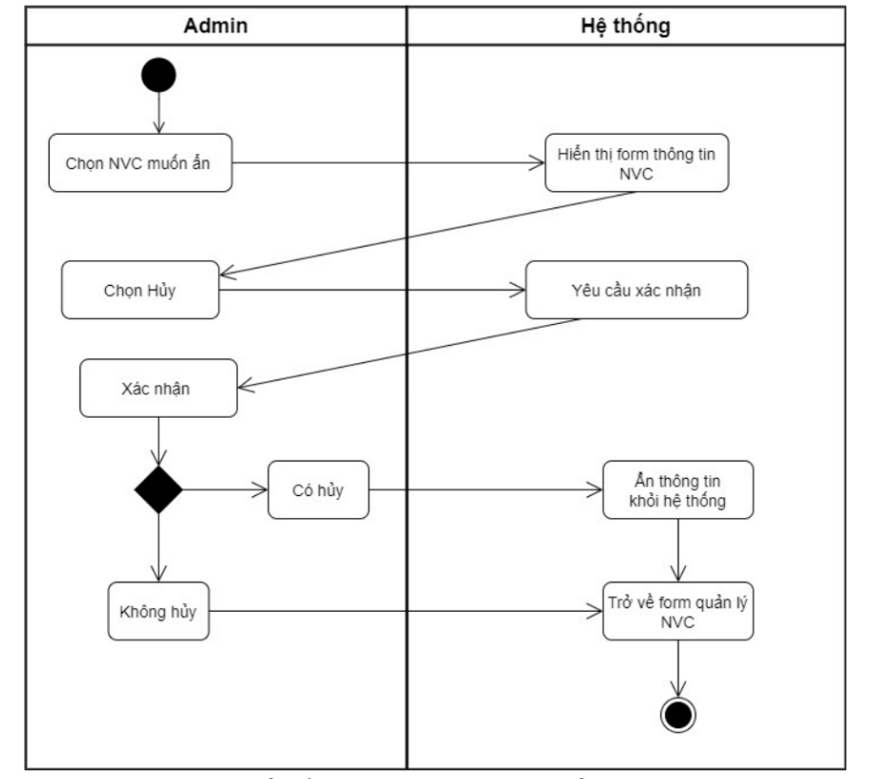

*Biểu đồ hoạt động Hủy nhà vận chuyển*

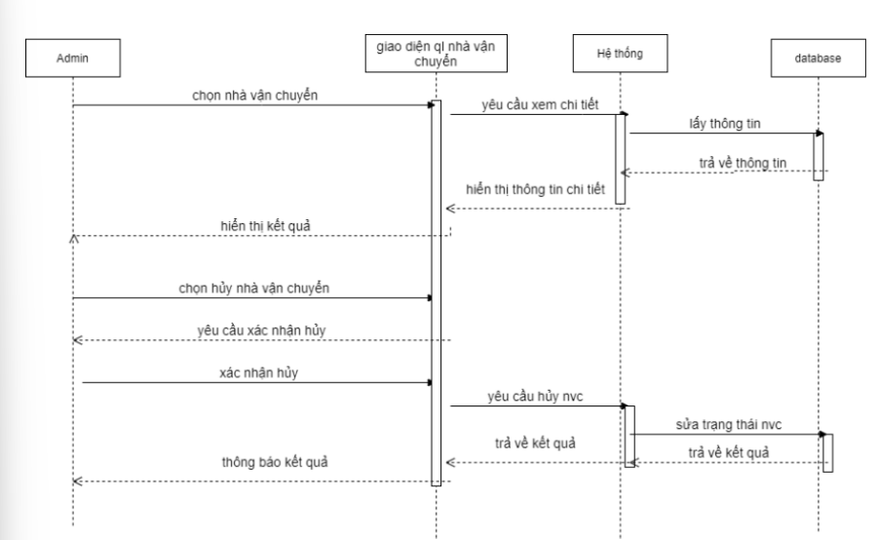

*Biểu đồ trình tự Hủy nhà vận chuyển*

1. Tìm kiếm Nhà vận chuyển

| Tên Use case: | Tìm kiếm nhà vận chuyển | | |
| --- | --- | --- | --- |
| Actor: | Admin | | |
| Mô tả: | Chức năng giúp người quản trị tìm kiếm thông tin nhà vận chuyển. | | |
| Điều kiện bắt đầu | Đã đăng nhập vào tài khoản admin và truy cập vào mục “Quản lý nhà vận chuyển” | | |
| Luồng sự kiện chính: | Dòng | Tác nhân | Hệ thống phản hồi |
| 1 | Người quản trị nhập tên nhà vận chuyển hoặc mã nhà vận chuyển vào ô tìm kiếm. |  |
| 2 | Người quản trị chọn nút tìm kiếm. | Hệ thống hiển thị danh sách nhà vận chuyển theo dữ liệu nhập vào. |
| 3. | Người quản trị chọn nhà vận chuyển muốn xem thông tin chi tiết. | Hệ thống hiển thị thông tin chi tiết của nhà vận chuyển. |
| Luồng sự kiện rẽ nhánh: | 2.1. Dữ liệu nhập vào ở dòng 1 không tồn tại trong cơ sở dữ liệu, hệ thống thông báo không có nhà vận chuyển cần tìm. | | |

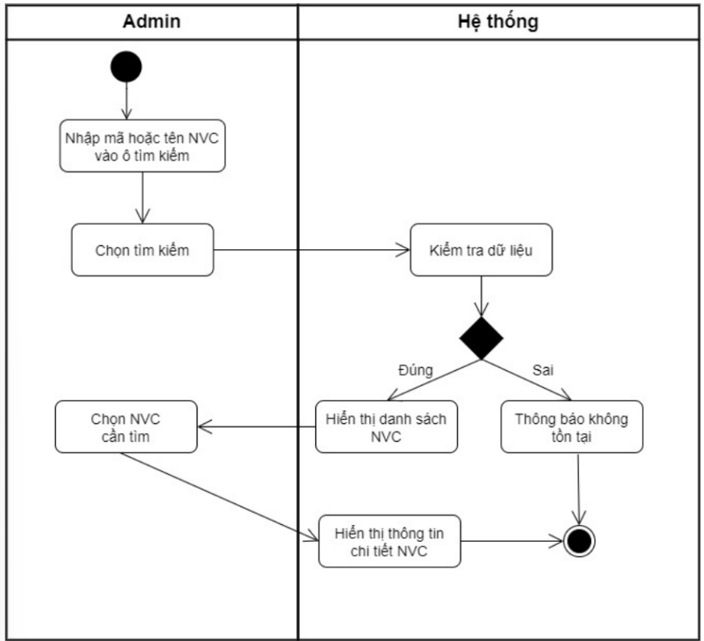

*Biểu đồ hoạt động Tìm kiếm nhà vận chuyển*

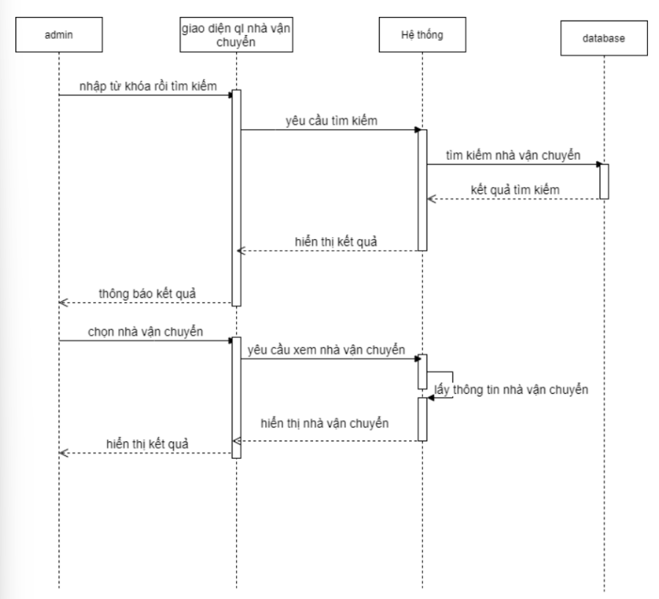

*Biểu đồ trình tự Tìm kiếm nhà vận chuyển*

#### 4.2.2.11.Quản lý đánh giá

1. Ẩn đánh giá

| Tên Use case: | Ẩn đánh giá | | |
| --- | --- | --- | --- |
| Actor: | Nhân viên bán hàng | | |
| Mô tả: | Chức năng giúp nhân viên bán hàng có thể ẩn những bình luận đánh giá tiêu cực hay spam của khách hàng dưới các mẫu sản phẩm | | |
| Điều kiện bắt đầu: | Đã đăng nhập vào tài khoản nhân viên bán hàng và truy cập vào mục “Quản lý đánh giá” | | |
| Luồng sự kiện chính: | Dòng | Tác nhân | Hệ thống phản hồi |
| 1 |  | Hệ thống hiển thị thông báo bình luận đánh giá của khách hàng cho từng sản phẩm. |
| 2 | Nhân viên bán hàng bấm vào xem bình luận. | Hệ thống hiển thị nội dung của bình luận. |
| 3 | Nhân viên bán hàng chọn ẩn đánh giá. | Hệ thống ẩn bình luận đó và hiển thị “Bình luận đã bị ẩn do có nội dung tiêu cực hoặc spam” trên trang web bán hàng. |
| Luồng sự kiện rẽ nhánh |  | | |

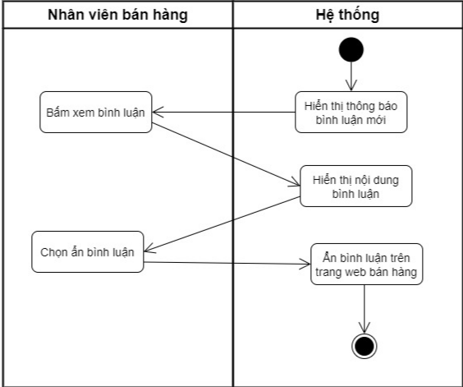

*Biểu đồ hoạt động Ẩn bình luận*

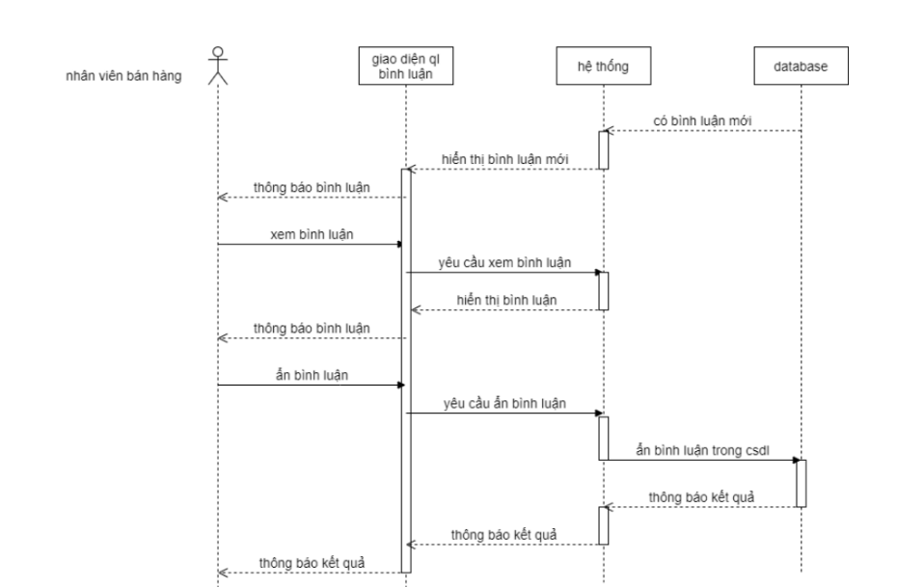

*Biểu đồ trình tự Ẩn bình luận*

1. Phản hồi

| Tên Use case: | Phản hồi | | |
| --- | --- | --- | --- |
| Actor: | Nhân viên bán hàng | | |
| Mô tả: | Chức năng giúp nhân viên bán hàng có thể trả lời từng bình luận đánh giá đánh giá của khách hàng về sản phẩm | | |
| Điều kiện bắt đầu: | Đã đăng nhập vào tài khoản nhân viên bán hàng và truy cập vào mục “Quản lý đánh giá” | | |
| Luồng sự kiện chính: | Dòng | Tác nhân | Hệ thống phản hồi |
| 1 |  | Hệ thống hiển thị thông báo bình luận đánh giá của khách hàng cho từng sản phẩm. |
| 2 | Nhân viên bán hàng bấm vào xem bình luận. | Hệ thống hiển thị nội dung của bình luận. |
| 3 | Nhân viên bán hàng nhập nội dung phản hồi | Hệ thống tiếp nhận và hiển thị bình luận lên trang. |
| Luồng sự kiện rẽ nhánh |  | | |

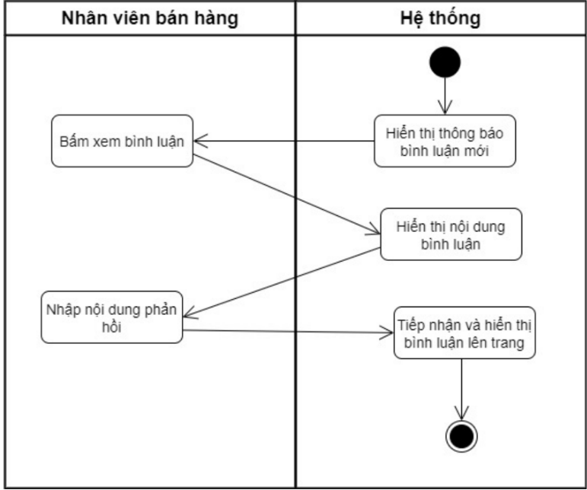

*Biểu đồ hoạt động Phản hồi đánh giá*

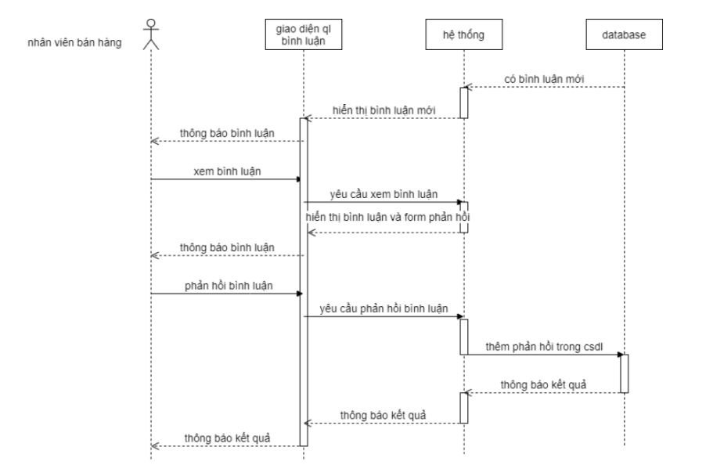

*Biểu đồ trình tự Phản hồi đánh giá*

#### 4.2.2.12.Quản lý đơn hàng

1. Xem thông tin chi tiết đơn hàng

| Tên Use case: | Xem thông tin chi tiết đơn hàng | | |
| --- | --- | --- | --- |
| Actor: | Nhân viên bán hàng, nhân viên kho | | |
| **Mô tả:** | Chức năng giúp nhân viên bán hàng, nhân viên kho xem danh sách đơn hàng hiện có | | |
| **Điều kiện bắt đầu** | Đã đăng nhập vào tài khoản nhân viên bán hàng hoặc nhân viên kho | | |
| **Luồng sự kiện chính:** | **Dòng** | **Tác nhân** | **Hệ thống phản hồi** |
| 1 | Nhân viên bán hàng, nhân viên kho truy cập vào mục “Quản lý đơn hàng”. | Hệ thống hiển thị danh sách đơn hàng hiện có. |
| 2 | Nhân viên bán hàng, nhân viên kho chọn một đơn hàng trong danh sách. | Hệ thống hiển thị thông tin chi tiết của đơn hàng đã chọn. |
| **Luồng sự kiện rẽ nhánh:** |  | | |

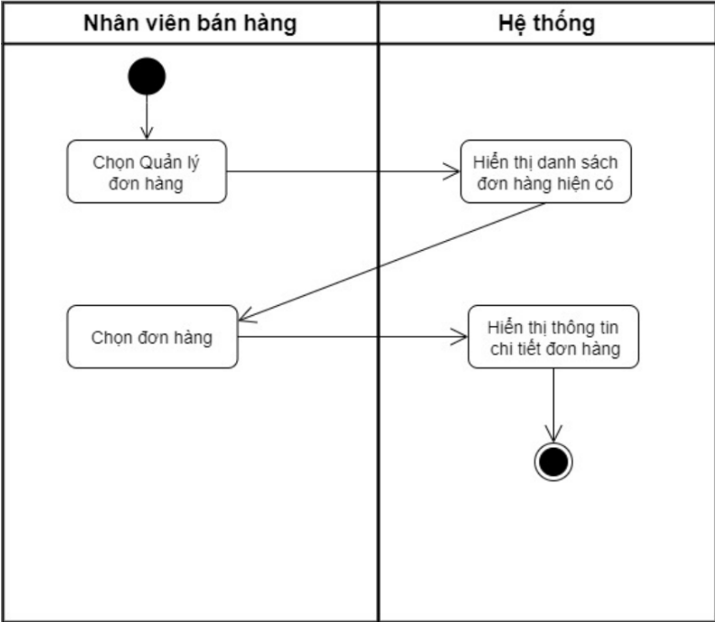

*Biểu đồ hoạt động Xem thông tin chi tiết đơn hàng*

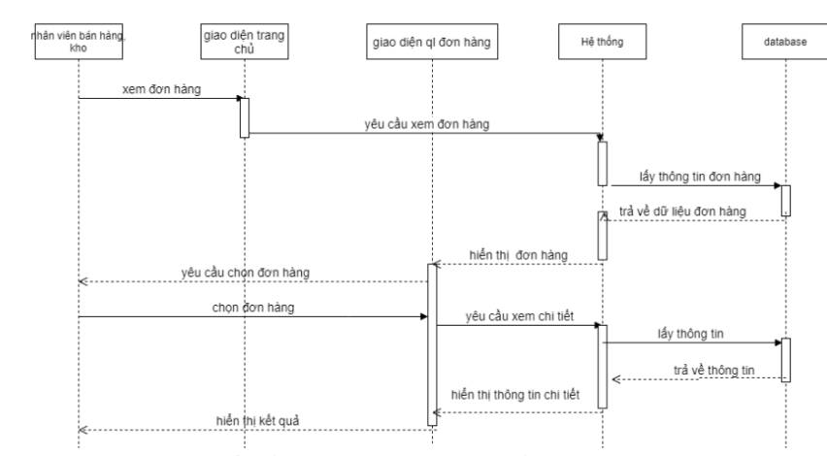

*Biểu đồ trình tự Xem thông tin chi tiết đơn hàng*

1. Xác nhận đơn hàng

| **Tên Use case:** | **Xác nhận đơn hàng** | | |
| --- | --- | --- | --- |
| **Actor**: | Nhân viên bán hàng | | |
| **Mô tả:** | Chức năng giúp nhân viên bán hàng xác nhận đơn đặt hàng của khách hàng vào hệ thống. | | |
| **Điều kiện bắt đầu:** | Đã đăng nhập vào tài khoản nhân viên bán hàng và truy cập vào mục “Quản lý đơn hàng” | | |
| **Luồng sự kiện chính:** | **Dòng** | **Tác nhân** | **Hệ thống phản hồi** |
| 1 |  | Hệ thống hiển thị thông báo đơn đặt hàng từ khách hàng. |
| 2 | Nhân viên bán hàng chọn đơn hàng. | Hệ thống hiển thị form thông tin đơn hàng của khách hàng. |
| 3. | Nhân viên bán hàng kiểm tra thông tin và ấn xác nhận đơn đặt hàng. | Hệ thống cập nhật đơn hàng từ trạng thái đang chờ xác nhận thành đã xác nhận và chuyển vào mục quản lý đơn hàng. |
| 4. |  | Hệ thống thông báo tới email khách hàng đơn hàng đã được xác nhận. |
| **Luồng sự kiện rẽ nhánh** | 3.1. Nhân viên xác nhận đơn thất bại, hệ thống thông báo lỗi và yêu cầu thử lại. | | |

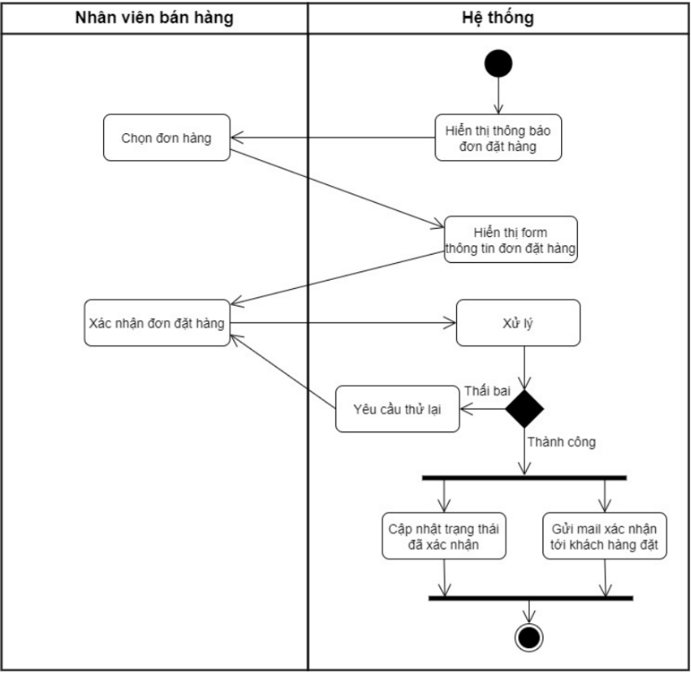

*Biểu đồ hoạt động Xác nhận đơn hàng*

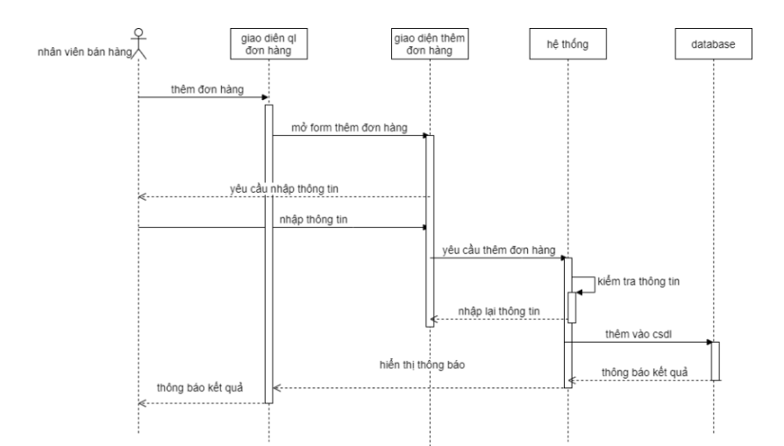

*Biểu đồ trình tự Xác nhận đơn hàng*

1. Hủy đơn hàng

| **Tên Use case:** | **Hủy đơn hàng** | | |
| --- | --- | --- | --- |
| **Actor:** | Nhân viên bán hàng | | |
| **Mô tả:** | Chức năng giúp nhân viên bán hàng xác nhận hủy đơn hàng theo yêu cầu hủy từ khách đặt hàng. | | |
| **Điều kiện bắt đầu:** | Đã đăng nhập vào tài khoản nhân viên bán hàng và truy cập vào mục “Quản lý nhà đơn hàng” | | |
| **Luồng sự kiện chính:** | **Dòng** | **Tác nhân** | **Hệ thống phản hồi** |
| 1 |  | Hệ thống hiển thị thông báo hủy đơn hàng của khách hàng |
| 2. | Nhân viên bán hàng xem lý do hủy của khách và đồng ý hủy. | Hệ thống cập nhật trạng thái đơn hàng từ đã xác nhận thành bị hủy. |
| 3. |  | Hệ thống thông báo tới email khách hàng đơn hàng đã được hủy thành công. |
| **Luồng sự kiện rẽ nhánh** | 2.1. Nhân viên bán hàng chọn không đồng ý hủy, hệ thống gửi email đến khách hàng thông báo hủy thất bại. | | |

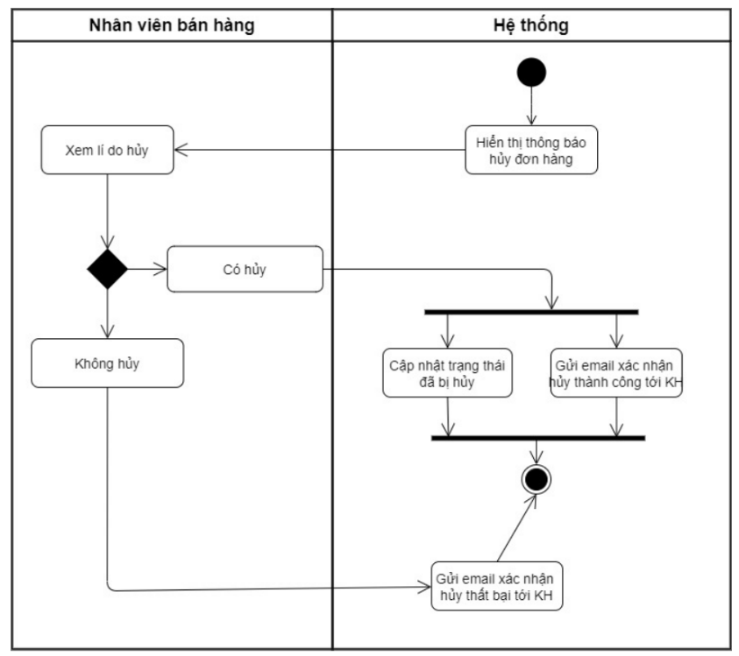

*Biểu đồ hoạt động Hủy đơn hàng*

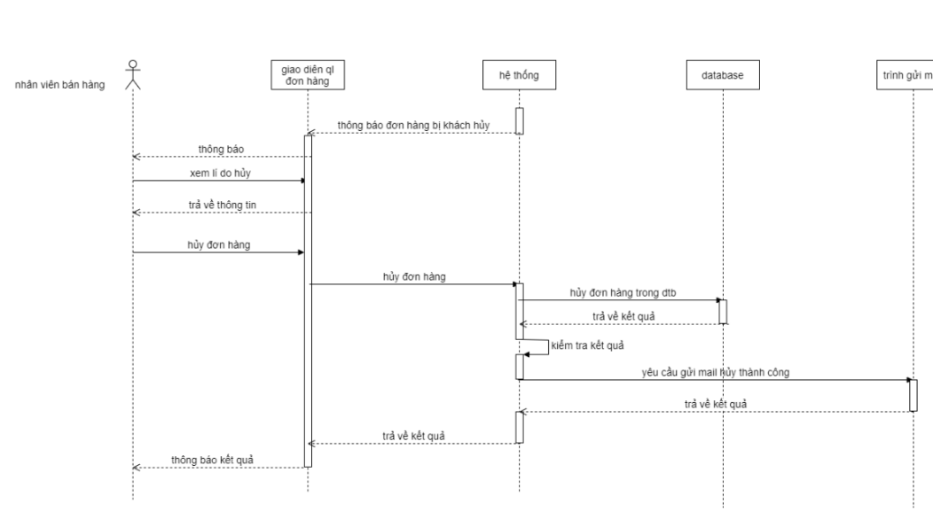

*Biểu đồ trình tự Hủy đơn hàng*

1. Tìm kiếm đơn hàng

| **Tên Use case:** | **Tìm kiếm đơn hàng** | | |
| --- | --- | --- | --- |
| **Actor**: | Nhân viên bán hàng | | |
| **Mô tả:** | Chức năng giúp nhân viên bán hàng tìm kiếm thông tin đơn hàng | | |
| **Điều kiện bắt đầu** | Đã đăng nhập vào tài khoản admin và truy cập vào mục “Quản lý đơn hàng” | | |
| **Luồng sự kiện chính:** | **Dòng** | **Tác nhân** | **Hệ thống phản hồi** |
| **1** | Nhân viên bán hàng nhập mã đơn hàng vào ô tìm kiếm. |  |
| **2** | Nhân viên bán hàng chọn nút tìm kiếm. | Hệ thống hiển thị danh sách đơn hàng theo dữ liệu nhập vào. |
| **3.** | Nhân viên bán hàng chọn đơn hàng muốn xem thông tin chi tiết. | Hệ thống hiển thị thông tin chi tiết của đơn hàng. |
| **Luồng sự kiện rẽ nhánh:** | 2.1. Dữ liệu nhập vào ở dòng 1 không tồn tại trong cơ sở dữ liệu, hệ thống thông báo không có đơn hàng cần tìm. | | |

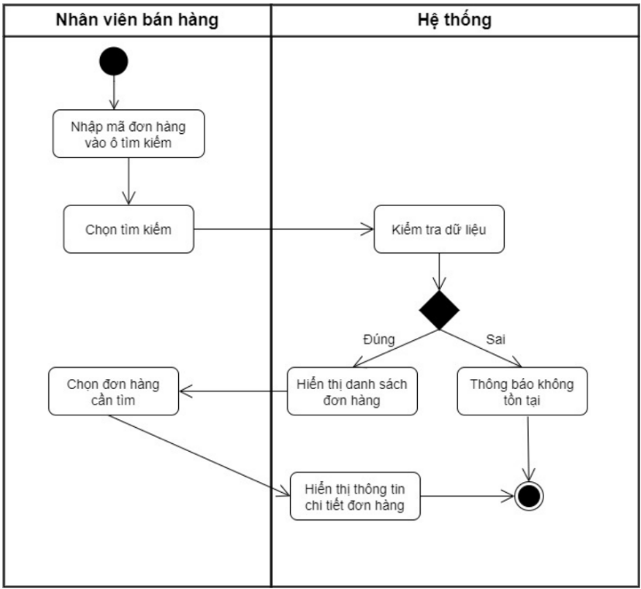

*Biểu đồ hoạt động Tìm kiếm đơn hàng*

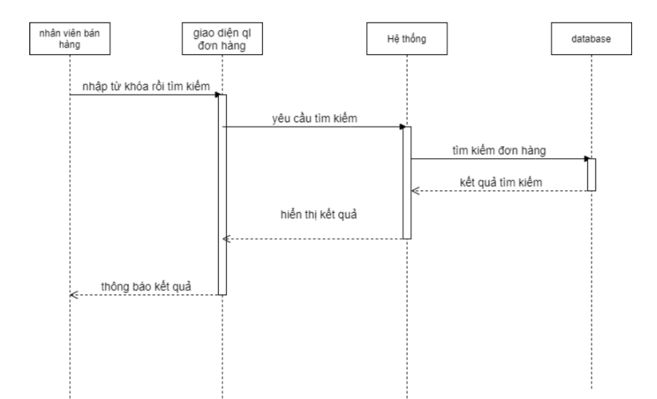

*Biểu đồ trình tự Tìm kiếm đơn hàng*

#### 4.2.2.13.Quản lý giỏ hàng

a, UC Xem/Cập nhật giỏ hàng

| **Use case** | **Xem/Cập nhật giỏ hàng** | |
| --- | --- | --- |
| Mục tiêu | Chức năng giúp khách hàng thành viên xem giỏ hàng và cập nhật sản phẩm vào giỏ hàng | |
| Điều kiện bắt đầu | Truy cập được vào hệ thống và đã đăng nhập vào tài khoản khách hàng thành viên | |
| Actor | Khách hàng thành viên | |
| **Luồng sự kiện chính** | **Bước** | **Hành động** |
| 1 | Khách hàng thành viên truy cập vào giỏ hàng |
| 2 | Hệ thống hiển thị form chứa thông tin các sản phẩm trong giỏ hàng và tổng số tiền phải thanh toán của toàn bộ sản phẩm trong giỏ |
| 3 | Khách hàng cập nhật số lượng sản phẩm hoặc xóa sản phẩm ra khỏi giỏ hàng |
| 4 | Hệ thống cập nhật lại thông tin giỏ hàng và hiển thị thông báo cập nhật giỏ hàng thành công |
| 5 | Khách hàng chọn tiếp tục mua sắm |
| 6 | Hệ thống quay lại trang chủ mua sắm và lưu thông tin giỏ hàng |
| **Luồng sự kiện rẽ nhánh** | **Bước** | **Hành động phân nhánh** |
| 5.1 | Khách hàng quay trở lại trang chủ xem sản phẩm và thêm sản phẩm mới vào giỏ hàng, giỏ hàng được cập nhật lại theo yêu cầu của khách hàng, quay trở lại bước 1 |

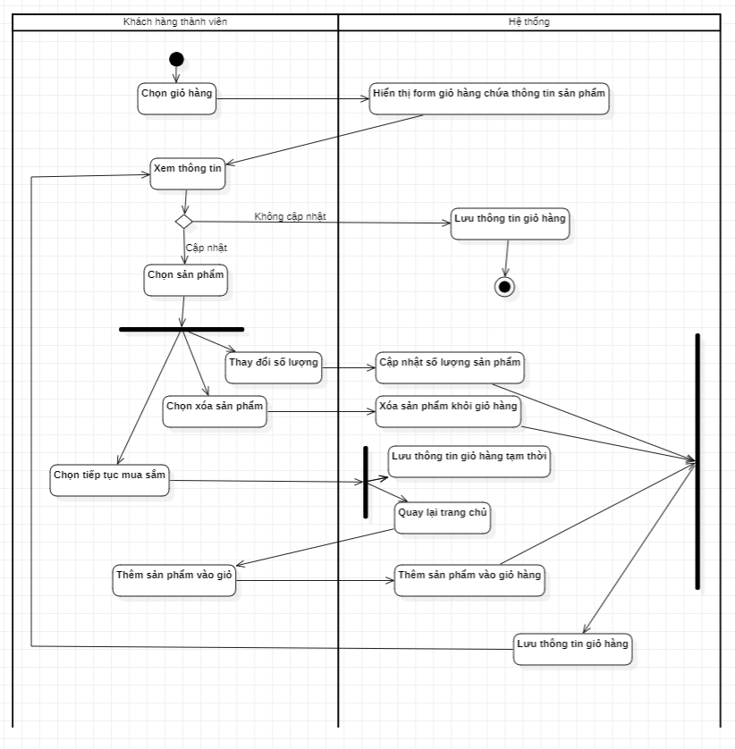

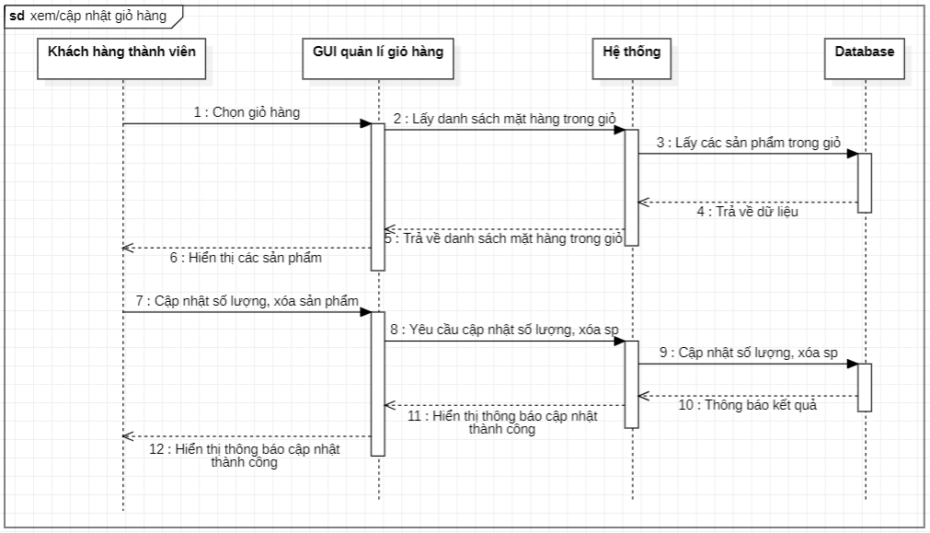

b, UC Mua hàng

| **Use case** | **Mua hàng** | |
| --- | --- | --- |
| Mục tiêu | Chức năng giúp khách hàng thành viên mua hàng trên hệ thống | |
| Điều kiện bắt đầu | Đã đăng nhập vào tài khoản khách hàng thành viên và thực hiện UC “Thêm sản phẩm vào giỏ hàng”  Trong giỏ hàng tồn tại ít nhất 1 sản phẩm để thanh toán | |
| Actor | Khách hàng thành viên | |
| **Luồng sự kiện chính** | **Bước** | **Hành động** |
| 1 | Khách hàng thành viên truy cập vào giỏ hàng |
| 2 | Hệ thống hiển thị form chứa thông tin các sản phẩm trong giỏ hàng và tổng số tiền phải thanh toán của toàn bộ sản phẩm trong giỏ |
| 3 | Khách hàng chọn các sản phẩm muốn mua và chọn thanh toán |
| 4 | Hệ thống hiển thị form thanh toán với các trường dữ liệu có sẵn ứng với thông tin tài khoản khách hàng (Họ tên, địa chỉ, số điện thoại,...) và phương thức thanh toán, phương thức vận chuyển, thông tin sản phẩm mua, tổng tiền sản phẩm và chi phí vận chuyển |
| 5 | Khách hàng cập nhật thông tin, địa chỉ giao hàng |
| 6 | Hệ thống cập nhật hiển thị theo thông tin khách hàng nhập |
| 7 | Khách hàng chọn phương thức vận chuyển có sẵn trên hệ thống |
| 8 | Hệ thống cập nhật phí vận chuyển, tổng tiền phải thanh toán bao gồm cả phí vận chuyển |
| 9 | Khách hàng chọn phương thức thanh toán và nhấn thanh toán |
| 10 | Hệ thống kiểm tra phương thức thanh toán khách hàng đã chọn |
| 11 | Nếu khách hàng chọn thanh toán bằng tiền mặt, chuyển đến trang kết quả.  Nếu khách hàng chọn thanh toán qua thẻ tín dụng, chuyển đến trang thanh toán |
| **Luồng sự kiện rẽ nhánh** | **Bước** | **Hành động phân nhánh** |
| 9.1 | Khách hàng chưa chọn đủ phương thức thanh toán và phương thức vận chuyển, hệ thống yêu cầu chọn đủ thông tin |

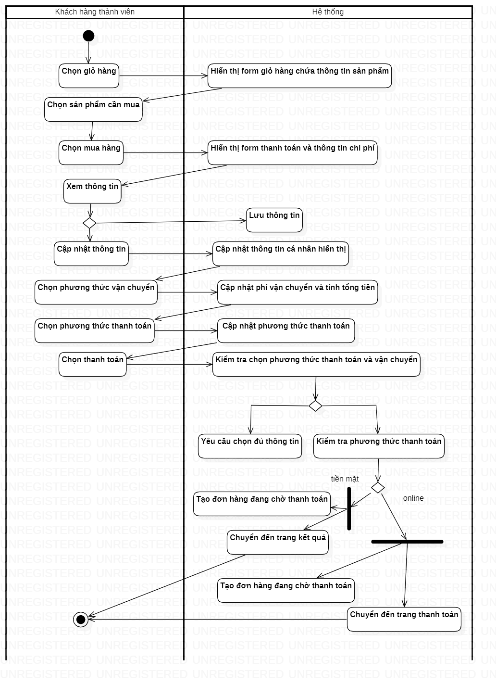

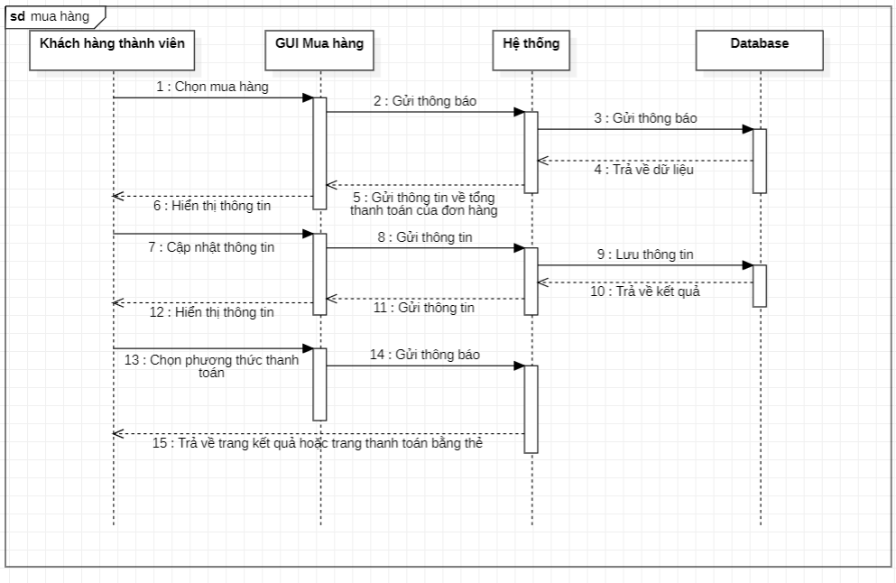

1. UC Thanh toán

| **Use case** | **Thanh toán** | |
| --- | --- | --- |
| Mục tiêu | Chức năng giúp khách hàng thành viên mua hàng và thanh toán qua thẻ tín dụng | |
| Điều kiện bắt đầu | Đã thực hiện UC “Đặt hàng” với phương thức thanh toán bằng thẻ tín dụng | |
| Actor | Khách hàng thành viên, Đơn vị thẻ thanh toán, Ngân hàng liên kết thẻ | |
| **Luồng sự kiện chính** | **Bước** | **Hành động** |
| 1 | Khách hàng thành viên nhập thông tin thẻ và ấn thanh toán |
| 2 | Hệ thống chuyển tiếp thông tin thẻ tới đơn vị phát hành thẻ chờ xác nhận |
| 3 | Đơn vị thẻ thanh toán xác nhận thông tin thẻ đúng thì yêu cầu ngân hàng liên kết thẻ thực hiện giao dịch |
| 4 | Hệ thống chờ giao dịch |
| 5 | Ngân hàng thẻ liên kết xác nhận giao dịch thành công cho đơn vị thẻ thanh toán. Đồng thời thanh toán tiền cho ngân hàng của doanh nghiệp |
| 6 | Hệ thống chờ giao dịch |
| 7 | Đơn vị thẻ thanh toán thông báo cho hệ thống |
| 8 | Hệ thống nhận thông báo |
| 9 | Hệ thống xác nhận thông báo thành công cho khách hàng, đồng thời cập nhật trạng thái đã thanh toán cho đơn hàng và xóa sản phẩm khách hàng vừa mua khỏi giỏ hàng |
| 10 | Hệ thống chuyển đến trang kết quả |
| 11 | Khách hàng thành viên xem trang kết quả |
| **Luồng sự kiện rẽ nhánh** | **Bước** | **Hành động phân nhánh** |
| 3.1 | Đơn vị thẻ thanh toán xác nhận thông tin thẻ không hợp lệ, thông báo sai thông tin thẻ cho hệ thống, hệ thống thông báo lại cho khách hàng, yêu cầu nhập lại. Quay trở lại bước 1 |
| 5.1 | Ngân hàng thẻ liên kết xác thực giao dịch thất bại do đơn vị thẻ thanh toán, đơn vị thẻ thanh toán thông báo cho hệ thống, hệ thống thông báo lỗi giao dịch cho khách hàng |

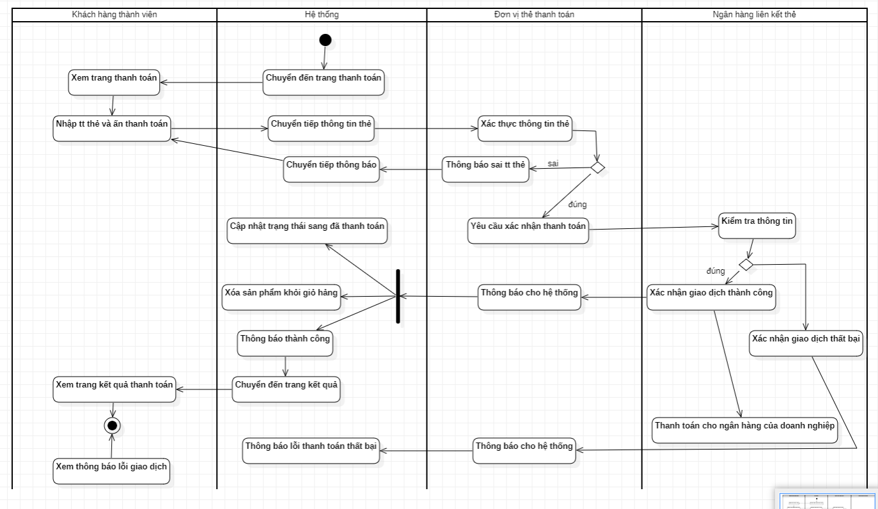

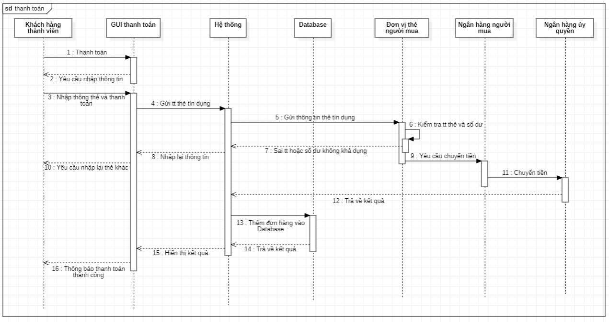

#### 4.2.2.14.Xem thông tin đơn hàng

| **Use case** | **Xem thông tin đơn hàng** | |
| --- | --- | --- |
| Mục tiêu | Chức năng giúp khách hàng thành viên xem thông tin, tình trạng của các đơn hàng đã đặt | |
| Điều kiện bắt đầu | Truy cập vào hệ thống bằng tài khoản khách hàng thành viên | |
| Actor | Khách hàng thành viên | |
| **Luồng sự kiện chính** | **Bước** | **Hành động** |
| 1 | Khách hàng thành viên truy cập vào mục đơn hàng |
| 2 | Hệ thống hiển thị danh sách các đơn hàng mà khách hàng đã đặt theo thứ tự thời gian tần gần nhất đến xa nhất |
| 3 | Khách hàng chọn đơn hàng muốn xem thông tin chi tiết |
| 4 | Hệ thống hiển thị thông tin, tình trạng chi tiết của đơn hàng |
| **Luồng sự kiện rẽ nhánh** | **Bước** | **Hành động phân nhánh** |
| 1.1 | Nếu khách hàng chưa có đơn hàng nào, hệ thống hiển thị đơn hàng trống |

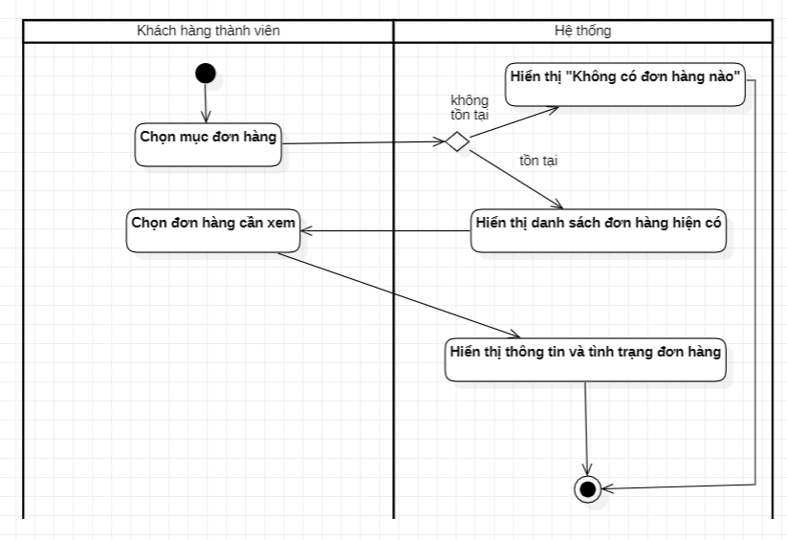

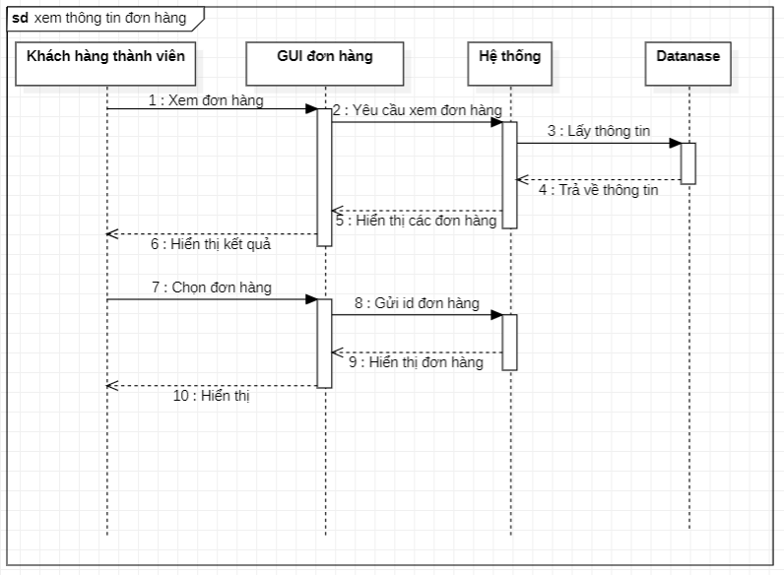

#### 4.2.2.15.Đánh giá sản phẩm

| **Use case** | **Đánh giá sản phẩm** | |
| --- | --- | --- |
| Mục tiêu | Chức năng giúp khách hàng thành viên đánh giá sản phẩm đã mua | |
| Điều kiện bắt đầu | Đã thực hiện UC “Mua hàng” | |
| Actor | Khách hàng thành viên | |
| **Luồng sự kiện chính** | **Bước** | **Hành động** |
| 1 | Khách hàng thành viên truy cập vào mục đơn hàng |
| 2 | Hệ thống hiển thị danh sách các đơn hàng mà khách hàng đã đặt theo thứ tự thời gian tần gần nhất đến xa nhất |
| 3 | Khách hàng chọn đơn hàng muốn đánh giá |
| 4 | Hệ thống hiển thị đơn hàng và form đánh giá |
| 5 | Khách hàng nhập đánh giá |
| 6 | Hệ thống tiếp nhận đánh giá |
| **Luồng sự kiện rẽ nhánh** | **Bước** | **Hành động phân nhánh** |
|  |  |

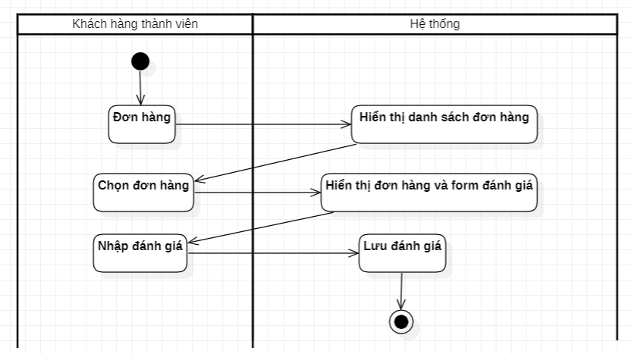

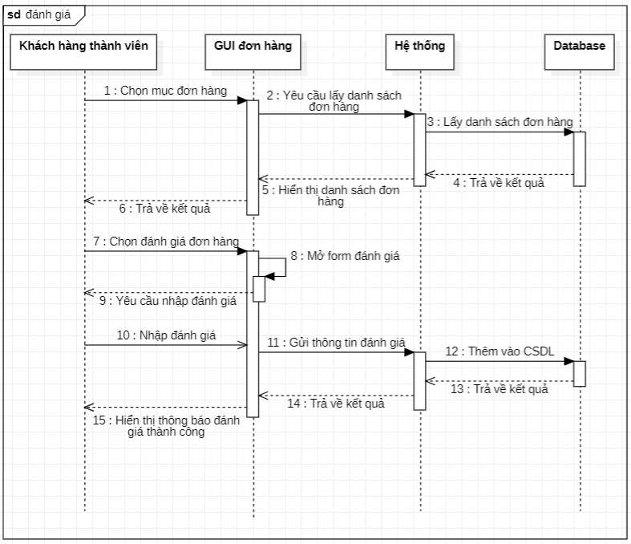

#### 4.2.2.16.Yêu cầu hủy đơn hàng

| **Use case** | **Yêu cầu hủy đơn hàng** | |
| --- | --- | --- |
| Mục tiêu | Chức năng giúp khách hàng thành viên gửi yêu cầu hủy đơn hàng với điều kiện đơn hàng chưa giao cho đơn vị vận chuyển | |
| Điều kiện bắt đầu | Đã thực hiện UC “Xem thông tin đơn hàng” | |
| Actor | Khách hàng thành viên | |
| **Luồng sự kiện chính** | **Bước** | **Hành động** |
| 1 | Khách hàng thành viên truy cập vào mục đơn hàng và chọn đơn hàng vừa đặt muốn gửi yêu cầu hủy |
| 2 | Hệ thống hiển thị thông tin chi tiết đơn hàng |
| 3 | Khách hàng chọn hủy đơn hàng |
| 4 | Hệ thống hiển thị form xác nhận hủy đơn hàng |
| 5 | Khách hàng xác nhận hủy đơn |
| 6 | Hệ thống tiếp nhận yêu cầu và gửi thông báo về trang quản trị quản lý đơn hàng |
| **Luồng sự kiện rẽ nhánh** | **Bước** | **Hành động phân nhánh** |
| 6.1 | Hệ thống thông báo “Đơn hàng không thể hủy do đang được vận chuyển” |

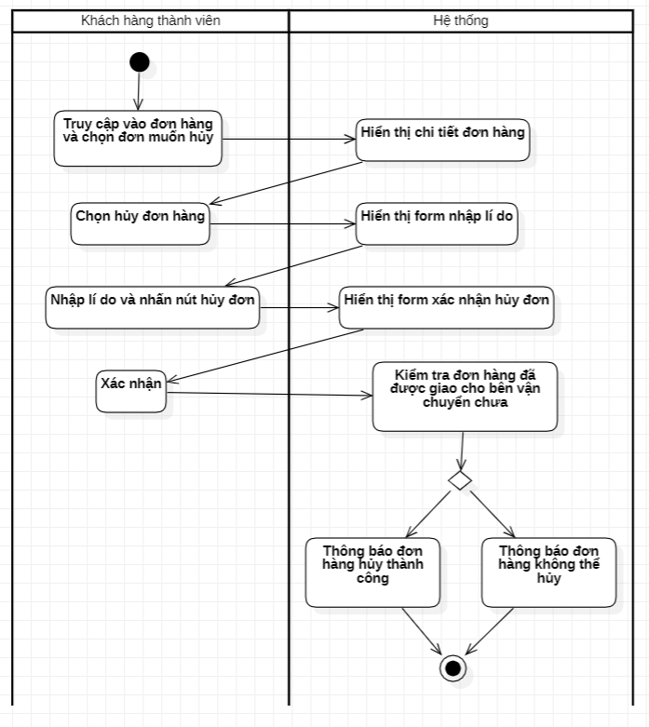

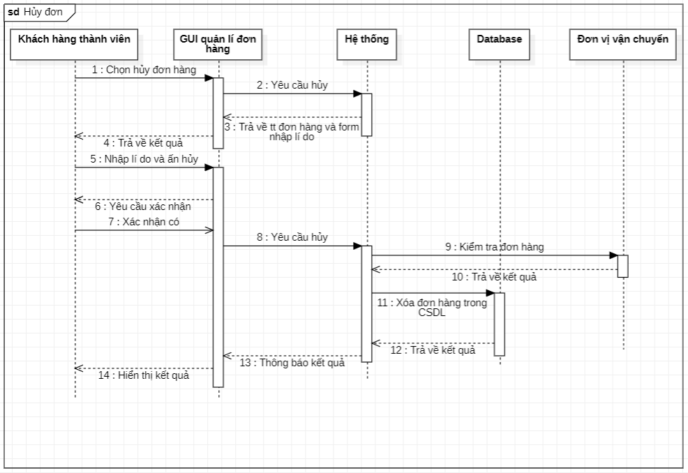

#### 4.2.2.17.Hỗ trợ trực tuyến

| **Use case** | **Hỗ trợ trực tuyến** | |
| --- | --- | --- |
| Mục tiêu | Chức năng giúp khách hàng và nhân viên bán hàng trao đổi thông qua website, giúp khách hàng nhận tư vấn trực tiếp | |
| Điều kiện bắt đầu |  | |
| Actor | Khách hàng, Nhân viên bán hàng | |
| **Luồng sự kiện chính** | **Bước** | **Hành động** |
| 1 | Khách hàng truy cập vào hệ thống và chọn “Hỗ trợ trực tuyến” |
| 2 | Hệ thống hiển thị box chat |
| 3 | Khách hàng nhập tin nhắn |
| 4 | Hệ thống gửi thông báo tin nhắn và nội dung tin nhắn tới bên phía nhân viên bán hàng |
| 5 | Nhân viên bán hàng trả lời tin nhắn |
| 6 | Hệ thống gửi thông báo và nội dung tin nhắn tới phía khách hàng |
| **Luồng sự kiện rẽ nhánh** | **Bước** | **Hành động phân nhánh** |
|  |  |

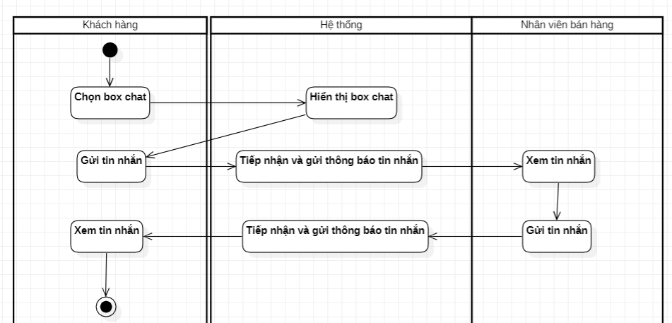

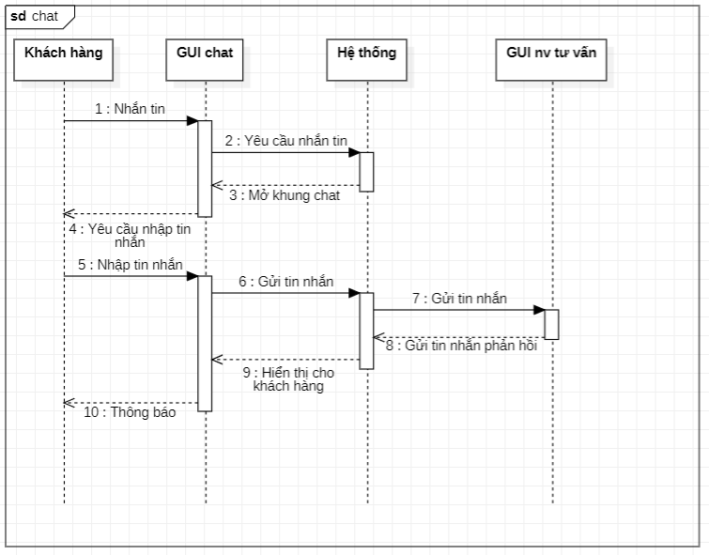

#### 4.2.2.18.Xem sản phẩm

| **Use case** | **Xem sản phẩm** | |
| --- | --- | --- |
| Mục tiêu | Chức năng giúp khách hàng xem sản phẩm | |
| Điều kiện bắt đầu | Không có | |
| Actor | Khách hàng | |
| **Luồng sự kiện chính** | **Bước** | **Hành động** |
| 1 | Khách hàng truy cập vào hệ thống và xem sản phẩm ở trang chủ |
| **Luồng sự kiện rẽ nhánh** | **Bước** | **Hành động phân nhánh** |
| 1.1 | Khách hàng chọn danh mục và xem sản phẩm theo từng danh mục |

#### 4.2.2.19. Hệ thống gợi ý sản phẩm (Recommendation engine)

| **Use case** | **Gợi ý sản phẩm** | |
| --- | --- | --- |
| Mục tiêu | Giúp khách hàng có thêm lựa chọn, dễ dàng tìm kiếm sản phẩm, và khách hàng có lựa chọn khác khi sản phẩm hiện thời hết hàng | |
| Điều kiện bắt đầu | Khách hàng đã đăng nhập tài khoản | |
| Actor | Khách hàng | |
| **Luồng sự kiện chính** | **Bước** | **Hành động** |
| 1 | Khách hàng lựa chọn sản phẩm mong muốn muốn mua |
|  | 2 | Hệ thống thông báo sản phẩm tồn kho đã hết hàng |
|  | 3 | Hệ thống gợi ý cho khách hàng những sản phẩm tương tự, thực hiện bởi bộ lọc( lọc theo đặc trưng, thuộc tính, chủng loại… sản phẩm) |
|  | 4 | Khách hàng nhận được các sản phẩm tương tự thông qua hệ thống gợi ý |
|  | 5 | Khách hàng tìm được sản phẩm thay thế ưng ý |
|  | 6 | UC kết thúc |
| **Luồng sự kiện rẽ nhánh** | **Bước** | **Hành động phân nhánh** |

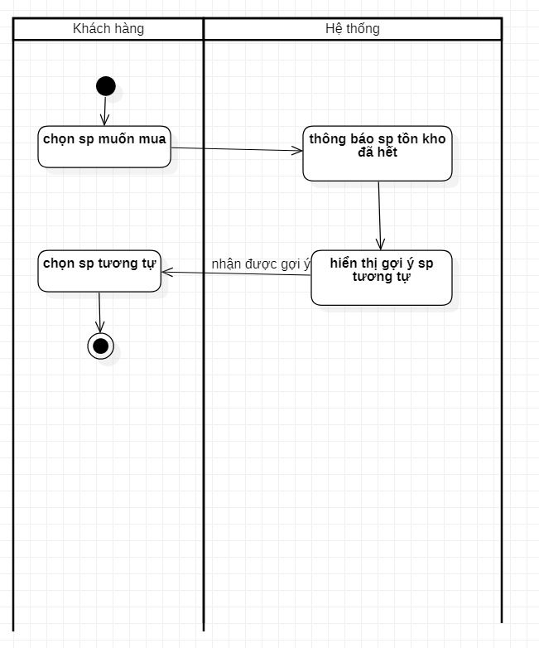

**Biểu đồ hoạt động “Gợi ý sản phẩm”**

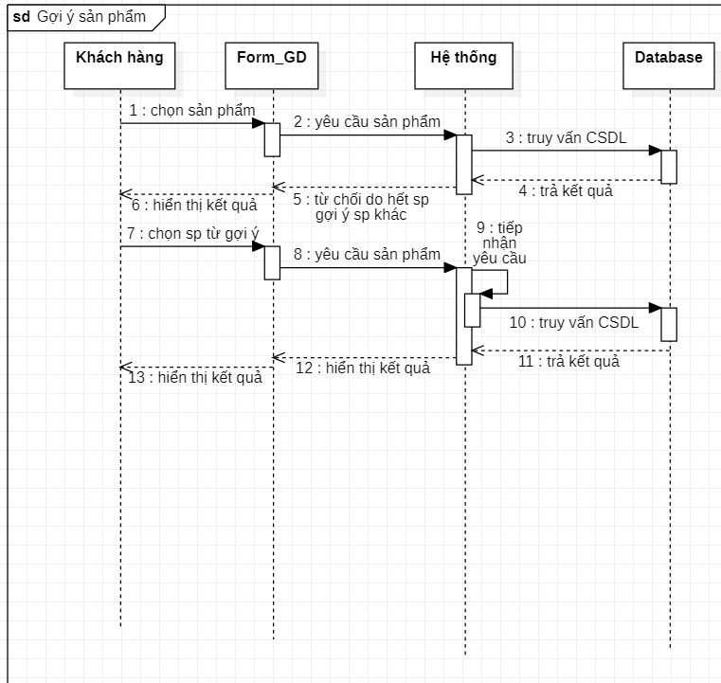

**Biểu đồ tuần tự “Gợi ý sản phẩm”**

#### 4.2.2.20. Thanh toán lương (automation)

| **Use case** | **Thanh toán lương** | |
| --- | --- | --- |
| Mục tiêu | Thanh toán tiền lương cho nhân viên đúng hạn | |
| Điều kiện bắt đầu | Admin đã đăng nhập tài khoản | |
| Actor | Admin | |
| **Luồng sự kiện chính** | **Bước** | **Hành động** |
| 1 | Admin chọn chức năng thanh toán lương |
|  | 2 | Hệ thống hiển thị list bảng tính lương của nhân viên công ty |
|  | 3 | Admin check lại thông tin lương nhân viên trước khi thanh toán |
|  | 4 | Admin nhấn nút thanh toán |
|  | 5 | UC kết thúc |
| **Luồng sự kiện rẽ nhánh** | **Bước** | **Hành động phân nhánh** |

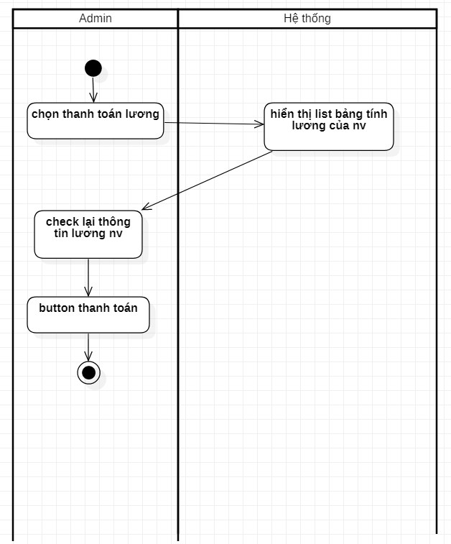

**Biểu đồ hoạt động”Thanh toán lương”**

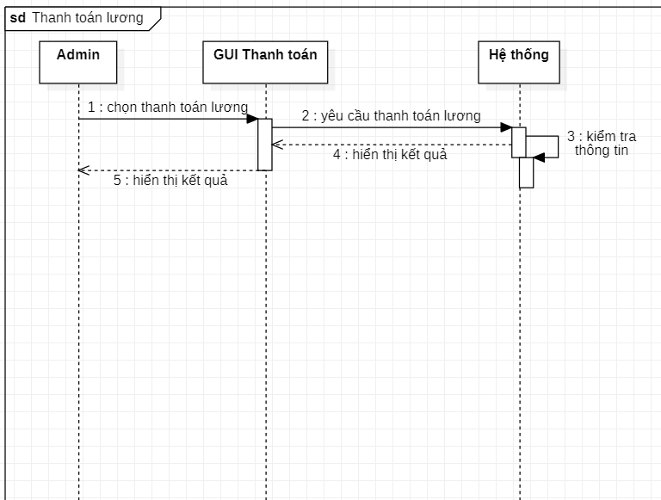

**Biểu đồ tuần tự”Thanh toán lương”**

#### 4.2.2.21.Thống kê hàng tháng (tự động)

1. Thống kê doanh thu

| **Use case** | **Thống kê doanh thu** | |
| --- | --- | --- |
| Mục tiêu | Giúp người quản trị thống kê được doanh thu hàng tháng | |
| Điều kiện bắt đầu | Admin đã đăng nhập tài khoản | |
| Actor | Admin | |
| **Luồng sự kiện chính** | **Bước** | **Hành động** |
| 1 | Admin chọn chức năng thống kê doanh thu |
|  | 2 | Admin chọn khoảng thời gian |
|  | 3 | Admin click vào nút thống kê |
|  | 4 | Hệ thống hiển thị bảng thống kê doanh thu |
|  | 5 | Hệ thống hỏi có muốn in bảng thống kê hay không |
|  | 6 | Admin yêu cầu in bảng thống kê |
|  | 7 | Hệ thống in bảng thống kê |
|  | 8 | UC kết thúc |
| **Luồng sự kiện rẽ nhánh** | **Bước** | **Hành động phân nhánh** |
| 6.1 | Admin không in bảng thống kê |

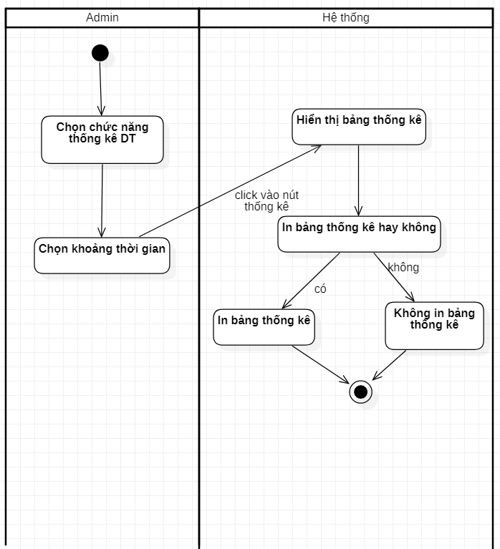

**Biểu đồ hoạt động “Thống kê doanh thu”**

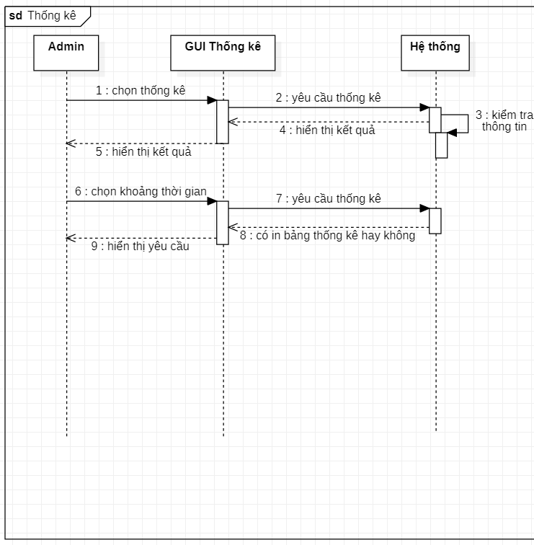

**Biểu đồ tuần tự “Thống kê doanh thu”**

1. Thống kê sản phẩm

| **Use case** | **Thống kê sản phẩm** | |
| --- | --- | --- |
| Mục tiêu | Giúp admin thống kê lượng sản phẩm đã bán được trong tháng | |
| Điều kiện bắt đầu | Admin đã đăng nhập tài khoản | |
| Actor | Admin | |
| **Luồng sự kiện chính** | **Bước** | **Hành động** |
| 1 | Admin chọn chức năng thống kê sản phẩm |
|  | 2 | Admin chọn khoảng thời gian |
|  | 3 | Admin click vào nút thống kê |
|  | 4 | Hệ thống hiển thị bảng thống kê sản phẩm |
|  | 5 | Hệ thống hỏi có muốn in bảng thống kê hay không |
|  | 6 | Admin yêu cầu in bảng thống kê |
|  | 7 | Hệ thống in bảng thống kê |
|  | 8 | UC kết thúc |
| **Luồng sự kiện rẽ nhánh** | **Bước** | **Hành động phân nhánh** |
| 6.1 | Admin không in bảng thống kê |

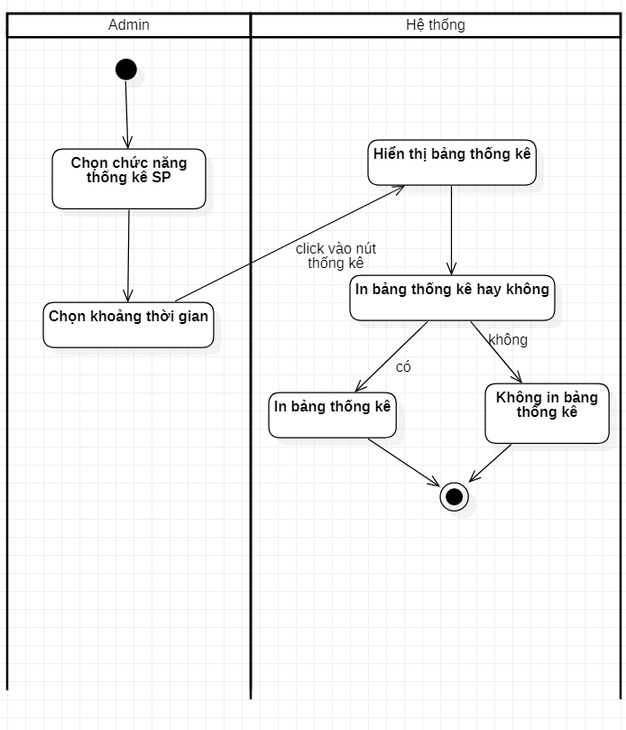

**Biểu đồ hoạt động “ Thống kê sản phẩm”**



**Biểu đồ tuần tự” Thống kê sản phẩm”**

1. Thống kê khách hàng

| **Use case** | **Thống kê khách hàng** | |
| --- | --- | --- |
| Mục tiêu | Chức năng giúp admin thống kê được lượng khách vãng lai đã đăng ký tài khoản. | |
| Điều kiện bắt đầu | Admin đã đăng nhập tài khoản | |
| Actor | Admin | |
| **Luồng sự kiện chính** | **Bước** | **Hành động** |
| 1 | Admin chọn chức năng thống kê khách hàng |
|  | 2 | Admin chọn khoảng thời gian |
|  | 3 | Admin click vào nút thống kê |
|  | 4 | Hệ thống hiển thị bảng thống kê sản phẩm |
|  | 5 | Hệ thống hỏi có muốn in bảng thống kê hay không |
|  | 6 | Admin yêu cầu in bảng thống kê |
|  | 7 | Hệ thống in bảng thống kê |
|  | 8 | UC kết thúc |
| **Luồng sự kiện rẽ nhánh** | **Bước** | **Hành động phân nhánh** |
| 6.1 | Admin không in bảng thống kê |

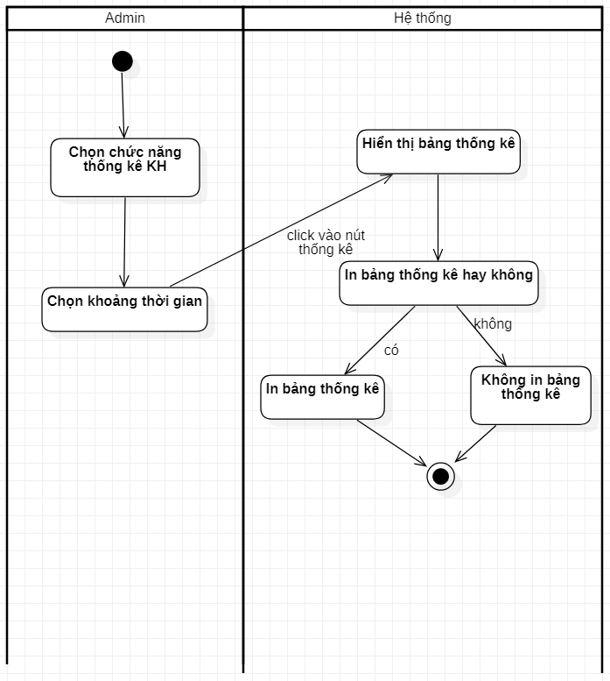

**Biểu đồ hoạt động “Thống kê khách hàng”**



**Biểu đồ tuần tự”Thống kê khách hàng”**

#### 4.2.2.21.Đăng xuất

| **Use case** | **Đăng xuất** | |
| --- | --- | --- |
| Mục tiêu | Giúp người dùng đăng xuất tài khoản khỏi hệ thống | |
| Điều kiện bắt đầu |  | |
| Actor | Người dùng(admin, nhân viên, khách hàng thành viên) | |
| **Luồng sự kiện chính** | **Bước** | **Hành động** |
| 1 | Người dùng thực hiện chức năng đăng xuất khỏi hệ thống |
|  | 2 | Hệ thống hiển thị yêu cầu xác nhận từ người dùng |
|  | 3 | Người dùng xác nhận đăng xuất |
|  | 4 | Hệ thống đăng xuất tài khoản người dùng khỏi hệ thống |
|  | 5 | UC kết thúc |
| **Luồng sự kiện rẽ nhánh** | **Bước** | **Hành động phân nhánh** |
| 4.1 | Người dùng không xác nhận đăng xuất thì hệ thống sẽ giữ nguyên trạng |

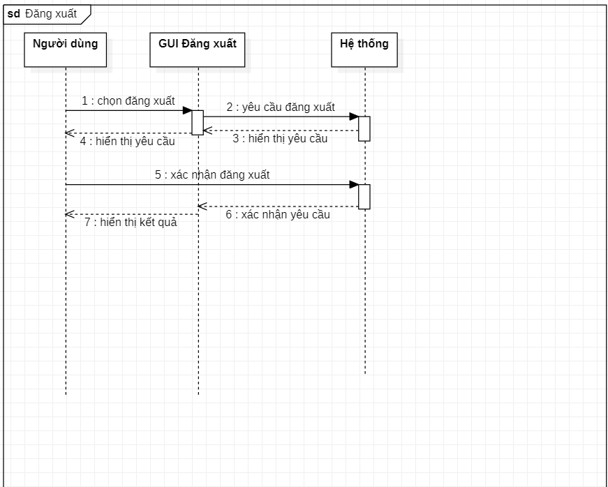

**Biểu đồ tuần tự”Đăng xuất”**

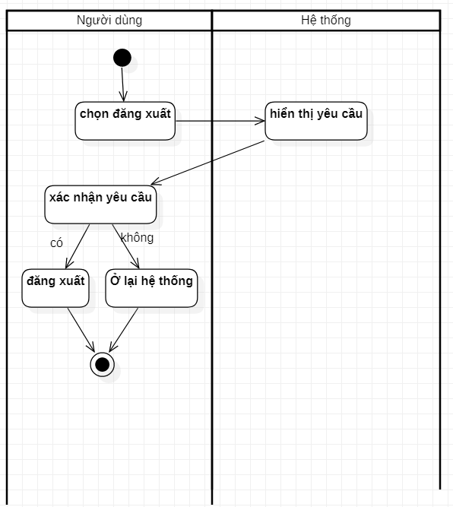

**Biểu đồ hoạt động “Đăng xuất”**

## **4.3. Phân tích lớp đối tượng**

### 4.3.1. Biểu đồ lớp

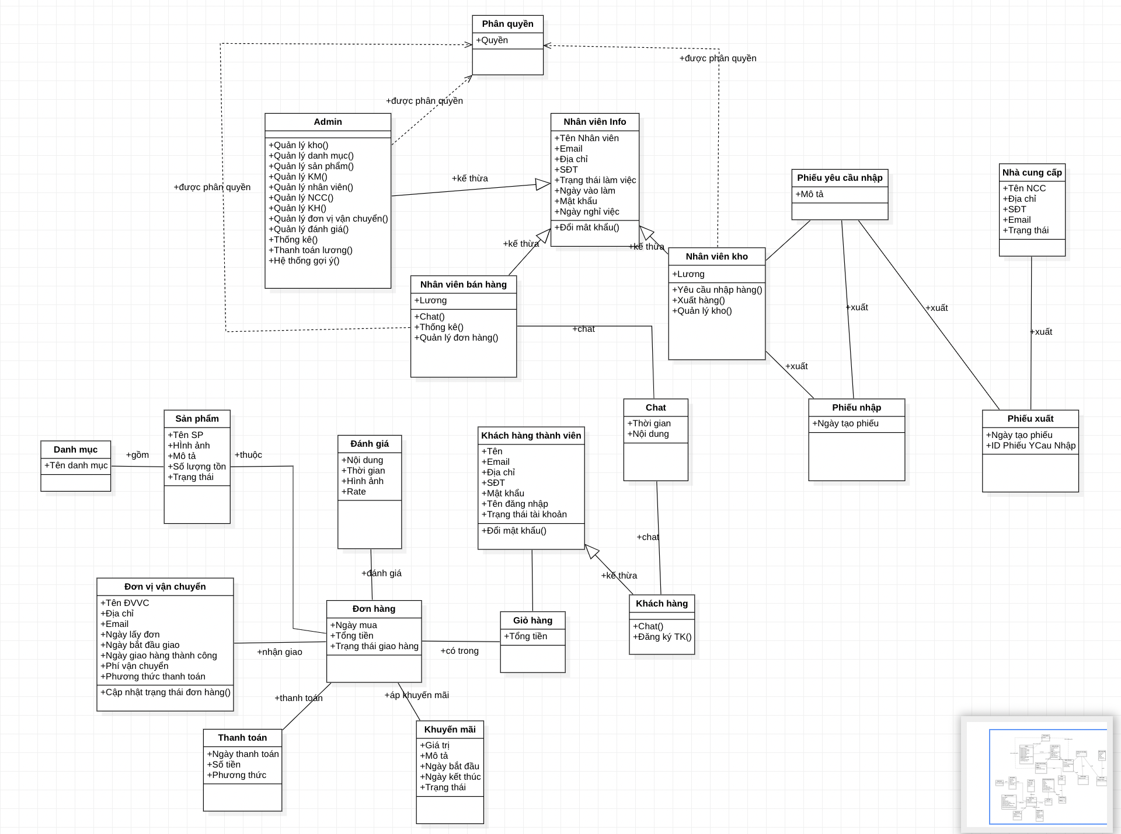

### 4.3.2. Phân tích dữ liệu lớp

#### 4.3.2.1. Lớp phân quyền

* Lớp phân quyền là lớp quyết định quyền xem của các tác nhân trong hệ thống.
* Thuộc tính: Tên phân quyền
* Phương thức:

#### 4.3.2.2. Lớp admin

* Lớp admin được kế thừa thông tin từ lớp Nhân viên info
* Thuộc tính: phân quyền
* Phương thức: quản lý kho, quản lý danh mục, quản lý sản phẩm, quản lý khuyến mãi, quản lý nhân viên, quản lý nhà cung cấp, quản lý khách hàng, quản lý đơn vị vận chuyển, quản lý đánh giá, đăng nhập, đăng xuất, đổi mật khẩu

#### 4.3.2.3. Lớp nhân viên info

* Lớp nhân viên info là lớp cho biết đầy đủ thông tin của các nhân viên trong công ty.
* Thuộc tính: tên nhân viên, email, địa chỉ, số điện thoại, trạng thái làm việc, ngày vào làm, mật khẩu, ngày nghỉ việc
* Phương thức: đổi mật khẩu, đăng nhập, đăng xuất.

#### 4.3.2.4. Lớp phiếu yêu cầu nhập

* Thuộc tính: mô tả
* Phương thức:

#### 4.3.2.5. Lớp nhà cung cấp

* Thuộc tính: tên nhà cung cấp, địa chỉ, số điện thoại, email, trạng thái
* Phương thức:

#### 4.3.2.6. Lớp nhân viên bán hàng

* Lớp nhân viên bán hàng được kế thừa từ lớp nhân viên info.
* Thuộc tính: nhân viên info, phân quyền, lương
* Phương thức: chat, thống kê, quản lý đơn hàng, đổi mật khẩu, đăng nhập, đăng xuất.

#### 4.3.2.7. Lớp nhân viên kho

* Lớp nhân viên kho được kế thừa từ lớp nhân viên info.
* Thuộc tính: nhân viên info, phân quyền, lương
* Phương thức: yêu cầu nhập hàng, xuất hàng, quản lý kho, đổi mật khẩu, đăng nhập, đăng xuất.

#### 4.3.2.8. Lớp danh mục

* Lớp danh mục gồm các danh mục, trong từng danh mục gồm nhiều sản phẩm.
* Thuộc tính: tên danh mục
* Phương thức:

#### 4.3.2.9. Lớp sản phẩm

* Các sản phẩm đều được thuộc trong một danh mục nhất định.
* Thuộc tính: tên sản phẩm, hình ảnh, mô tả, số lượng tồn kho, trạng thái
* Phương thức:

#### 4.3.2.10. Lớp đánh giá

* Sau khi một đơn hàng được hoàn thành giao đến khách hàng, khách hàng mua hàng có thể đánh giá sản phẩm.
* Thuộc tính: Nội dung đánh giá, thời gian, đánh giá (rate sao)
* Phương thức:

#### 4.3.2.11. Lớp khách hàng thành viên

* Lớp khách hàng thành viên là khách hàng đã đăng ký tài khoản trong hệ thống
* Thuộc tính: tên, email, địa chỉ, số điện thoại, mật khẩu, tên đăng nhập, trạng thái tài khoản
* Phương thức: đổi mật khẩu, đăng nhập, đăng xuất.

#### 4.3.2.12. Lớp chat

* Thuộc tính: thời gian chat, nội dung chat, nhân viên, khách hàng
* Phương thức:

#### 4.3.2.13. Lớp phiếu nhập

* Khi có phiếu yêu cầu nhập, phiếu nhập sẽ được tạo dựa theo phiếu yêu cầu nhập
* Thuộc tính: nhân viên kho, nhà cung cấp, ngày tạo phiếu, phiếu yêu cầu nhập
* Phương thức:

#### 4.3.2.14. Lớp phiếu xuất

* Khi có phiếu yêu cầu nhập, phiếu xuất sẽ được tạo dựa theo phiếu yêu cầu nhập
* Thuộc tính: nhân viên kho, đơn hàng, ngày tạo phiếu
* Phương thức:

#### 4.3.2.15. Lớp đơn vị vận chuyển

* Mỗi đơn hàng được nhận một đơn vị vận chuyển, đơn vị vận chuyển sẽ hỗ trợ cập nhật tracking đơn hàng cho khách hàng.
* Thuộc tính: tên đơn vị vận chuyển, địa chỉ, email, ngày lấy đơn, ngày bắt đầu giao, ngày giao hàng thành công, phí vận chuyển, phương thức thanh toán
* Phương thức: cập nhật trạng thái đơn hàng

#### 4.3.2.16. Lớp đơn hàng

* Các sản phẩm trong đơn hàng đều thuộc trong giỏ hàng
* Thuộc tính: khách hàng, ngày mua, tổng tiền, trạng thái giao hàng
* Phương thức:

#### 4.3.2.17. Lớp giỏ hàng

* Thuộc tính: sản phẩm, tổng tiền
* Phương thức:

#### 4.3.2.18. Lớp khách hàng

* Thuộc tính: khách hàng
* Phương thức: đăng ký tài khoản, đăng nhập, đăng xuất

#### 4.3.2.19. Lớp thanh toán

* Mỗi đơn hàng có các thông tin cơ bản
* Thuộc tính: đơn hàng, ngày thanh toán, số tiền, phương thức
* Phương thức:

#### 4.3.2.20. Lớp khuyến mãi

* Mỗi một sản phẩm, mỗi một đơn hàng sẽ được áp dụng một mã khuyến mãi.
* Thuộc tính: sản phẩm, giá trị, mô tả, ngày bắt đầu, ngày kết thúc, trạng thái
* Phương thức:

## **4.4. Thiết kế chi tiết CSDL**

Các module chính:

* Module mua hàng (đơn hàng)
* Module sản phẩm
* Module user
* Module kho

### 4.4.1. Thiết kế CSDL

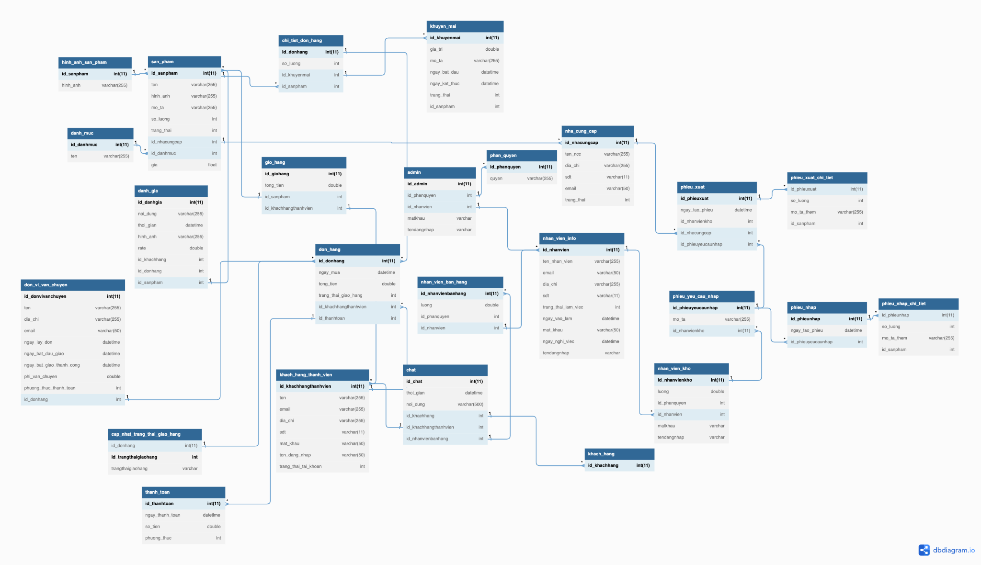

#### 4.4.1.1. Bảng phân quyền

| **Thuộc tính** | **Kiểu dữ liệu** | **Mô tả** | **Ràng buộc** |
| --- | --- | --- | --- |
| id_phanquyen | int | mã phân quyền | khoá chính |
| quyen | nvarchar | quyền đối với từng mã |  |

#### 4.4.1.2. Bảng admin

| **Thuộc tính** | **Kiểu dữ liệu** | **Mô tả** | **Ràng buộc** |
| --- | --- | --- | --- |
| id_admin | int | mã admin | khoá chính |
| id_phanquyen | mã phân quyền | admin sẽ được phân quyền dựa vào mã phân quyền | khoá ngoại (bảng phân quyền) |
| matkhau | nvarchar | mật khẩu khi đăng nhập vào hệ thống (mật khẩu được mã hoá) |  |
| tendangnhap | nvarchar | tên đăng nhập vào hệ thống |  |

#### 4.4.1.3. Bảng nhân viên info

| **Thuộc tính** | **Kiểu dữ liệu** | **Mô tả** | **Ràng buộc** |
| --- | --- | --- | --- |
| id_nhanvien | int | mã nhân viên | khoá chính |
| tennhanvien | nvarchar | tên nhân viên |  |
| email | nvarchar | email nhân viên |  |
| diachi | nvarchar | địa chỉ nhân viên |  |
| sdt | nvarchar | số điện thoại nhân viên |  |
| trangthailamviec | int | 1: còn làm việc  0: đã nghỉ việc |  |
| ngaylamviec | datetime | ngày vào làm |  |
| matkhau | nvarchar | mật khẩu của nhân viên đó khi truy cập vào hệ thống (mật khẩu được mã hoá) |  |
| ngaynghiviec | datetime | ngày nghỉ việc (nếu có)  (null khi nhân viên đó vẫn đang làm việc) |  |

#### 4.4.1.4. Bảng phiếu yêu cầu nhập

| **Thuộc tính** | **Kiểu dữ liệu** | **Mô tả** | **Ràng buộc** |
| --- | --- | --- | --- |
| id_phieuyeucaunhap | int | mã phiếu yêu cầu nhập | khoá chính |
| mota | nvarchar | mô tả về phiếu yêu cầu nhập |  |
| id_nhanvienkho | int | mã nhân viên kho | khóa ngoại (bảng nhân viên kho) |

#### 4.4.1.5. Bảng nhà cung cấp

| **Thuộc tính** | **Kiểu dữ liệu** | **Mô tả** | **Ràng buộc** |
| --- | --- | --- | --- |
| id_nhacungcap | int | mã nhà cung cấp | khoá chính |
| tennhacungcap | nvarchar | tên nhà cung cấp |  |
| diachi | nvarchar | địa chỉ nhà cung cấp |  |
| sdt | nvarchar | số điện thoại nhà cung cấp |  |
| email | nvarchar | email nhà cung cấp |  |
| trangthai | int | 1: còn đang hợp đồng làm việc  0: không còn là đối tác làm ăn cung cấp hàng |  |

#### 4.4.1.6. Bảng nhân viên bán hàng

| **Thuộc tính** | **Kiểu dữ liệu** | **Mô tả** | **Ràng buộc** |
| --- | --- | --- | --- |
| id_nhanvien | int | mã nhân viên | khoá ngoại (bảng nhanvieninfo) |
| id_nhanvienbanhang | int | mã nhân viên bán hàng | khoá chính |
| id_phanquyen | int | mã phân quyền ứng với nhân viên bán hàng | khoá ngoại (bảng phân quyền) |
| luong | float | lương nhân viên |  |
| matkhau | nvarchar | mật khẩu khi nhân viên đăng nhập vào hệ thống (mật khẩu được mã hoá) |  |
| tendangnhap | nvarchar | tên đăng nhập vào hệ thống |  |

#### 4.4.1.7. Bảng nhân viên kho

| **Thuộc tính** | **Kiểu dữ liệu** | **Mô tả** | **Ràng buộc** |
| --- | --- | --- | --- |
| id_nhanvien | int | mã nhân viên | khoá ngoại (bảng nhanvieninfo) |
| id_nhanvienkho | int | mã nhân viên kho | khoá chính |
| id_phanquyen | int | mã phân quyền ứng với nhân viên bán hàng | khoá ngoại (bảng phân quyền) |
| luong | float | lương nhân viên |  |
| matkhau | nvarchar | mật khẩu khi nhân viên đăng nhập vào hệ thống (mật khẩu được mã hoá) |  |
| tendangnhap | nvarchar | tên đăng nhập vào hệ thống |  |

#### 4.4.1.8. Bảng danh mục

| **Thuộc tính** | **Kiểu dữ liệu** | **Mô tả** | **Ràng buộc** |
| --- | --- | --- | --- |
| id_danhmuc | int | mã danh mục | khoá chính |
| tendanhmuc | nvarchar | tên danh mục |  |

#### 4.4.1.9. Bảng sản phẩm

| **Thuộc tính** | **Kiểu dữ liệu** | **Mô tả** | **Ràng buộc** |
| --- | --- | --- | --- |
| id_sanpham | int | mã sản phẩm | khoá chính |
| id_nhacungcap | int | mã nhà cung cấp | khoá ngoại (bảng nhà cung cấp) |
| id_danhmuc | int | mã danh mục | khoá ngoại (bảng danh mục) |
| tensanpham | nvarchar | tên sản phẩm |  |
| hinhanh | nvarchar | hình ảnh minh hoạ của sản phẩm |  |
| mota | nvarchar | mô tả sản phẩm |  |
| soluongton | int | số lượng tồn kho của sản phẩm |  |
| trangthai | int | 1: còn bán  0: không còn bán |  |
| gia | float | giá tiền của sản phẩm |  |

#### 4.4.1.10. Bảng hình ảnh sản phẩm

| **Thuộc tính** | **Kiểu dữ liệu** | **Mô tả** | **Ràng buộc** |
| --- | --- | --- | --- |
| id_sanpham | int | mã sản phẩm | khoá ngoại (bảng sản phẩm) |
| hinhanh | nvarchar | hình ảnh sản phẩm |  |

#### 4.4.1.11. Bảng đánh giá

| **Thuộc tính** | **Kiểu dữ liệu** | **Mô tả** | **Ràng buộc** |
| --- | --- | --- | --- |
| id_danhgia | int | mã đánh giá | khoá chính |
| id_khachhang | int | mã khách hàng | khoá ngoại (bảng khách hàng) |
| id_donhang | int | mã đơn hàng | khoá ngoại (bảng đơn hàng) |
| id_sanpham | int | mã sản phẩm | khoá ngoại (bảng sản phẩm) |
| noidung | nvarchar | nội dung đánh giá |  |
| thoigian | datetime | thời gian đánh giá |  |
| hinhanh | nvarchar | hình ảnh đánh giá (nếu có) |  |
| rate | int | 1: 1 sao  2: 2 sao  3: 3 sao  4: 4 sao  5: 5 sao |  |

#### 4.4.1.12. Bảng khách hàng thành viên

| **Thuộc tính** | **Kiểu dữ liệu** | **Mô tả** | **Ràng buộc** |
| --- | --- | --- | --- |
| id_khachhang | int | mã khách hàng | khoá chính |
| ten | nvarchar | tên khách hàng |  |
| email | nvarchar | email khách hàng |  |
| diachi | nvarchar | địa chỉ khách hàng |  |
| sdt | nvarchar | số điện thoại khách hàng |  |
| matkhau | nvarchar | mật khẩu khách hàng khi đăng nhập vào hệ thống (mật khẩu được mã hoá) |  |
| tendangnhap | nvarchar | tên đăng nhập vào hệ thống |  |
| trangthaitaikhoan | int | 1: còn hoạt động (còn làm việc)  0: không còn hoạt động |  |

#### 

#### 4.4.1.13. Bảng chat

| **Thuộc tính** | **Kiểu dữ liệu** | **Mô tả** | **Ràng buộc** |
| --- | --- | --- | --- |
| id_chat | int | mã đoạn chat | khoá chính |
| id_khachhang | int | mã khách hàng | khoá ngoại (bảng khách hàng) |
| id_khachhangthanhvien | int | mã khách hàng thành viên | khoá ngoại (bảng khách hàng thành viên) |
| id_nhanvienbanhang | int | mã nhân viên | khoá ngoại (bảng nhân viên bán hàng) |
| thoigian | datetime | thời gian chat |  |
| noidung | nvarchar | nội dung đoạn chat |  |

#### 4.4.1.14. Bảng phiếu nhập

| **Thuộc tính** | **Kiểu dữ liệu** | **Mô tả** | **Ràng buộc** |
| --- | --- | --- | --- |
| id_phieunhap | int | mã phiếu nhập | khoá chính |
| id_phieuyeucaunhap | int | mã phiếu yêu cầu nhập | khoá ngoại (bảng phiếu yêu cầu nhập) |
| ngaytaophieu | datetime | ngày tạo phiếu nhập |  |

#### 4.4.1.15. Bảng phiếu xuất

| **Thuộc tính** | **Kiểu dữ liệu** | **Mô tả** | **Ràng buộc** |
| --- | --- | --- | --- |
| id_phieuxuat | int | mã phiếu xuất | khoá chính |
| id_phieuyeucaunhap | int | mã phiếu yêu cầu nhập | khoá ngoại (bảng phiếu yêu cầu nhập) |
| id_nhacungcap | int | mã nhà cung cấp | khoá ngoại (bảng nhà cung cấp) |
| id_nhanvienkho | int | mã nhân viên kho tạo phiếu xuất | khoá ngoại (bảng nhân viên kho) |
| ngaytaophieu | datetime | ngày tạo phiếu xuất |  |

#### 4.4.1.16. Bảng đơn vị vận chuyển

| **Thuộc tính** | **Kiểu dữ liệu** | **Mô tả** | **Ràng buộc** |
| --- | --- | --- | --- |
| id_donvivanchuyen | int | mã đơn vị vận chuyển | khoá chính |
| tendonvivanchuyen | nvarchar | tên đơn vị vận chuyển |  |
| email | nvarchar | email đơn vị vận chuyển |  |
| ngaylaydon | datetime | ngày shipper đến lấy đơn |  |
| ngaybatdaugiao | datetime | ngày bắt đầu giao hàng |  |
| ngaygiaohangthanhcong | datetime | ngày giao hàng thành công |  |
| phivanchuyen | float | phí vận chuyển |  |
| phuongthucthanhtoan | nvarchar | phương thức thanh toán |  |
| id_donhang | int | mã đơn hàng | khoá ngoại (bảng đơn hàng) |

#### 4.4.1.17. Bảng đơn hàng

| **Thuộc tính** | **Kiểu dữ liệu** | **Mô tả** | **Ràng buộc** |
| --- | --- | --- | --- |
| id_donhang | int | mã đơn hàng | khoá chính |
| id_khachhangthanhvien | int | mã khách hàng thành viên | khoá ngoại (bảng khách hàng thành viên) |
| ngaymua | datetime | ngày mua hàng |  |
| tongtien | float | tổng tiền của đơn hàng |  |
| trangthaigiaohang | int | trạng thái giao hàng |  |
| id_thanhtoan | int | mã thanh toán | khoá ngoại (bảng thanh toán) |

#### 4.4.1.18. Bảng cập nhật trạng thái đơn hàng

| **Thuộc tính** | **Kiểu dữ liệu** | **Mô tả** | **Ràng buộc** |
| --- | --- | --- | --- |
| id_donhang | int | mã đơn hàng | khoá ngoại (bảng đơn hàng) |
| id_trangthaigiaohang |  | mã trạng thái giao hàng  1: đang chờ duyệt  2: đang chờ shipper lấy hàng  3: shipper đã lấy hàng và đang giao  4: shipper đã giao thành công, mời khách hàng đánh giá sản phẩm | khoá chính |
| trangthaigiaohang |  | trạng thái giao hàng  đưa ra text trạng thái để khách hàng có thể tracking đơn hàng |  |

#### 4.4.1.19. Bảng giỏ hàng

| **Thuộc tính** | **Kiểu dữ liệu** | **Mô tả** | **Ràng buộc** |
| --- | --- | --- | --- |
| id_khachhang | int | mã khách hàng | khoá ngoại (bảng khách hàng) |
| id_gio hang | int | mã giỏ hàng | khoá chính |
| id_sanpham | int | mã sản phẩm | khoá ngoại (bảng sản phẩm) |
| tongtien | float | tổng tiền tất cả các sản phẩm trong giỏ hàng |  |

#### 4.4.1.20. Bảng khách hàng

| **Thuộc tính** | **Kiểu dữ liệu** | **Mô tả** | **Ràng buộc** |
| --- | --- | --- | --- |
| id_khachhang | int | mã khách hàng | khoá chính |

#### 4.4.1.21. Bảng phiếu nhập chi tiết

| **Thuộc tính** | **Kiểu dữ liệu** | **Mô tả** | **Ràng buộc** |
| --- | --- | --- | --- |
| id_phieunhap | int | mã phiếu nhập chi tiết | khoá chính |
| id_sanpham | int | mã sản phẩm | khoá ngoại (bảng sản phẩm) |
| soluong | int | số lượng |  |
| motathem | nvarchar | mô tả thêm |  |

#### 4.4.1.22. Bảng phiếu xuất chi tiết

| **Thuộc tính** | **Kiểu dữ liệu** | **Mô tả** | **Ràng buộc** |
| --- | --- | --- | --- |
| id_phieuxuat | int | mã phiếu xuất chi tiết | khoá chính |
| id_sanpham | int | mã sản phẩm | khoá ngoại (bảng sản phẩm) |
| soluong | int | số lượng |  |
| motathem | nvarchar | mô tả thêm |  |

#### 4.4.1.23. Bảng thanh toán

| **Thuộc tính** | **Kiểu dữ liệu** | **Mô tả** | **Ràng buộc** |
| --- | --- | --- | --- |
| id_thanhtoan | int | mã thanh toán | khoá chính |
| ngaythanhtoan | datetime | ngày thanh toán đơn hàng |  |
| sotien | float | số tiền thanh toán |  |
| phuongthuc | nvarchar | phương thức thanh toán |  |

#### 4.4.1.24. Bảng chi tiết đơn hàng

| **Thuộc tính** | **Kiểu dữ liệu** | **Mô tả** | **Ràng buộc** |
| --- | --- | --- | --- |
| id_donhang | int | mã đơn hàng | khóa ngoại (bảng đơn hàng) |
| id_sanpham | int | mã sản phẩm | khoá ngoại (bảng sản phẩm) |
| id_khuyenmai | int | mã khuyến mãi | khoá ngoại (bảng khuyến mãi) |
| soluong | int | số lượng |  |

#### 4.4.1.25. Bảng khuyến mãi

| **Thuộc tính** | **Kiểu dữ liệu** | **Mô tả** | **Ràng buộc** |
| --- | --- | --- | --- |
| id_khuyenmai | int | mã khuyến mãi | khoá chính |
| id_sanpham | int | mã sản phẩm | khoá ngoại (bảng sản phẩm) |
| tenkhuyenmai | nvarchar | tên khuyến mãi |  |
| giatri | float | giá trị khuyến mãi (giảm 20k, giảm 50k…) |  |
| mota | nvarchar | mô tả thêm về khuyến mãi (mô tả chính sách áp dụng mã khuyến mãi) |  |
| ngaybatdau | datetime | ngày bắt đầu có thể áp dụng mã khuyến mãi |  |
| ngayketthuc | datetime | ngày kết thúc, không áp dụng được mã khuyến mãi |  |
| trangthai | int | trạng thái mã khuyến mãi  1: còn hạn áp dụng  0: đã hết hạn |  |

### 4.4.2. Thiết kế UI (Đặc tả giao diện)

#### 4.4.2.1. Giao diện Người dùng

##### 4.4.2.1.1. Giao diện Trang chủ

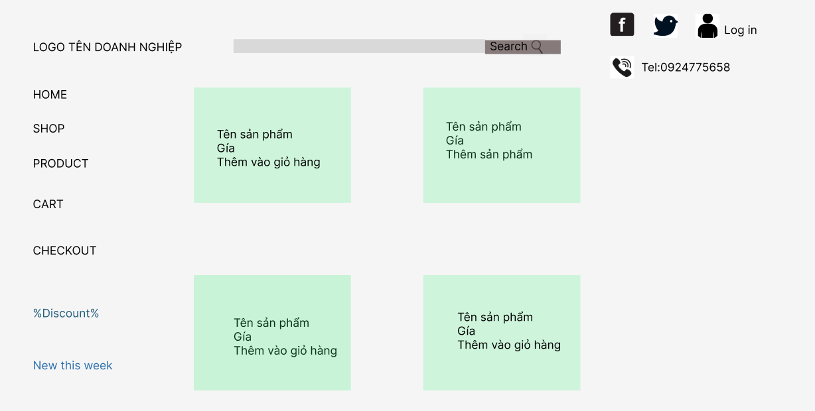

##### 4.4.2.1.2. Giao diện Sản phẩm

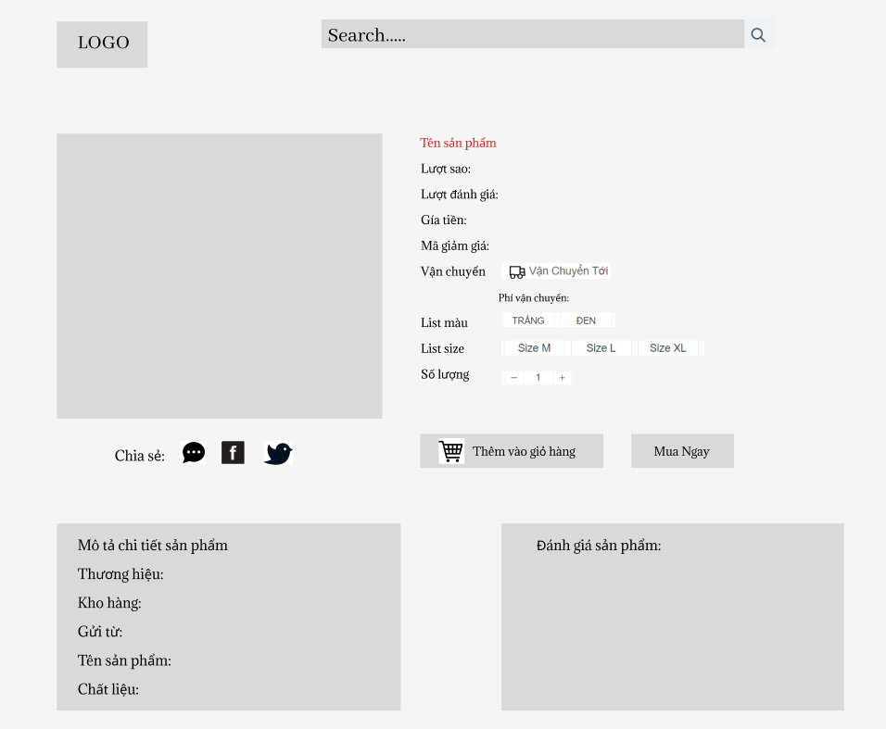

##### 4.4.2.1.3. Giao diện đăng ký

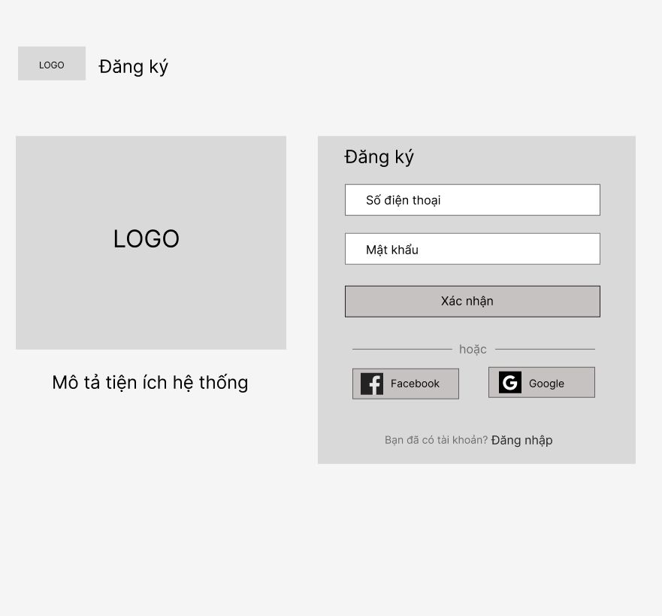

##### 4.4.2.1.4. Giao diện đăng nhập

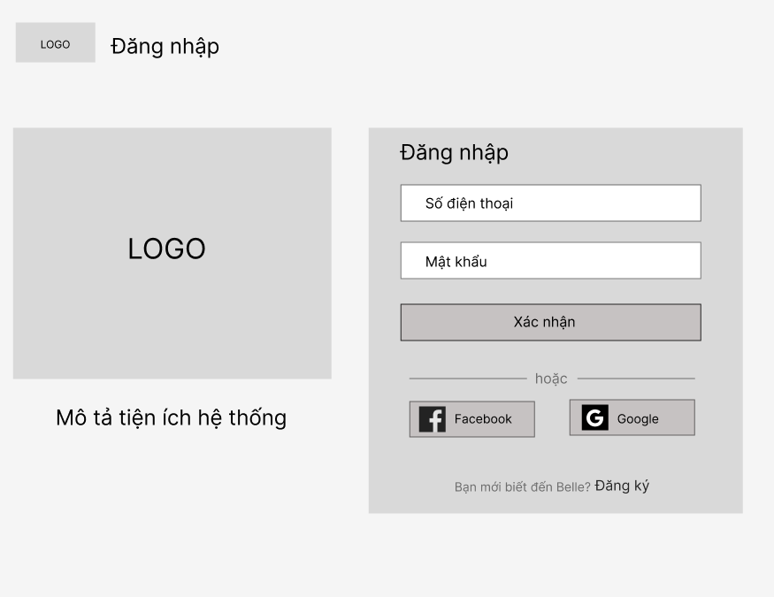

##### 4.4.2.1.5. Giao diện giỏ hàng

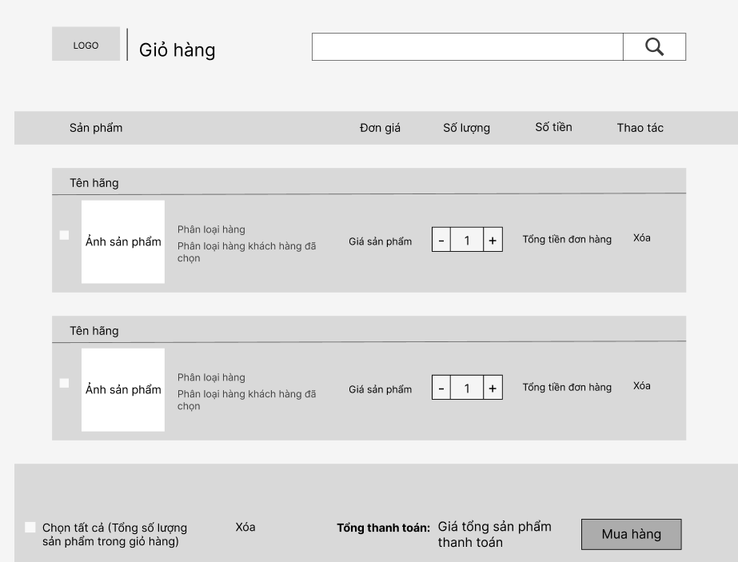

##### 4.4.2.1.6. Giao diện xem đơn hàng

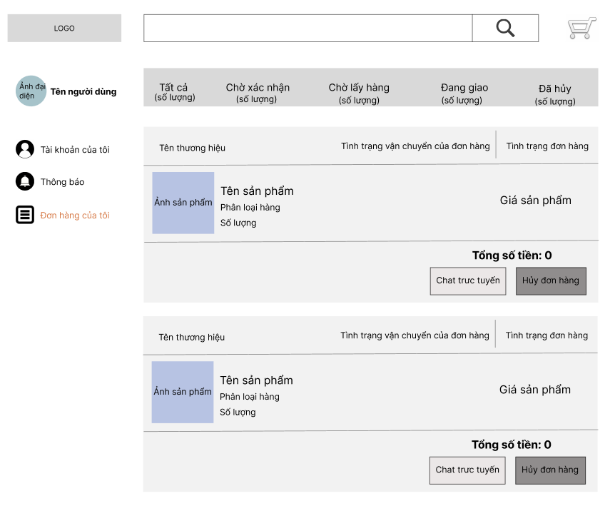

#### 4.4.2.2. Giao diện Quản trị

##### 4.4.2.2.1. Giao diện Quản lý sản phẩm

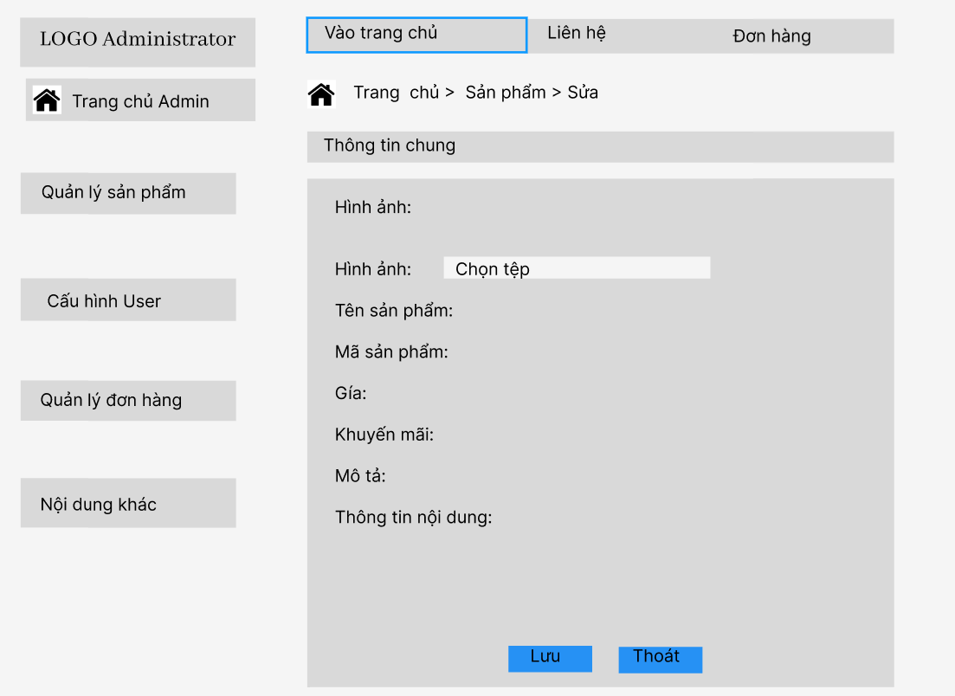

##### 4.4.2.2.2.Giao diện Quản lý đơn hàng

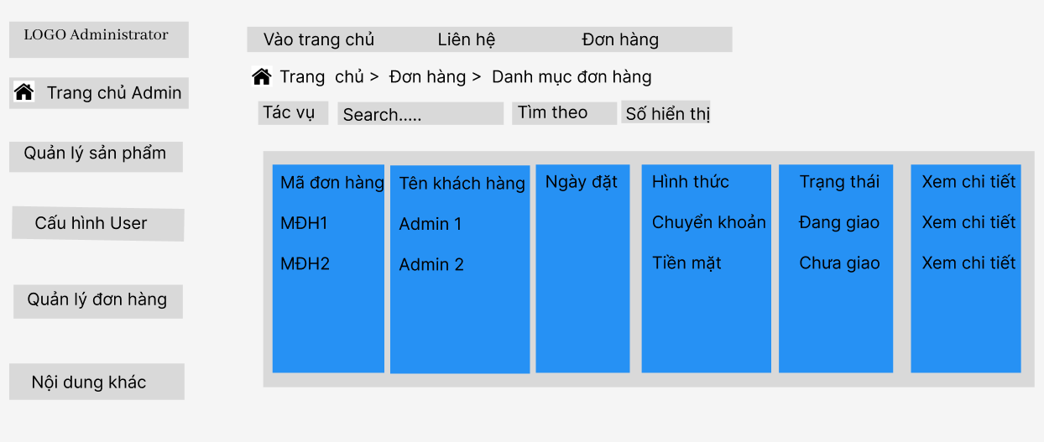

##### 4.4.2.2.3.Giao diện quản lý User

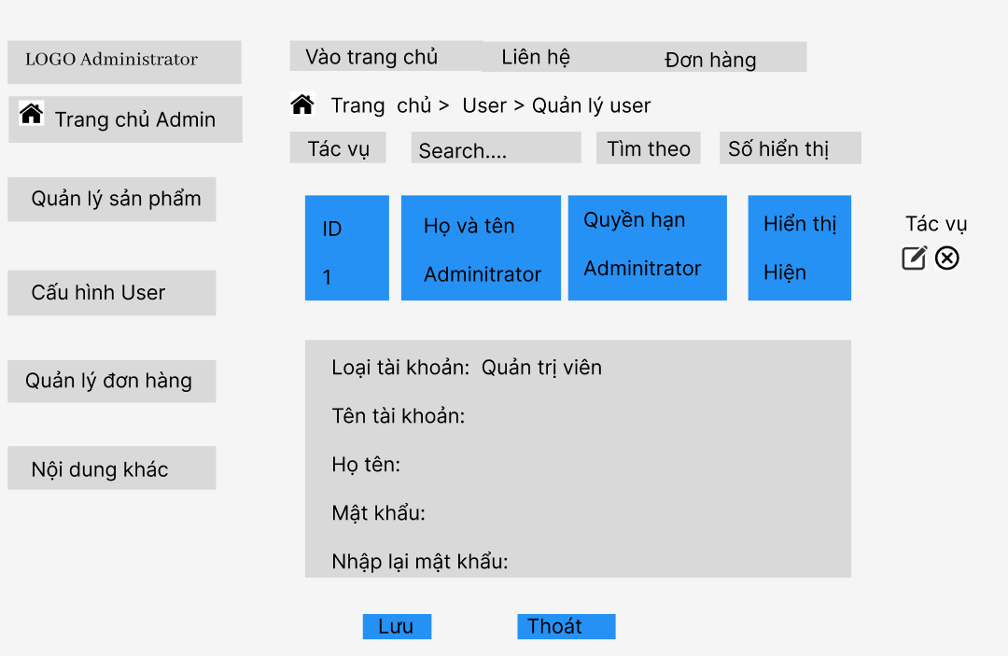

##### 4.4.2.2.4.Giao diện Nội dung khác

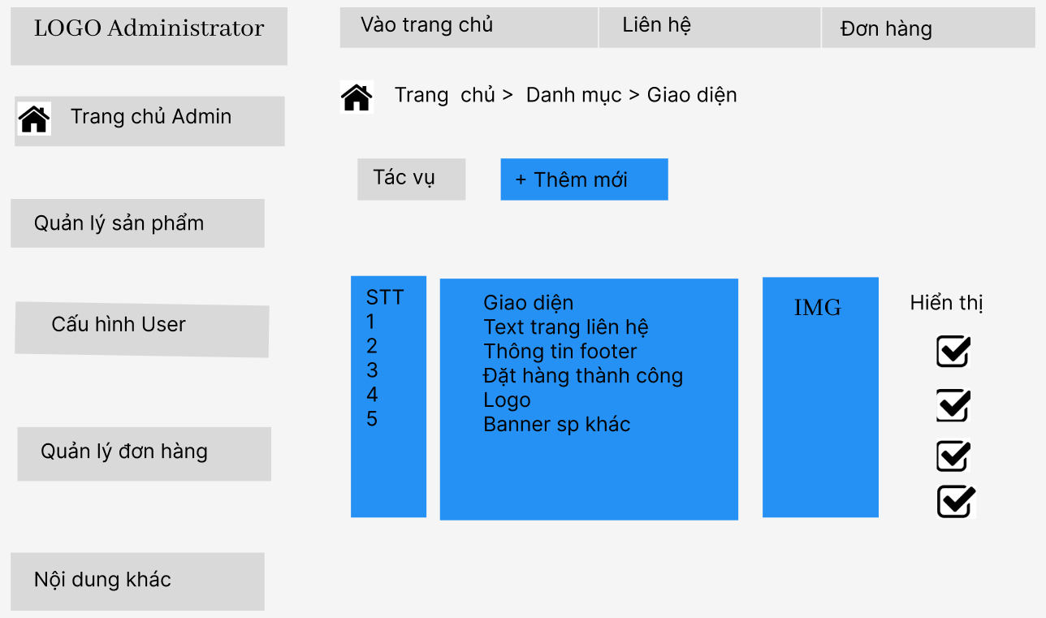

## **4.5. Xây dựng hệ thống và kiểm thử**

### 4.5.1. Xây dựng hệ thống

Từ việc phân tích trên, nhóm quyết định chọn các công cụ để xây dựng hệ thống:

* Môi trường phát triển website: Wordpress
* Cơ sở dữ liệu: MySQL
* Ngôn ngữ lập trình: php

### 4.5.2. Kiểm thử

#### 4.5.2.1. Xây dựng kịch bản kiểm thử

Hệ thống chia thành các modules chính sau:

* Module mua hàng (đơn hàng)
* Module sản phẩm
* Module khách hàng
* Module kho

Từ các modules chính, ta xây dựng kịch bản kiểm thử cho những chức năng đặc trưng, điển hình của hệ thống như sau:

| **Module mua hàng** | **Module sản phẩm** | **Module khách hàng** | **Module kho** |
| --- | --- | --- | --- |
| Khách hàng mua hàng thành công | Sản phẩm thuộc vào 1 danh mục nhất định | Khách hàng có thể tìm kiếm sản phẩm | Nhân viên kho kiểm tra tồn kho |
| Khách hàng mua hàng từ gợi ý sản phẩm | Sản phẩm hiển thị trên giao diện người dùng hiển thị đầy đủ thông tin cơ bản của sản phẩm | Khách hàng có thể mua hàng trực tiếp trên hệ thống | Nhân viên kho nhận hàng từ nhà cung cấp |
| Khách hàng thanh toán thành công qua phương thức chuyển khoản | Trạng thái sản phẩm (có sẵn, hết hàng, không còn kinh doanh) | Khách hàng có thể chọn phương thức thanh toán | Nhân viên kho xuất hàng từ kho |
| Khách hàng có thể tracking toàn bộ quá trình giao hàng khi đơn hàng được lên | Sản phẩm có thể được chỉnh sửa thông tin sản phẩm bởi người quản trị sao cho phù hợp | Khách hàng có thể áp dụng mã khuyến mãi cho các sản phẩm, hoặc cho đơn hàng | Nhân viên kho có các thông tin cơ bản của nhân viên |
| Mỗi đơn hàng được giao và chịu trách nhiệm một đơn vị vận chuyển |  | Khách hàng có thể đánh giá sản phẩm sau khi đã mua hàng |  |
|  |  | Khách hàng có thể chat với nhân viên bán hàng |  |
|  |  | Khách hàng có thể chỉnh sửa thông tin |  |

#### 4.5.2.2. Kế hoạch test (each modules)

* Module mua hàng (đơn hàng)

| **Kịch bản** | **Test round 1** | **Test round 2** | **Đánh giá hoạt động** |
| --- | --- | --- | --- |
| Khách hàng mua hàng thành công | Pass | Pass | Tốt |
| Khách hàng mua hàng từ gợi ý sản phẩm | Pass | Pass | Tốt |
| Khách hàng thanh toán thành công qua phương thức chuyển khoản | Pass | Pass | Tốt |
| Khách hàng có thể tracking toàn bộ quá trình giao hàng khi đơn hàng được lên | Pass | Pass | Tốt |
| Mỗi đơn hàng được giao và chịu trách nhiệm một đơn vị vận chuyển | Pass | Pass | Tốt |

* Module sản phẩm

| **Kịch bản** | **Test round 1** | **Test round 2** | **Đánh giá hoạt động** |
| --- | --- | --- | --- |
| Sản phẩm thuộc vào 1 danh mục nhất định | Pass | Pass | Tốt |
| Sản phẩm hiển thị trên giao diện người dùng hiển thị đầy đủ thông tin cơ bản của sản phẩm | Pass | Pass | Tốt |
| Trạng thái sản phẩm (có sẵn, hết hàng, không còn kinh doanh) | Pass | Pass | Tốt |
| Sản phẩm có thể được chỉnh sửa thông tin sản phẩm bởi người quản trị sao cho phù hợp | Pass | Pass | Tốt |

* Module khách hàng

| **Kịch bản** | **Test round 1** | **Test round 2** | **Đánh giá hoạt động** |
| --- | --- | --- | --- |
| Khách hàng có thể tìm kiếm sản phẩm | Pass | Tốt | Tốt |
| Khách hàng có thể mua hàng trực tiếp trên hệ thống | Pass | Pass | Tốt |
| Khách hàng có thể chọn phương thức thanh toán | Pass | Pass | Tốt |
| Khách hàng có thể áp dụng mã khuyến mãi cho các sản phẩm, hoặc cho đơn hàng | Pass | Pass | Tốt |
| Khách hàng có thể đánh giá sản phẩm sau khi đã mua hàng | Pass | Pass | Tốt |
| Khách hàng có thể chat với nhân viên bán hàng | Pass | Pass | Tốt |
| Khách hàng có thể chỉnh sửa thông tin | Pass | Pass | Tốt |

* Module kho

| **Kịch bản** | **Test round 1** | **Test round 2** | **Đánh giá hoạt động** |
| --- | --- | --- | --- |
| Nhân viên kho kiểm tra tồn kho | Pass | Tốt | Tốt |
| Nhân viên kho nhận hàng từ nhà cung cấp | Pass | Pass | Tốt |
| Nhân viên kho xuất hàng từ kho | Pass | Pass | Tốt |
| Nhân viên kho có các thông tin cơ bản của nhân viên | Pass | Pass | Tốt |

**Chương 5: KẾT LUẬN**

**5.1. Mục tiêu đã đạt được**

Qua bài báo cáo, nhóm chúng em đã hiểu hơn về vận hành và cách xây dựng cơ bản lên một hệ thống bán hàng online (e-commerce). Cụ thể hơn đó là:

* Có kiến thức về cơ sở lý thuyết
* Tìm hiểu về nghiệp vụ doanh nghiệp thực tế, nghiệp vụ liên quan đến hệ thống bán hàng online (e-commerce)
* Xây dựng hồ sơ phân tích thiết kế dưới sự hướng dẫn của giảng viên
* Lên kế hoạch xây dựng phần mềm và viết kịch bản test kiểm thử
* Đánh giá kết quả kiểm thử dựa trên việc kiểm thử

**5.2. Đánh giá và định hướng tương lai**

Sau bài báo cáo cũng như bài giảng, nhóm em đã tiếp thu được một lượng kha khá kiến thức bổ ích từ cô giáo cũng như từ kiến thức thực tế mà cô hướng dẫn chúng em làm.

Vì bài báo cáo có giới hạn thời gian làm là 2 tháng, nên trong tương lai, chúng em sẽ cố gắng phát triển hệ thống hoàn thiện hơn, phù hợp với nhu cầu người dùng hơn.

Lần cuối, em xin chân thành cảm ơn cô Trần Hồng Diệp đã rất sát sao, nhiệt tình, tận tình hướng dẫn cho bài báo cáo chúng em được hoàn thiện như đến bây giờ.

# 

# 

# 

# 

# 

# **TÀI LIỆU THAM KHẢO**

1. GV. Trần Hồng Diệp (2022), Bài giảng Quản trị hệ thống thông tin, Bộ môn Hệ thống thông tin, Trường Đại học Thủy Lợi.

2. GV. Trần Mạnh Tuấn (2021), Bài giảng Phân tích và thiết kế hệ thống thông tin, Bộ môn Hệ thống thông tin, Trường Đại học Thủy Lợi.

3. Thạc Bình Cường, Bài giảng Phân tích và thiết kế hệ thống thông tin, Khoa Công nghệ thông tin, Trường Đại học Bách Khoa Hà Nội.

4. GV. Nguyễn Ngọc Quỳnh Châu (2021), Bài giảng Hệ quản trị cơ sở dữ liệu, Bộ môn Hệ thống thông tin, Trường Đại học Thủy Lợi.

5. TS. Đặng Thị Thu Hiền (2013), Cơ sở dữ liệu, NXB Giao Thông Vận Tải.

6. GV. Lương Hồng Lan (2021), Bài giảng Cơ sở dữ liệu, Bộ môn Hệ thống thông tin, Trường Đại học Thủy Lợi.

7. Đỗ Trung Tuấn (2004), Cơ sở dữ liệu, NXB ĐH Quốc gia Hà nội.

8. Bài giảng Phân tích và Thiết kế Hệ thống thông tin, Bộ môn Công nghệ thông tin, Khoa Hệ thống thông tin kinh tế & Thương mại điện tử - Trường Đại học Thương Mại